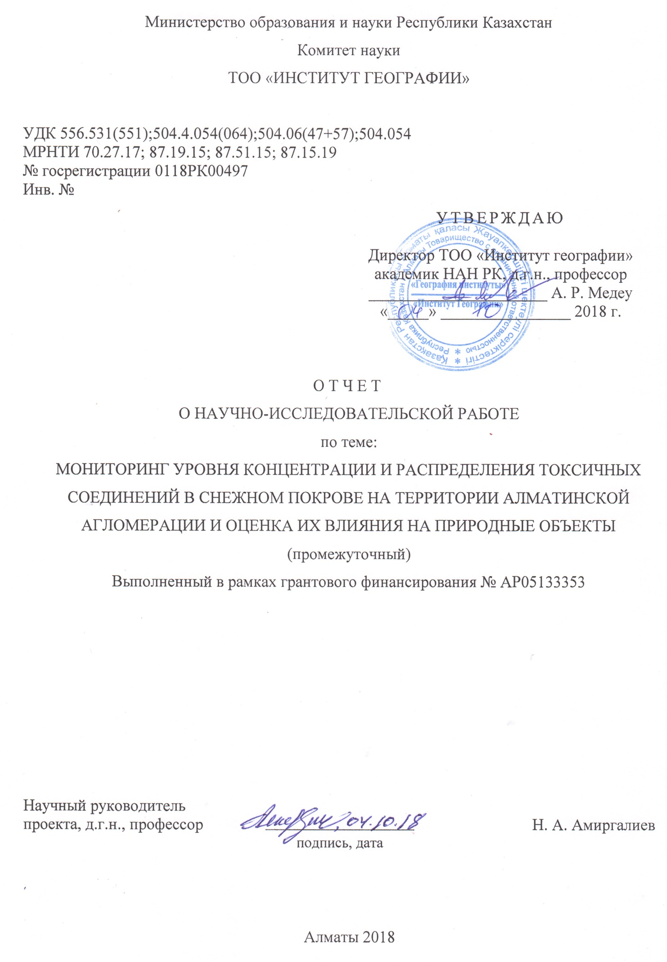
СПИСОК ИСПОЛНИТЕЛЕЙ

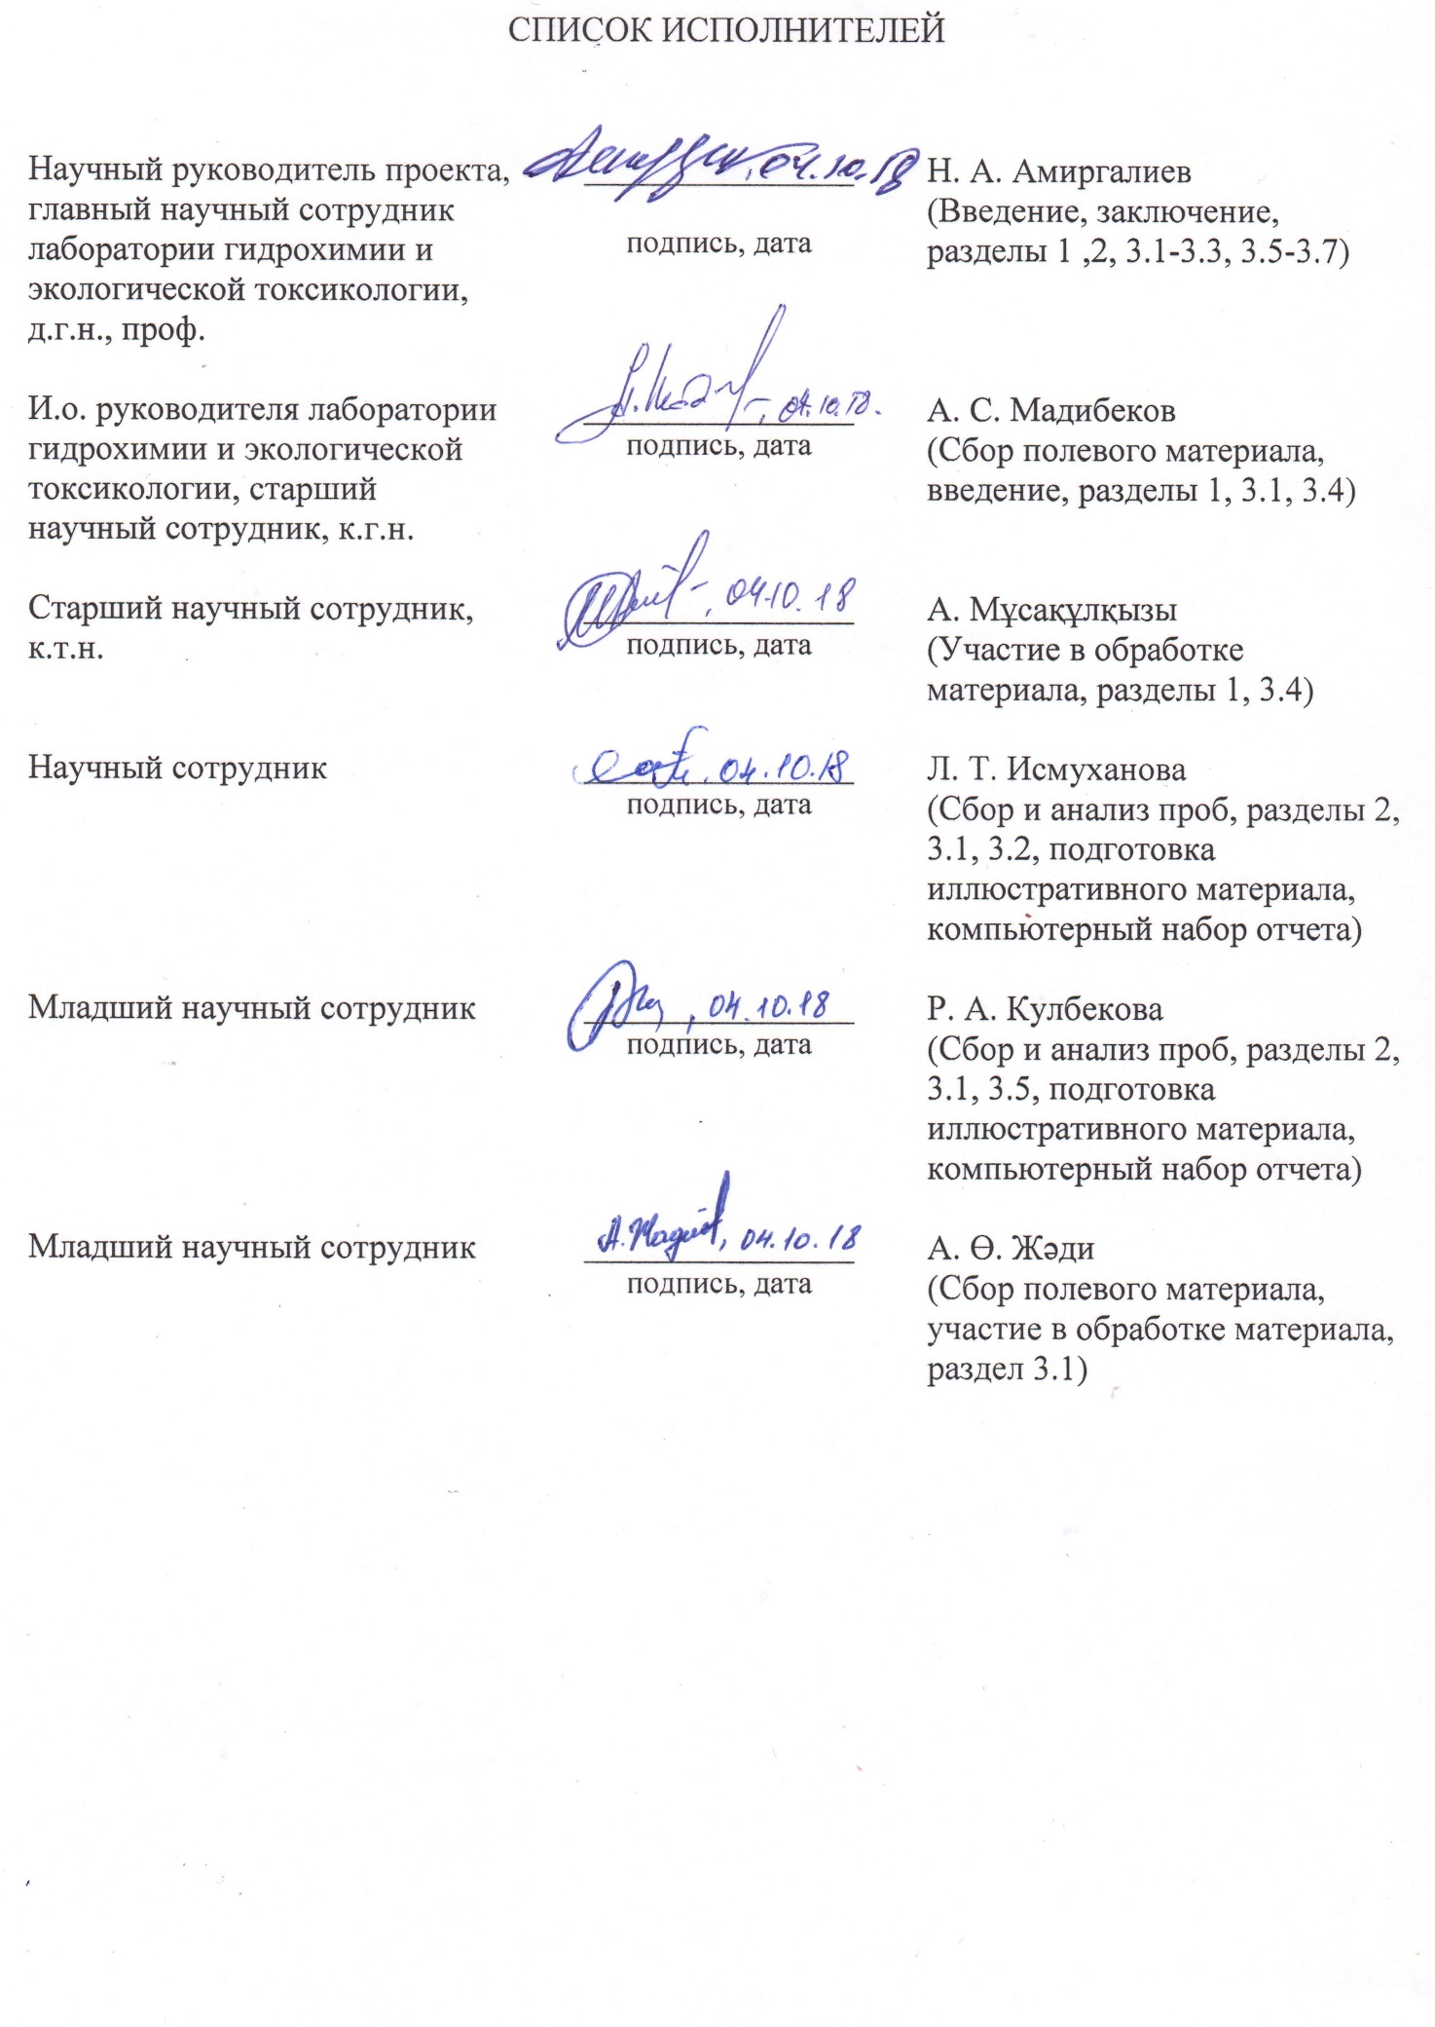
РЕФЕРАТ

Отчет – 82 страниц, 10 таблиц, 11 рисунков, 108 источников, 9 приложений.

агломерация, снежный покров, гидрохимия, токсикология, загрязняющие вещества

Объект исследований: Территория Алматинской агломерации.
Цель работы: Дать комплексную эколого-аналитическую оценку степени загрязнения природных объектов токсичными соединениями по их содержанию в снежном покрове.
Методы исследования: Химико-аналитический, атомно-абсорбционный, системный и сравнительный анализ.
Результаты работы: В соответствии с Техническим заданием Проекта на 2018 год выполнена научно-исследовательская работа по сбору и химическому анализу проб снега, льда и почвы исследуемой территорий. Создана информационная база данных по теоретическим и методическим вопросам исследования химического состава токсичных соединений в снежном покрове (СП) и по их влиянию на природные объекты. Наряду с информационной базой данных в результате поисков отечественных и зарубежных литературных источников создана нормативно-методическая база данных по критериям оценки качества снеговой воды и почвенного покрова, касающихся таких высокотоксичных соединений как тяжелые металлы (ТМ) и стойкие органические загрязнители (СОЗ), в частности полихлорированные бифенилы (ПХБ).
Научная новизна. Впервые для территории Алматинской агломерации (АА) проведено комплексное изучение качественных показателей характеристик СП, льда и почвы. В исследования включены хлорорганические соединения, изучение которых является одной из Национальных задач по выполнению обязательств по Стокгольмской конвенции.
Практическая значимость результатов исследований. Полученные данные позволят дать объективную оценку о степени загрязнения и установить содержание загрязняющих веществ в атмосферном воздухе, осадках, в снежном и почвенном покрове, что даст возможность ранжировать степень антропогенной нагрузки на экосистему в целом.
Степень внедрения: По результатам исследований опубликована 1 (одна) статья в рецензируемом отечественном научном изданий с ненулевым импакт-фактором и 4 (четыре) статьи в материалах международных научно-практических конференций (Приложение А), относительно изучаемой темы.
РЕФЕРАТ

Есеп – 82 беттен, 10 кестелер, 11 суреттер, 108 әдебиеттер, 9 қосымшадан тұрады.

АГЛОМЕРАЦИЯ, ҚАР ЖАМЫЛҒЫСЫ, ГИДРОХИМИЯ, ТОКСИКОЛОГИЯ, ЛАСТАУЫШ ЗАТТАР

Зерттеу нысаны: Алматы агломерациясының аумағы.
Жұмыстың мақсаты: Қар жамылғысындағы улы қосылыстардың мөлшері бойынша табиғи нысандардың ластану деңгейіне кешенді экологиялық-талдамалы баға беру.
Жұмысты жүргізу әдістемесі: Химия-аналитикалық, атомды-абсорбциондық, жүйелі және салыстырмалы талдаулар.
Жұмыстың нәтижелері: Жобаның 2018 жылға арналған Техникалық тапсырмасына сәйкес, зерттелетін аумақтың қар, мұз және топырақ сынамаларын жинау және оларға химиялық талдаулар жасау бойынша ғылыми-зерттеу жұмыстары орындалды. Қар жамылғысындағы (ҚЖ) уытты қосылыстардың химиялық құрамы мен олардың табиғи нысандарға әсерін зерттеу мәселелері бойынша теориялық және әдістемелік ақпараттық деректер қоры құрылды. Ақпараттық деректер қорымен қатар, отандық және шетелдік әдеби көздерді іздестіру нәтижесінде, ауыр металдар мен тұрақты органикалық ластағыштар (ТОЛ), атап айтқанда полихлорбифенилдер (ПХБ) сияқты жоғары уытты қосылыстарға қатысты қар суы мен топырақ жамылғысының сапасын бағалау өлшемдері бойынша нормативтік-әдістемелік деректер қоры құрылды.
Ғылыми жаңалығы. Алматы агломерациясы (АА) аумағында ҚЖ, мұз және топырақ сипаттамаларының сапалық көрсеткіштерін кешенді зерттеу алғаш рет жүргізіліп отыр. Зерттеуге хлорорганикалық қосылыстар енгізілген, оларды зерттеу Стокгольм конвенциясы бойынша міндеттемелерді орындау жөніндегі Ұлттық міндеттердің бірі болып табылады.
Зерттеу нәтижеулерінің практикалық маңызы. Алынған деректер атмосфералық ауадағы, жауын-шашындар, қар мен топырақ жамылғысындағы ластаушы заттардың мөлшерін анықтап, ластану деңгейі туралы объективті баға беруге және бұл тұтастай алғанда экожүйеге антропогендік жүктеме дәрежесін саралауға мүмкіндік береді.
Ендіру деңгейі: Зерттеу нәтижелері бойынша рецензияланатын, импакт-факторы бар отандық ғылыми басылымда 1 (бір) мақала және зерттелетін тақырыпқа қатысты халықаралық ғылыми-практикалық конференция материалдарында 4 (төрт) мақала жарияланды (Қосымша А).
содержание

 | стр.
ОПРЕДЕЛЕНИЯ ……………………………………………………………………………… | 6
ОБОЗНАЧЕНИЯ И СОКРАЩЕНИЯ ……………………………………………………….. | 8
введение …………………………………………………………………………………… | 9
1 ОБЗОР ИССЛЕДОВАНИЙ ………………………………………………………………... | 10
2 Исходный материал, его объем и методика исследований ……… | 17
3 основные результаты исследований  3.1 Физико-химические параметры снежного покрова Алматинской  агломерации …………………………………………………………………………….  3.2 Тяжелые металлы в снежном покрове .....................................................................  3.3 Химия ледового покрова Капшагайского водохранилища ……………………...  3.4 Тяжелые металлы в почвах ………………………………………………………...  3.5 Полихлорированные бифенилы в снежном покрове …………………………….  3.6 Полихлорированные бифенилы во льдах …………………………………………  3.7 Полихлорированные бифенилы в почвах ………………………………………… | 19  21  23  24  26  31  33
ЗАКЛЮЧЕНИЕ ………………………………………………………………………………. | 38
СПИСОК ИСПОЛЬЗОВАННЫХ ИСТОЧНИКОВ ………………………………………… | 40
ПРИЛОЖЕНИЕ А Список научных публикаций исполнителей НИР на 2018 год ……… | 48
ПРИЛОЖЕНИЕ Б Календарный план НИР …………………………………....................... | 49
ПРИЛОЖЕНИЕ В Результаты анализов тяжелых металлов ……………………………… | 55
ПРИЛОЖЕНИЕ Г Хроматографии анализов полихлорированных бифенилов …………. | 58
ПРИЛОЖЕНИЕ Д Выписка из протокола ………………………………………………….. | 61
ПРИЛОЖЕНИЕ Е Рецензия сторонней организаций на НИР …………………………….. | 62
ПРИЛОЖЕНИЕ Ж Рецензия на НИР ТОО «Институт географии» ………………………. | 64
ПРИЛОЖЕНИЕ И Использование в работе зарубежных информационных ресурсов ….. | 66
ПРИЛОЖЕНИЕ К Подтверждающие документы опубликованных статей ……………… | 67
ОПРЕДЕЛЕНИЯ

В настоящем отчете о НИР применяют следующие термины с соответствующими определениями:
Агломерация (от лат. «agglomero» − присоединяю, накопляю): территория, охватывающая несколько примыкающих друг к другу населенных пунктов, где расположено большое количество промышленных предприятий и в силу этого происходит переплетение экономических, природоохранных, социальных и иных интересов. Имеющиеся в административно-территориальные единицы сохраняют свою самостоятельность, однако их органы должны взаимодействовать друг с другом в решении общих проблем. Городская агломерация − компактное скопление населенных пунктов. Региональная агломерация − компактное территориальное размещение городских населённых пунктов, объединенных интенсивными хозяйственными, трудовыми и культурно-бытовыми связями.
Аккумуляция – накопление в толще почвы или природы, в руслах рек, живых организмах различных минеральных, органических и органоминеральных веществ.
Дальний перенос загрязнений – перераспределение загрязнителя в атмосфере по вертикали за счет турбулентного движения, или по горизонтали (преимущественно адвекцией) на значительные расстояния.
Защита от загрязнений – система мероприятий, направленных на защиту растений, животных и людей, а также материальных ценностей от вредных воздействий загрязнителей.
Загрязнения атмосферного воздуха – следует понимать любое изменение его состава и свойств, которое оказывает негативное воздействие на здоровье человека и животных, состояние растений и экосистем.
Источник загрязнения – объект, распространяющий загрязняющие атмосферу вещества (ГОСТ 17.2.1.04-77).
Качество среды – степень соответствия природных условий потребностям людей или других живых организмов.
Миграция (химических элементов) − перенос и перераспределение химических элементов в земной коре и на поверхности Земли.
Экологический мониторинг (мониторинг окружающей среды) − комплексные наблюдения за состоянием окружающей среды, в том числе компонентов природной среды, естественных экологических систем, за происходящими в них процессами, явлениями, оценка и прогноз изменений состояния окружающей среды.
Поллютанты – техногенные загрязнители среды.
Предельно допустимая концентрация загрязняющих веществ (ПДК) – количество вредного вещества в окружающей среде, отнесенное к массе или объему ее конкретного компонента, которое при постоянном контакте или при воздействии в отдельный промежуток времени практически не оказывает влияния на здоровье человека и не вызывает неблагоприятных последствий у его потомства.
Субурбанизация – развитие пригородов. Первоначально она проявляется в возникновении вокруг крупных городов пригородов. В итоге формируются городские агломерации – взаимосвязанные группы поселений, объединенные различными видами связей в динамичные системы. Затем начинается более быстрое развитие пригородов по сравнению с центральным городом. Наконец, пригороды начинают развиваться за счет центрального города: идет интенсивное переселение в пригородную зону жителей из центрального города, перенос туда промышленных и других функций. Численность населения в центральных районах постепенно сокращается.
Техногенная аномалия – содержание элемента, отличное от естественного фонового и обусловленное процессом техногенеза.
Токсичность – ядовитость, способность вещества наносить вред организмам, а также здоровью человека.
Токсичные отходы (син. особо опасные отходы) – отходы, способные вызвать различные поражения организма человека или других живых существ.
Устойчивость (экологическая) – способность экосистемы сохранять свою структуру и функциональные особенности при воздействии внешних и внутренних факторов.
Урбанизация (от лат. «Urbanus» − городской) − процесс повышения роли городов, городской культуры и «городских отношений» в развитии общества, увеличение численности городского населения, по сравнению с сельским и «трансляция» сформировавшихся в городах высших культурных образцов за пределы городов. Экологическое нормирование – определение пороговых значений факторов влияния человека на экосистемы или на здоровье человека, после превышения, в которых проявляется их существенное отрицательное влияние.
Экотоксикология – исследование влияния ядовитых химических веществ на организмы (включая человека) и экосистемы.
ОБОЗНАЧЕНИЯ И СОКРАЩЕНИЯ

АА | Алматинская агломерация
АО | Атмосферные осадки
АПК | Агропромышленный комплекс
ВВ | Взвешенные вещества
ВГК | Высокогорный курорт
ВМО | Всемирной метеорологической организации
ГЖХ | Газо-жидкостный хроматограф
ГЛСБ | Горно-лыжная спортбаза
ДЭЗ | Электронно-захватный детектор
ИМГРЭ | Институт минералогии, геохимии и кристаллохимии редких элементов
ИПГ | Институт прикладной геофизики имени Е.К. Федорова
НИР | Научно-исследовательская работа
МВИ | Методика выполнения измерений
МС | Метеорологическая станция
МУ | Методические указания
ОГСНК | Общегосударственной службы наблюдений и контроля состояния окружающей среды
ПГТ | Поселок городского типа
ПДК | Предельно допустимая концентрация
ППП | Парк первого приезидента
ПХБ | Полихлорированные бифенилы
РК | Республика Казахстан
РФ | Российская Федерация
СКЗС | Сеть контроля и загрязнения природной среды
СНГ | Содружество независимых государств
СОЗ | Стойкие органические загрязнители
СП | Снежный покров
ТМ | Тяжелые металлы
ТОО | Товарищество с ограниченной ответственностью
ТЭЦ | Теплоэлектроцентраль

ВВЕДЕНИЕ

О необходимости обеспечить динамичное развитие инфраструктурной триады – агломераций, транспорта, энергетики указывается в Послании Президента РК. Агломерации расцениваются как каркас наукоемкой экономики Казахстана. Первыми современными урбанистическими центрами Казахстана должны стать Астана, Алматы, Шымкент и Актобе. В связи с этим Правительству РК даны конкретные поручения до конца 2014 года провести подготовку проектов стратегии формирования агломераций в городах Астана и Алматы на период до 2030 года. Согласно данному поручению, постановлением Правительства РК от 24 мая 2016 года № 302 была утверждена межрегиональная схема территориального развития АА, разработанная в рамках реализации Послания Президента РК народу Казахстана от 14 декабря 2012 года «Стратегия «Казахстан – 2050»: новый политический курс состоявшегося государства» и постановления Правительства РК от 30 декабря 2013 года № 1434 «Об утверждении Основных положений Генеральной схемы организации территории РК» и от 28 июня 2014 года № 728 «Об утверждении Программы развития регионов до 2020 года»
Общая площадь земель АА составляет 939,5 тысяч га. В зону агломерации входят 188 населенных пунктов Алматинской области, здесь проживает более 14 % от общего числа жителей республики, центром агломерации является город Алматы, в состав входят части пяти административных районов Алматинской области: Карасайского, Талгарского, Илийского, Енбекшиказахского и Жамбылского, а также территория Капшагайской городской администрации. АА относится к Жетысуской урбанизированной зоне, которая включает в себя планировочные центры: города Каскелен, Капшагай, Талгар, Есик, села Узынагаш, Жетыген и село Отеген батыр.
Полное и качественное функционирование агломерации, жизнь и продуктивность его фауны и флоры находится в непосредственной зависимости от качества природной среды. Ввиду того, что СП способен абсорбировать из атмосферы вредные вещества, большую угрозу для экологической обстановки представляет процесс таяния загрязненного снега и в этой связи проведение мониторинга СП является существенным фактором при дальнейшем использовании водных ресурсов для питьевых, хозяйственно-бытовых и др. целей.
Намеченные в соответствии с Календарным планом на 2018 г. работы выполнены в полном объеме (Приложение Б). В данном отчете представлены информационная и нормативно-методическая база данных по состоянию изученности химии снежного и почвенного покрова территории АА, а также по оценке уровня загрязненности этих природных объектов опасными токсичными соединениями, как тяжелые металлы и полихлорированные бифенилы, относящиеся к группе стойких органических загрязнителей.
1 ОБЗОР ИССЛЕДОВАНИЙ

Одним из важных аспектов изучения миграции растворимых веществ на поверхности суши является исследование химического состава атмосферных осадков (АО). Известно, что химический состав АО связан с химическим составом воздушного бассейна, находящиеся в атмосфере загрязняющие вещества (ЗВ) захватываются и растворяются атмосферными осадками. В работе [1] приводятся данные о том, что обычный дождь (1 мм осадков в час) за 15 минут удаляет до 30 % частичек пыли и аэрозолей. А снеговые осадки в 1,5-4,0 раза больше захватывают из атмосферы аэрозолей, чем дожди, при одинаковом количестве выпадающих осадков. Следует отметить, что научные сведения в области химии АО ограничены. Пока известны нам две монографические работы [2,3], изданные в 70-е годы прошлого столетия. К их числу можно отнести работы, выполненные в основном учеными Гидрохимического института ГУ Гидрометслужбы при Совете Министров СССР [4-7]. Цитированные выше опубликованные работы посвящены изучению в АО пыли в эоловом переносе, минерализации, ионного состава и органических веществ. На примере, общее количество веществ, поступающих с атмосферными выпадениями на поверхность Отказненского водохранилища на р. Куме (Северный Кавказ), составило 53,6 т/км², растворенных веществ, в т.ч. нерастворимых примесей 35,4 т/км², или 66 % [4]. Установлено [6], что значительную часть суммы в АО и СП высокогорной зоны Кавказа, составили органические и биогенные соединения, главным образом органические кислоты, сложные эфиры, а также NH₄⁺.
Согласно исследованиям [7], в западной части Северного Кавказа АО равнинной зоны по химическому составу принадлежали к сульфатно-кальциевому классу (по классификации О.А. Алекина [8]) со средней минерализацией около 34,0 мг/дм³ и интервалом колебания от 13,5 до 141,6 мг/дм³, а при сильных бурях – до 1,0 г/дм³. В осадках высокогорного района средняя минерализация составила 9 мг/дм³ с интервалом колебаний от 1,7 до 16,5 мг/дм³. В растворимой части атмосферных и эоловых осадков преобладали SO₄⁺ и NH₄⁺.
Химия АО на территории Казахстана изучена пока недостаточно. Ряд публикаций в этой области, на основе данных наблюдений сети РГП «Казгидромет», выполнен учеными КазНУ им. аль-Фараби, основные результаты которых обобщены в работе [9]. Имеются материалы наблюдений РГП «Казгидромет» по химическому составу АО по метеостанции (МС) Мынжилки, находящейся в высокогорье на высоте 3200 м, МС Алматы (высота 840 м), находящейся в черте города. Анализ материала этих МС показал [1], что фоновая минерализация осадков выпавших в районе Мынжилки, изменялась в пределах от 4,0 до 25,9 и 27,3 мг/дм³ с максимумом в июне и июле. По МС Алматы колебание минерализации составило от 17,4 и 18,4 мг/дм³ в сентябре и декабре, а максимальные значения до 96,0 и 108 мг/дм³ в январе и феврале.
Ранее проведенные исследования [10] в АО, выпавших на территории Алматы, выявили повышенное содержание (мг/дм³) цинка 700, меди 35, свинца 12, ртути 0,1-0,7 и нефтепродуктов – до 3,4. Высокая загрязненность воздушного бассейна г. Алматы, как крупного промышленного центра, отмечается в ряде научных и официальных изданиях [11-13]. В работе [14] выявлена определенная корреляционная зависимость между среднегодовыми значениями индекса загрязнения атмосферы (ИЗА) и индекса загрязнения вод (ИЗВ) для ряда малых рек, протекающих через г. Алматы.
Следует отметить, что в литературных источниках, в т.ч. Казахстана, не удается встретить публикаций, посвященных изучению стойких органических загрязнителей (СОЗ) в АО, не проводятся наблюдения в РГП «Казгидромет» и другими органами охраны природы. Здесь необходимо привести соответствующие сведения, характеризующие этих высокотоксичных поллютантов, о проблемах, связанных с ними в Казахстане, а также о состоянии изученности их в АО и почвах. ПХБ входят в группу СОЗ и представляет собой промышленно произведенные химические вещества. Они признаны международным сообществом веществами, представляющими большую опасность для здоровья человека и окружающей среды. Для принятия мер по охране здоровья человека и окружающей среды в 2001 г. было принято глобальное международное соглашение – Стокгольмская конвенция о СОЗ. Она вступила в силу в 2004 г., к настоящему времени Конвенцию ратифицировали 170 стран, Казахстан ратифицировал в 2007 г.
Республика Казахстан, став Стороной Конвенции должен будет осуществлять следующие мероприятия [15]:
– запретить экспорт, импорт, производство СОЗ – содержащих веществ;
– прекратить использование ПХБ – содержащие оборудования к 2025 г.;
– уничтожить до 2028 г. все отходы, содержащие СОЗ, безопасными способами;
– информировать общественность об опасности СОЗ и принимаемых мерах по охране окружающую среду от их воздействий.
Одними из наиболее токсичных и распространенных в глобальном масштабе представителями СОЗ являются ПХБ. Источниками поступления в среду ПХБ являются утечки из трансформаторов, конденсаторов, теплообменников, испарение из различных технических установок, где их использовали в качестве диэлектриков, гидравлических жидкостей, жидкие промышленные отходы [16,17]. Немаловажную роль в распространении ПХБ в природе играют выбросы их в атмосферу от сжигания городского и промышленного мусора [18-20]. ПХБ в настоящее время имеет глобальное распространение. Этому способствует их высокая стабильность, устойчивость к биодеградации, способность к биоаккумуляции и значительный объем применения. Опасность ПХБ объясняется их высокой персистентностью, способностью проникать через кожу и слизистые покровы, систему пищеварительных органов с продуктами питания и, накапливаясь, приводить к хроническому отравлению. В отличие от ядов, поражающих определенные органы, ПХБ разрушают систему внутренней регуляции, нарушают нормальные биологические функций. ПХБ характеризуется длительным периодом существования в атмосфере и способны переноситься на большие расстояния, вследствие чего происходит их глобальное распространение [21]. Вследствие межконтинентального переноса и высокой устойчивости присутствие ПХБ отмечено в компонентах экосистем фоновых территорий во всех частях света: в почве и снежном покрове Гренландии и северных районов Швеции, в осадках в районе залива Святого Лаврентия, в организмах пингвинов Антарктиды [22,23] и др.
Исследование НПО «Тайфун» в рамках международной программы мониторинга Арктики совместно с Канадским учеными показало [21,24-26], что на содержание ПХБ в воздухе влияют два основных типа источников загрязнения: локальные, региональные источники и глобальный перенос. На основе анализа вклада (%) различных гомологических групп ПХБ в общую их концентрацию установлен локальный, региональный характер загрязнения воздуха на ст. Валькаркай, в котором преобладали пентахлорированные ПХБ (50,96 %), а содержание низкохлорированных конгенеров составил менее 5 %.
На основе обобщения данных многолетних исследований, дана общая оценка уровня биоаккумуляции ПХБ в объектах природной среды [27], которая представляется следующими данными: атмосфера в городах – 5,0 нг/м³, в сельской местности – 0,05 нг/м³, в почвах 0,2 нг/м³. В России величины ПДК для ПХБ имеют следующие значения [28]: атмосферный воздух – 1 мкг/м³; вода (водные объекты хозяйственного и культурно-бытового водопользования) – 1 мкг/л; 2-ой класс опасности (СанПин №4630-88); почва – 0,1 мг/кг. По некоторым нормативным документам РФ [29-31], ПДК ПХБ в почвах 0,060 мг/кг, а зарубежный нормативный уровень для почв – 0,020 мг/кг [32].
Теперь коротко об источниках загрязнения природной среды РК ПХБ. По результатам предварительной инвентаризации, проведенной в 2003 г., на территории республики выявлено ПХБ-содержащие оборудования в количестве 116 трансформаторов и около 50 тысяч конденсаторов. Объем содержащихся у них ПХБ приблизительно оценивается в 980 тонн. Эти оборудования представляют потенциальную опасность в случае их разгерметизации [33-36].
Данные инвентаризации 2013 г. позволили выявить в Казахстане ~ 2725 трансформаторов, в т.ч. в эксплуатации 2568, выведено из эксплуатации 24, в резерве – 133 с ПХБ. По далеко не полным данным общее количество ПХБ 1804 т, а только в трансформаторах содержится ПХБ около 256 т [37]. По запасам отходов СОЗ Казахстан занимает второе место среди стран Центральной и Восточной Европы и стран СНГ после России. Проведенные инвентаризации также установили наличие в республике восемь «горячих точек» территорий, загрязненных ПХБ. Основной загрязненной площадью является территория Конденсаторного завода г. Усть-Каменогорска, где выявлена площадь до 1200 га среднезагрязненных грунтов [38]. Представляет интерес несколько подробнее рассмотреть результаты инвентаризации бывших военных баз «Дарьял-У», поскольку они находятся в побережье оз. Балкаш, т.е. недалеко от территории АА. Согласно предварительным результатам в «Дарьял-У» сосредоточен наибольший объем загрязненной почвы. Территория Северо-Западного Прибалкашья, включая оз. Балкаш, подвержены огромной антропогенной нагрузке за счет многих крупных источников загрязнения ПХБ. В почвах ряда бывших военных объектов концентрация ПХБ достигает 394,5 и 1360,6 мг/кг. Уровень этих загрязнений можно представить, если иметь в виду, что существующая ПДК ПХБ для почв составляют 0,1 мг/кг [28]. Сильно загрязненные почвы, с содержанием ПХБ до 50 мг/кг, находятся у самой береговой зоны озера, что недопустимо. По имеющимся сведениям, и в настоящее время не проводится никаких мер по обезвреживанию этих территорий, хотя территория «Дарьял-У» была определена для проектной концепции первоочередных реабилитационных работ на основе оценки риска и большого количества загрязненного грунта и оборудования [39].
В природных объектах Казахстана ПХБ изучаются крайне недостаточно. Некоторые сведения до последнего времени имелись лишь об уровнях промышленных химикатов СОЗ, в т.ч. ПХБ, в природных объектах района г. Усть-Каменогорска [38,40,41]. Содержание ПХБ в почвах достигало 460,6 и 643,2 мг/кг, сбросной воде от 12 до 46 мкг/дм³, в воде р. Ертис и рыбоводного пруда 44 и 0,015 мкг/дм³ соответственно. В снеге до 3,24 мкг/дм³, а в мышцах прудовых рыб от 0,009 до 0,093 мг/кг. Некоторые важные сведения по распространению и уровню концентрации ПХБ в воде и рыбах отдельных водоемов Казахстана получены нами, начиная с последнего десятилетия прошлого столетия [42-46].
Обзор имеющихся в нашей базе данных литературных сведений о распространении и уровнях накопления ПХБ в объектах природной среды, результаты ранне проведенных исследований, а также обстоятельные материалы по уровню загрязнения ПХБ водных и биологических ресурсов Иле-Балкашского бассейна представлены в работе [47]. Ниже более целенаправленно рассматриваются литературные сведения, посвященные изучению ПХБ в АО, в т.ч. СП, а также в почвах, так как эти природные объекты являются предметом исследования по данному Проекту. Единичные пробы снега отбирались в 1985 г. в районе Усть-Каменогорского конденсаторного завода, которые подвергались хроматографическому анализу в институте Прикладной геофизики имени акад. Е.К. Федорова (Москва). Содержание ПХБ в СП на расстоянии от завода от 250 до 600 м, в зависимости от направления ветра составило от 0,28 до 4,56 мкг/дм³ [33].
В зимние периоды 2014 и 2015 гг. нами для определения ПХБ отбирались пробы СП на территории Института географии МОН РК, находящегося в центральной части г. Алматы, и в г. Талгар. Результаты проведенных наблюдений рассмотрены в работах [47,48]. Наиболее высокие концентрации токсиканта зарегистрированы 0,8 мкг/дм³ в осадках г. Талгар и 3,79 мкг/дм³ – г. Алматы. При наблюдаемой общей картины синхронности колебаний содержания токсиканта оно значительно превышало в осадках г. Алматы. Это, вероятно, является показателем того, что в пределах г. Алматы больше источников загрязнения атмосферы ПХБ в виде выбросов от многочисленных промышленных предприятий, транспорта и т.д. В снеге, выпавшего в г. Талгар, обнаружены 3 индивидуальных конгенера в 2014 г. и 5 – 2015 г. Характерным для конгенерного состава токсиканта в СП г. Талгар является наличие «маркерных» конгенеров ПХБ 52 и 138. Осадки территории г. Алматы отличаются более широким составом конгенеров до 15. В числе обнаруженных конгенеров присутствуют «маркерные» (ПХБ 52, 101 и 138), а также наиболее опасные и обладающие высокой токсичностью по отношению к живым организмам диоксиноподобные конгенеры – ПХБ 105 и 118. Наблюдаемые особенности конгенерного состава ПХБ в осадках являются показателем наличия на их территории различных источников загрязнения атмосферы этими поллютантами. При этом, очевидно, нельзя исключать возможность атмосферного переноса ПХБ из в близи расположенных источников в Прибалкашье.
Наибольший интерес представляет информация о загрязнении ПХБ почвенного покрова городских территории, экологическое состояние которых непосредственно влияет на здоровье и благополучие населения. Согласно исследованиям [49], суммарное содержание ПХБ в почвах г. Москвы составило: в целом по городу в среднем 14,4 мкг/кг, а максимум 60,6 мкг/кг, промышленной зоны – 18,2 и 60,6 мкг/кг, парково-рекреационной зоны – 12,1 и 58,9 мкг/кг.
Далее в порядке сравнительной оценки указано, что содержание ПХБ в почвах Москвы не превосходит такового для почв Европы, лежащего в диапазоне 2-40 мкг/кг [50,51], и даже ниже соответствующих показателей для почв Санкт-Петербурга, в которых концентрация ПХБ 40 мкг/кг, в промышленной зоне до 74 мкг/кг [52]. В почвах Минска суммарное содержание ПХБ от нулевых значений до 7880 мкг/кг [50].
В РФ ПДК/ОДК для ПХБ в почвах не установлены, однако часто используются действующие в стране значения ОДК для суммы ПДК, равное 60 мкг/кг [49,53-55]. По критериям оценки уровня ПХБ, введенным Стокгольмской конвенцией о СОЗ [56] и Агентством по охране окружающей среды ПХБ [57], при содержании на почвах более 50 и 500 мг/кг соответственно данные субстраты подлежат утилизации.
Р.В. Галиулин и др. [17] присутствие ПХБ в почвах дельты р. Кубань в количестве до 11,5 и 41,1 мкг/кг при ОДК 60 мкг/кг считают результатом того, что ПХБ в прошлом использовались в качестве наполнителей пестицидных препаратов. Н.В. Малиной [58] была выявлена тенденция к миграции ПХБ вверх по горизонту почвенного профиля, которая, по мнению автора, обусловлена аккумулированием токсикантов растениями, устойчивыми к высоким уровням загрязнения, и перемещением ПХБ с питательными растворами вверх по почвенному профилю в засушливые сезоны.
Об уровнях загрязнения ПХБ почв на территории Казахстана можно указать на следующие данные. Согласно сведениям [38], для эффективной ремедиации ПХБ – загрязнённых грунтов в районе Усть-Каменогорского Конденсаторного завода и илов из пруда – накопителя, которые содержат около 80 % всех ПХБ – отходов Казахстана, необходимо провести детальное районирование обширной площади (10 км²). ПХБ – содержащее оборудование здесь насчитывает около 57 тыс. единиц с общим весом 3200 т, в пруде – накопителе находится 60000 т сильно ПХБ – загрязненной воды.
Согласно данным Татыхановой Г.С. и др. [41], во всех отобранных в 2013 г. 112 пробах почв, воды, донных отложений, растений и рыб в Усть-Каменогорск и в пригородной территории, обнаружены ПХБ. В частности в почвах близ расположенной к Конденсаторному заводу и пруду – накопителю территории содержание ПХБ достигало 460,6 мг/кг, в почвах в районе городской свалки твердых бытовых отходов и территории сельхоз назначения – до 330,1 мг/кг. Анализ имеющихся в научной литературе и официальных документах сведений дает основание считать, что на территории Казахстана имеются множество мощнейших источников ПХБ в виде сильно ПХБ – загрязненных территории и содержащих эти опасные токсиканты оборудования. В процессе исследования важное значение придается вопросу загрязнение почв агломерации ТМ. ТМ сравнительно быстро накапливаются в почве и крайне медленно из нее выводятся, к примеру, период удаления Zn-500, Cd-1100, Cu-1500, Pb – до нескольких тысяч лет [59,60].
Мониторинг за состоянием загрязнения почв на территории РК проводится РГП «Казгидромет». Основными критериями оценки качества почв при государственном мониторинге являются следующие нормативы ПДК [61,62] (таблица 1). В результате государственного мониторинга отмечается повсеместное превышение ТМ в почвах, к примеру, по свинцу 2,0 ПДК, меди 1,4 ПДК и т.д. [63,64].

Таблица 1 – Критерии оценки качества почв
Элемент | ПДК, мг/кг | Элемент | ПДК, мг/кг
Свинец (валовая форма) | 32,0 | Марганец (валовая форма) | 1500,0
Медь (подвижная форма) | 3,0 | Никель (подвижная форма) | 4,0
Медь (валовая форма) | 33,0 | Цинк (подвижная форма) | 23,0
Хром (подвижная форма) | 6,0 | Мышьяк (валовая форма) | 2,0
Хром⁺⁶ | 0,05

При этом, аномалии загрязнения ТМ, как правило «привязаны» к различным техногенным загрязнителям – автомагистралям, химическим и металлургическим заводам и т.д.
Панин М.С. в своей работе [40] указывает, что диапазон содержания ТМ в почвах крупных городов РК колеблется в широких пределах, зачастую превышающими санитарные нормы, в частности по городу Алматы по Pb (2,9 раза), по Сu (4,4 раза).
Проведенный выше обзор литературных и фондовых материалов показывает крайне недостаточный уровень изучения в РК состояния загрязнения атмосферных осадков и почв территории высокотоксичными соединениями техногенного характера. Результаты системных исследований, в процессе реализации проекта, уровня загрязненности изучаемых природных объектов на территории АА будут иметь как научное, так и прикладное значение и окажутся положительным фактором в развитии научных исследований в РК по данному направлению.
2 Исходный материал, его объем и методика исследований

В первой декаде 2018 г. проведены исследования на всей территории АА по мониторингу уровня концентрации и распределения токсичных соединений в твердых АО, почве и льдах, точки отбора проб были установлены с учетом степени антропогенной нагрузки и источников техногенного загрязнения агломерации [65,66] (рисунок 1).

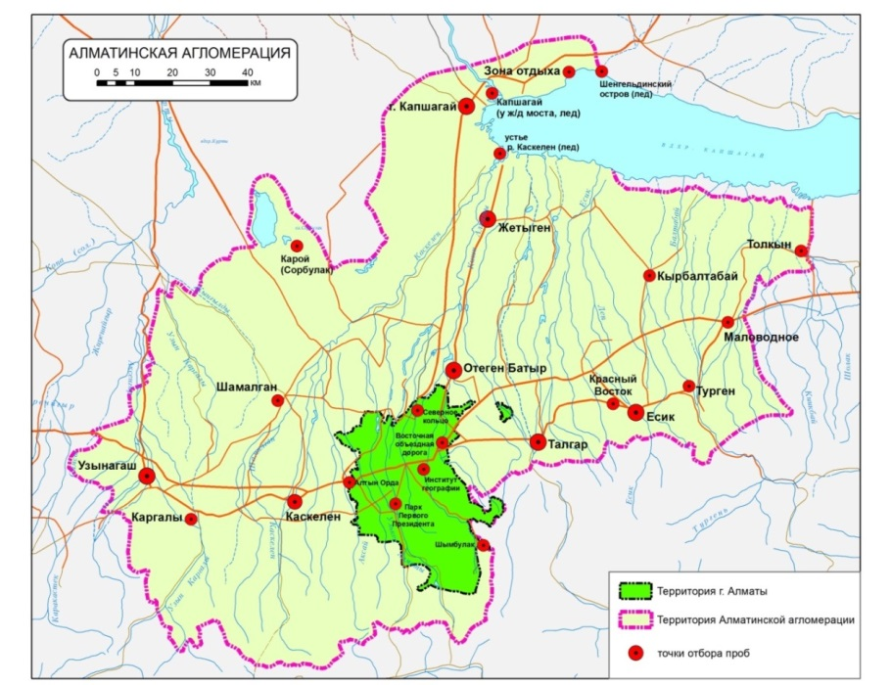
Рисунок 1 – Схема точек отбора проб

Отбор проб проводился в три выезда в течение февраля 2018 года до начала массового таяния снега и льда. Территория АА, на которой расположены точки отбора проб по степени техногенной нагрузки условно были разделены на 5 зон: горнолыжная спортбаза (ГЛСБ) «Шымбулак»; территория г. Алматы, малые города; населенные пункты городского типа; малые населенные пункты; Капшагайское водохранилище, его побережье. Фоновой точкой условно выбран район ГЛСБ «Шымбулак». Отбор проб проводился на открытой ровной площадке, удаленной на 100 м от местных источников загрязнения. Во время исследований гидрофизические и гидрохимические наблюдения включали 5 параметров и 7 токсикологических в каждой пробе снега и льда. В отобранных пробах почв определяли 6 приоритетных ТМ и ПХБ. Всего собрано и анализировано проб для СП – 792, льда – 108, почвы – 154, всего выполнено 1054 измерений и анализов.
Масса проб снега составляла 2,0-2,5 кг. Доставленные в лабораторию пробы до их обработки хранили при температуре –5....–15^{о}С. Отстоявшуюся пробу фильтровали через бумажный фильтр с белой лентой для дальнейшего химического и токсикологического анализа. Отбор проб почвы производился на пробной площадке из одного или нескольких слоев или горизонтов методом конверта. Количество точечных проб соответствует ГОСТ 17.4.3.01-83.
Для химического анализа объединенную пробу составляли из пяти точечных проб не менее 1 кг. Для контроля загрязнения поверхностно распределяющимися веществами – пробы отбирали послойно с глубины 0-5 и 5-20 см массой не более 200 г, а для химического анализа высушивали до воздушно-сухого состояния по ГОСТ 5180-75.
Гидрохимические анализы снега и льда были проведены в соответствии с современными общепринятыми методическими руководствами [8,67] и ГОСТами [68,69]. Гидрофизические показатели определяли с помощью многопараметрического портативного прибора «Horiba» U-53 и термоксиметра Consort С933.
ТМ в пробах определяли пламенным атомно-абсорбционным спектрометрическим методом на атомно-абсорбционном спектрофотометре АА-7000 (Приложение В) с полой катодной лампой и с форсуночной горелкой, работающей на ацетилено-воздушной смеси [70]. Для оценки уровня загрязнения СП использованы действующие нормативные документы [71-73].
Для определения химических веществ в почвенных пробах в лаборатории сушили до воздушно-сухого состояния, предварительно очистив от включений. Методом квартования почву массой 0,2 кг растирали в ступке и просеивали через сито с диаметром отверстий 1 мм. Для определения подвижных форм металлов брали пробы весом около 5,0 г для обработки почвы ацетатно-аммонийным буферным раствором с рН 4,8.
Для хроматографического анализа проводили экстрагирование проб талого снега, льда и почвенных проб n-гексаном на ПХБ. Около 50 мл экстракта с каждой пробы (72 пробы) были анализированы в испытательной лаборатории «Нуртитест» (Приложение Г).
Современные методы и подходы, используемые при анализе на содержание ПХБ, позволяют определять все конгенеры. Доминирующими методами являются: газо-жидкостная хроматография (ГЖХ) с использованием селективного к хлорсодержащим соединениям электронозахватного детектора (ЭЗД) [28,71]; сочетание ГХ-МС низкого разрешения [74,75]; сочетание ГХ-МС высокого разрешения [76].
Ряд методов разработан М.А. Клисенко (ВНИИГИНТОКС) и Институтом питания РАМН [77]. Определение ПХБ в воде проводилось согласно МУ 1792-77 на газовом хроматографе «Хромос ГХ-1000» с программным обеспечением, электронно-захватным детектором (ДЭЗ).
3 основные результаты исследований

3.1 Физико-химические параметры снежного покрова Алматинской агломерации
Полученные результаты анализа проб СП, собранных во время трех выездов, представлены в таблице 2.

Таблица 2 – Средние значения рН и содержания взвешенных веществ, химических показателей СП АА
Зоны |  | Съемки | Взвешенные  вещества,  мг/дм³ | рН | Окисляемость, мгО/дм³ | Минерализация, мг/дм³
№ | название
1 | ГЛСБ «Шымбулак» | 1 | 83,9 | 6,31 | 10,6 | 50,3
1 | ГЛСБ «Шымбулак» | 2 | 33,3 | 5,19 | 2,4 | 111,5
1 | ГЛСБ «Шымбулак» | 3 | 4,0 | 6,01 | 2,0 | 106,8
2 | Территория  г. Алматы | 1 | 118,2 | 6,75 | 12,7 | 76,6
2 | Территория  г. Алматы | 2 | 117,0 | 5,67 | 2,8 | 101,6
2 | Территория  г. Алматы | 3 | 230,4 | 5,69 | 11,5 | 136,7
3 | Малые города, населенные пункты городского типа | 1 | 138,4 | 6,72 | 7,8 | 80,1
3 | Малые города, населенные пункты городского типа | 2 | 196,1 | 5,7 | 5,1 | 143,5
3 | Малые города, населенные пункты городского типа | 3 | 94,8 | 5,46 | 8,3 | 149,4
4 | Малые населенные пункты | 1 | 132,3 | 6,78 | 10,7 | 73,9
4 | Малые населенные пункты | 2 | 107,6 | 5,8 | 6,3 | 148,6
4 | Малые населенные пункты | 3 | 234,0 | 5,82 | 9,8 | 166,3
5 | Капшагайское вдхр, его побережье | 1 | 548,0 | 7,98 | 15,2 | 171,7
5 | Капшагайское вдхр, его побережье | 2 | 97,0 | 6,22 | 1,1 | 165,4
5 | Капшагайское вдхр, его побережье | 3 | 508,0 | 6,07 | 5,9 | 187,3

Минимальное содержание взвешенных веществ (ВВ) зарегистрировано в точке «Шымбулак» (таблица 2), снижаясь во времени от 83,9 мг/дм³ при первой съемке до 4,0 мг/дм³ в третьей. Наиболее высокие значения достигали: в пределах г. Алматы 348,0 и 392,0 мг/дм³, в гг. Каскелен и Капшагай – 282,4 и 576,0 мг/дм³ соответственно. Из крупных населенных пунктов выделялись: Шамалган – 317 мг/дм³, Отеген батыр – 500 мг/дм³ и Жетыген 324,0 мг/дм³. Во время почти всех 3-х съемок максимум ВВ до 548 и 576 мг/дм³ регистрировался на территории малых городов и в районе железнодорожных узлов, автомагистралей.
Диапазон колебания значений рН в целом невелик, в среднем в пределах 5,44-6,75. Крайние показатели составили в пределах 5,0-7,98, причем наиболее высокие значения рН 7,12 и 7,98 зарегистрированы в снеговой воде правобережья р. Иле и КВ вблизи железной дороги и крупной автомагистрали. На этом участке среднее значение рН за три съемки составило 6,75, что несколько выше, чем в снеговой воде других участков (рисунок 2). Видно, что пониженные значения рН в снеговой воде (5,6-5,9) наблюдались в западной и юго-западной территории агломерации. В центральной и восточной частей агломерации, значения рН находятся в пределах 5,9-6,2. Величины рН в АО, по данным О.А. Алекина [8], находятся в пределах 5-6, это объясняется тем, что при рН-5,7 СО₂ дистиллированной воды находится в равновесии с СО₂ атмосферы. Понижению величины рН до 5-6 способствует присутствие в атмосфере NO₂ и SO₂.

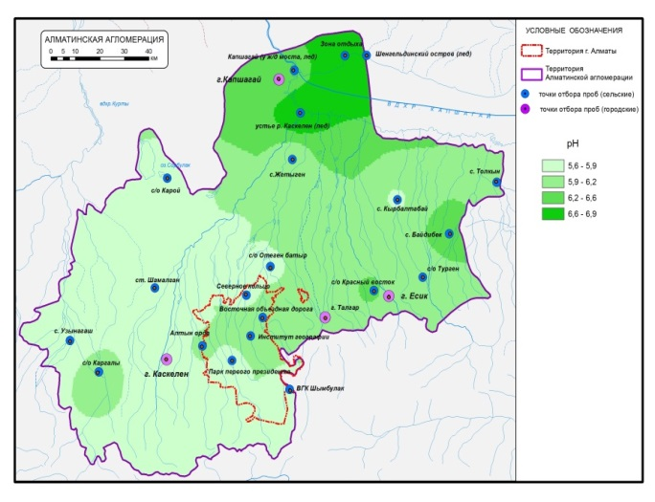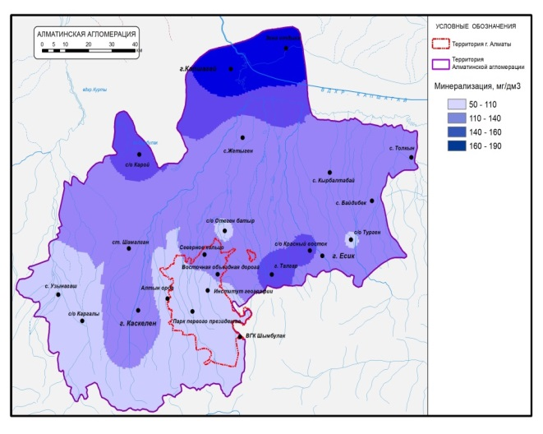
Рисунок 2 – Значения рН и минерализации в снежном покрове территории АА

В работе [78] интервал колебаний значений рН в СП района оз. Байкал варьируется в среднем от 5,88 до 7,39. Причем в фоновом районе рН снеговой воды составил 6,4, так в СП более загрязненных производственными выбросами участков значения рН заметно возрастают. Исходя из этого, можно отметить, что по величине рН реакция среды СП соответствует области слабокислых значений.
Окисляемость снеговой воды изменялась в широких пределах от 1,1 до 15,2 мгО/дм³. Причем эти значения зарегистрированы на точке, расположенной на правобережье КВ вблизи авто- и железнодорожной магистралей. Максимальные значения данного показателя в СП всех зон, как видно из таблицы 2, отмечены во время первой съемки, проведенной 8-11 февраля, а минимальные во время второй (19-22 февраля). Объяснить конкретно причину резких изменений уровня накопления легкоокисляемых органических соединений в СП пока затруднительно, очевидно, они обусловлены особенностью метеоусловий (скорость ветра и др.) при атмосферном переносе аэрозолей и твердых частиц.
Согласно данным [8], источником химического состава АО являются аэрозоли, природа которых чрезвычайно разнообразна как по происхождению и составу, так и по размерам и их агрегатному составу. На основании приведенного материала можно предположить, что состав аэрозолей, формирующийся в условиях предгорной равнины, при наличии индустриальных городов с промышленными объектами, характеризуется резкой изменчивостью во времени, что отражается на составе СП.
Минерализация снеговой воды на фоновой точке оказалась наименьшей и во время трех съемок изменялась в интервале от 50,3 до 111,5 мг/дм³ (таблица 2). Наиболее высокие значения минерализации, достигавшие 209,7 и 225,8 мг/дм³, зарегистрированы на точках, расположенных в малых населенных пунктах, что, видимо, обусловлено влиянием находящейся вблизи авто и железнодорожной магистралей, а также атмосферным переносом пыле-песчаных образований с прилегающих орошаемых территорий. Заметное повышение минерализации СП наблюдается и в правобережной равнине КВ, составившее в среднем 171,7 мг/дм³ во время первой съемки и 187,3 мг/дм³ – последней (25-28 февраля). Как видно из осредненных данных, минерализация снеговых вод во всех зонах существенно возрастает, достигая наибольших значений во время третьей съемки. Это в целом закономерные явления, обусловленные постепенным накоплением в СП солесодержащих веществ в течение зимы.
Пространственное распределение минерализации СП по территории АА более наглядно видно из рисунка 2. В территориальном отношении малой минерализацией выделяются юго-западная часть агломерации, а также большая часть г. Алматы. Более широкое распространение имеют значения минерализации в пределах 110-140 мг/дм³. Северная часть агломерации, находящаяся под влиянием крупных транспортных магистралей, выделяется максимальными значениями минерализации.
Приведенные выше аналитические данные по минерализации СП в АА в целом согласуются с результатами, полученными ранее [79]. Согласно данным О.А. Алекина [8], средняя минерализация в АО на некоторых пунктах Европейской территории СССР в 1958-1961 гг. составила 16,9 мг/дм³ при колебании от 2,6 мг/дм³ в районе Сыктывкара до 53,1 мг/дм³ в районе Серпухова. В соответствие с данными приведенными в 2015 г. значения минерализации СП менялись в пределах 5,5-28,5 мг/дм³, в среднем 11,1 мг/дм³.

3.2 Тяжелые металлы в снежном покрове
Наименьшая концентрация меди обнаружена в фоновой зоне «Шымбулак». Средние значения ее на территории агломерации достигали 13,6 и 13,7 мкг/дм³. Они обнаружены на отдельных точках, расположенных в малых населенных пунктах, а также в правобережье КВ. В СП всех зон повышенное содержание данного элемента отмечалось во время второй и третьей съемок, что свидетельствует о постепенном аккумулировании элемента (таблица 3). Максимальные концентраций в отдельных населенных пунктах достигали во время второй съемки 15,8 и 16,5 мкг/дм³, а при последней съемке – 12,9 и 15,1 мкг/дм³. Наименьший уровень накопления меди, зарегистрированный во время первой съемки, составил 0,7-1,5 мкг/дм³. Крайние значения концентрации цинка отмечены в интервале 0,3-56,9 мкг/дм³. При этом максимальные значения 56,0 и 56,9 мкг/дм³ обнаружены на точках, расположенных на территории г. Алматы во время первой съемки, а минимальные во время последней съемки в количестве 0,3-1,0 мкг/дм³ зарегистрированы на территории населенных пунктов, как Узынагаш, Красный восток, Каргалы. Осредненные данные по каждой съемке показаны в таблице 3.

Таблица 3 – Средние значения концентрации тяжелых металлов в СП АА
Зоны |  | Съемки | Cu | Zn | Cd | Co | Ni | Pb
№ | название | Съемки | мкг/дм³
1 | Горно-лыжная спортбаза «Шымбулак» | 1 | 0,0 | 13,5 | 4,4 | 0,0 | 6,8 | 7,4
1 | Горно-лыжная спортбаза «Шымбулак» | 2 | 8,6 | 8,0 | 6,0 | 0,0 | 9,4 | 9,5
1 | Горно-лыжная спортбаза «Шымбулак» | 3 | 8,6 | 5,1 | 5,3 | 0,8 | 0,0 | 18,3
2 | Территория г. Алматы | 1 | 3,6 | 39,0 | 4,8 | 2,1 | 14,0 | 6,4
2 | Территория г. Алматы | 2 | 9,9 | 16,7 | 6,8 | 1,3 | 5,2 | 16,1
2 | Территория г. Алматы | 3 | 10,4 | 7,7 | 3,7 | 2,8 | 2,5 | 16,9
3 | Малые города, населенные пункты городского типа | 1 | 4,7 | 19,9 | 3,5 | 5,6 | 6,4 | 11,2
3 | Малые города, населенные пункты городского типа | 2 | 11,1 | 15,9 | 4,6 | 3,0 | 6,0 | 17,6
3 | Малые города, населенные пункты городского типа | 3 | 9,9 | 1,3 | 2,8 | 5,8 | 2,1 | 27,3
4 | Малые населенные пункты | 1 | 5,3 | 13,0 | 3,2 | 8,7 | 7,1 | 10,3
4 | Малые населенные пункты | 2 | 13,7 | 13,1 | 4,4 | 4,1 | 3,9 | 19,3
4 | Малые населенные пункты | 3 | 11,1 | 6,8 | 3,1 | 5,8 | 3,7 | 31,6
5 | Капшагайское вдхр, его побережье | 1 | 5,0 | 3,0 | 3,6 | 5,0 | 5,6 | 18,3
5 | Капшагайское вдхр, его побережье | 2 | 13,6 | 15,6 | 4,5 | 1,2 | 0,0 | 11,7
5 | Капшагайское вдхр, его побережье | 3 | 10,1 | 5,5 | 4,5 | 7,3 | 0,0 | 44,5

Наиболее высокие концентрации кадмия 8,9 мкг/дм³ и 10,4 мкг/дм³ обнаружены в точках наблюдений, расположенных на территории г. Алматы. Обращает внимание, также то, что повышенное его содержание найдены в СП фоновой точки до 6,0 мкг/дм³, тогда как на точках остальных зон оно не достигало 5,0 мкг/дм³ (таблица 3). Также следует заметить, что более повышенные концентраций элемента отмечались во время второй съемки, что наблюдалось и по меди. Минимальные концентрации данного элемента, отмеченные во время последней съемки, составили на ст. Шамалган – 1,7 мкг/дм³, г. Каскелен и Узынагаш – 2,0 мкг/дм³. Все это заметно отличают пространственно-временную динамику Cd от таковой для других элементов. Повышенные концентрации кадмия в АО территории Казахстана, достигавших 6 ПДК, отмечают в ряде публикации [79,80]. Крайние значения его концентрации в снеговых водах менялись в диапазоне от 0,0 до 12,9 и 14,3 мкг/дм³ во время первой съемки и до 10,1 и 10,6 мкг/дм³ – второй и третьи.
В 11 случаях Co не был обнаружен, в фоновой точке «Шымбулак» практически отсутствовал. Высокие его значения по средним данным достигали 7,3 и 8,7 мкг/дм³ у побережья КВ и малых населенных пунктов (таблица 3). Заметная временная изменчивость концентрации оказалась характерной и для Co. Наименьшее его содержание в снеговых водах почти всех точек регистрировалось во время второй съемки, возможно из-за выпадения свежих осадков.
Концентрация Ni в снеговой воде изучаемой территории в целом невысока. В период исследования в 19-и случаях отбора проб он не был обнаружен. Максимальные концентрации до 15,6 и 20,7 мкг/дм³ зарегистрированы соответственно у железнодорожной ст. Шамалган и ВОАД г. Алматы во время первой съемки. В СП фоновой точки «Шымбулак» также обнаружена повышенная концентрация (9,4 мкг/дм³) во время второй съемки, а во время последней он отсутствовал.
Как видно из таблицы 3, более повышенное его содержание регистрировалось почти на всех зонах, за исключением фоновой точки, во время первой съемки. Аналогичный режим во временном отношении был характерен для цинка. Во время последней съемки концентрация никеля характеризовалась невысокими значениями. Это может быть результатом постепенного смыва данного элемента в почву к концу зимнего периода во время оттепелей.
Содержание свинца во временной динамике был в пределах во время первой съемки – 0,8-18,3 мкг/дм³, второй – 7,4-27,0 мкг/дм³, третьей – 13,9-44,5 мкг/дм³, т.е. к концу зимнего периода возрастал довольно интенсивно. Аналогичный режим, был характерен для минеральных солей и меди. По данным таблицы 3, прослеживается неоднородность аккумулирования свинца отдельных зон, с максимальными значениями в побережье КВ и пределах населенных пунктов. На территории АА концентрация этих металлов достигали для цинка 56,9 мкг/дм³, меди – 16,5 мкг/дм³, свинца – 44,5 мкг/дм³.
В связи с отсутствием нормативов качества снеговой воды для оценки уровня загрязнения СП принято [78,81] использовать ПДК элементов для хозяйственно-питьевых вод [82,83]. По результатам наших исследований: величина минерализации и содержание меди, цинка, кобальта, никеля не превышали ПДК, максимальные концентрации кадмия в единичных случаях достигали 6,0-10,4 мкг/дм³. В отличие от других элементов лишь свинец по своей концентрации постоянно превышал ПДК (от 6,4 до 31,6 раза).

3.3 Химия ледового покрова Капшагайского водохранилища
Существенным отличием полученных нами, пока ограниченных по объему, данных от имеющихся в литературе информаций, является, во-первых, наличие материала по уровню накопления в СП целого ряда ТМ, во-вторых, рассмотрение этих элементов и минеральных солей во временной динамике их концентрации в течение одного зимнего месяца.
Полученные результаты представлены в таблице 4.

Таблица 4 – Уровень накопления минеральных солей и тяжелых металлов во льдах КВ
Место отбора проб | Съемки | Минерализация, мг/дм³ | Cu | Zn | Cd | Co | Ni | Pb
Место отбора проб | Съемки | Минерализация, мг/дм³ | мкг/дм³
Район впадения р. Каскелен | 1 | 124 | 2,2 | 4,4 | 4,0 | 13,4 | 5,6 | 5,8
Район впадения р. Каскелен | 2 | 176 | 13,6 | 4,8 | 4,9 | 0,0 | 1,8 | 18,3
Район впадения р. Каскелен | 3 | 395 | 12,2 | 1,3 | 3,6 | 2,2 | 0,0 | 24,8
У плотины | 1 | 129 | 2,2 | 3,0 | 3,9 | 7,8 | 0,0 | 16,1
У плотины | 2 | 131 | 9,3 | 5,9 | 5,0 | 0,0 | 0,0 | 20,5
У плотины | 3 | 258 | 10,8 | 38,8 | 4,7 | 5,0 | 0,0 | 33,6
Район Шенгельдинского острова | 1 | 161 | 2,9 | 3,2 | 2,6 | 6,4 | 4,3 | 7,4
Район Шенгельдинского острова | 2 | 174 | 12,9 | 5,1 | 4,4 | 2,6 | 3,1 | 13,9
Район Шенгельдинского острова | 3 | 300 | 8,6 | 26,9 | 5,1 | 13,4 | 9,4 | 35,7

Из приведенных данных видно постепенное увеличение минерализации ледовой массы в течение февраля. От первой к третьей съемке минерализация льда на первой точке (район впадения р. Каскелен) возросла в 3,2 раза, на двух остальных – в 2 раза. Аналогичная картина временной динамики оказалась характерной для ТМ, как свинец, медь и цинк. Как видно из таблицы 4, диапазон концентрации составил: для меди 2,2-13,6 мкг/дм³, цинка – 1,3-38,8 мкг/дм³, свинца – 5,8-35,7 мкг/дм³, при этом максимальные ее значения, зарегистрированы во время третьей съемки. Содержание свинца во время последней съемки, по сравнению с первой, возросло на трех точках отбора соответственно в 4,3; 2,1 и 4,8 раза.
Уровень накопления во льдах кадмия, кобальта и никеля в целом невысок, наиболее высокие значения в редких случаях для кобальта достигали 13,4 мкг/дм³. Почти в половине отобранного количества проб никель не был обнаружен. При сравнительном анализе данных по уровню аккумулирования ТМ в СП и льдах выявляется определенное сходство. В СП агломерации и ледовой массе водохранилища наибольшей концентрацией отличаются свинец, цинк и медь. Наблюдается непосредственная сравнимость диапазона колебаний концентраций кадмия, кобальта и никеля во льдах со средней их концентрацией в СП.

3.4 Тяжелые металлы в почвах
По результатам проведенных работ высокие концентрации меди, цинка, кадмия, свинца и никеля с превышением ПДК зафиксировано на территории г. Алматы в районе Института географии (таблица 5). В пробах почвы на территории Института географии содержания меди и кадмия – 8,18 ПДК и 8,15 ПДК. Содержания свинца – 2,7 ПДК, цинка 1,8 ПДК и никеля 1,16 ПДК. Возможно, причина заключается в том, что точка отбора пробы находится рядом со зданием, которое предназначалось для технических целей. По территории г. Алматы превышения ПДК зафиксированы на Северном кольце по меди и цинку, соответственно 6,3 ПДК и 1,5 ПДК. Остальные рассматриваемые металлы в пределах нормы.

Таблица 5 – Содержание тяжелых металлов в почвенном покрове
Зоны | название | мг/кг
Зоны | название | медь | свинец | никель | цинк | кобальт | кадмий
ГЛСБ | Шымбулак | 0,10 | 1,91 | 2,97 | 5,1 | 1,08 | 1,76
Территория г. Алматы | Институт географии | 24,55 | 86,36 | 4,63 | 40,9 | 2,84 | 16,30
Территория г. Алматы | Парк Первого Президента | 0,89 | 11,89 | 3,17 | 9,0 | 0,83 | 1,09
Территория г. Алматы | Алтын орда | 0,23 | 0,73 | 3,07 | 1,4 | 0,77 | 1,10
Территория г. Алматы | Северное кольцо | 18,99 | 13,50 | 3,05 | 35,6 | 1,05 | 1,39
Территория г. Алматы | Восточная объездная дорога | 0,77 | 5,24 | 3,12 | 3,9 | 0,80 | 1,00
Малые города, населенные пункты городского типа | Каскелен | 0,46 | 5,66 | 2,59 | 3,5 | 0,63 | 1,27
Малые города, населенные пункты городского типа | Узынагаш | 0,33 | 4,16 | 2,70 | 4,7 | 0,55 | 1,04
Малые города, населенные пункты городского типа | Шамалган | 0,24 | 4,05 | 2,85 | 1,3 | 0,86 | 0,98
Малые города, населенные пункты городского типа | Талгар | 0,46 | 1,91 | 2,54 | 3,8 | 0,44 | 0,38
Малые города, населенные пункты городского типа | Есик | 0,44 | 2,34 | 2,29 | 11,0 | 0,41 | 0,50
Малые города, населенные пункты городского типа | Турген | 0,47 | 0,94 | 2,27 | 2,8 | 0,33 | 0,45
Малые города, населенные пункты городского типа | Капшагай | 1,32 | 10,71 | 2,37 | 6,5 | 0,58 | 0,59
Малые населенные пункты | Каргалы | 0,56 | 0,08 | 2,59 | 1,4 | 0,91 | 0,91
Малые населенные пункты | Отеген батыр | 0,29 | 3,95 | 2,32 | 3,7 | 0,58 | 0,89
Малые населенные пункты | Жетыген | 0,43 | 1,59 | 2,14 | 0,9 | 0,69 | 0,63
Малые населенные пункты | Карой (Сорбулак) | 0,37 | 0,41 | 2,34 | 0,8 | 0,35 | 0,62
Малые населенные пункты | Красный восток | 0,43 | 2,77 | 2,12 | 5,0 | 0,24 | 0,50
Малые населенные пункты | Байдибек би | 0,22 | 16,50 | 2,02 | 13,4 | 0,63 | 0,42
Малые населенные пункты | Толкын (Прудхоз) | 0,39 | 6,63 | 1,97 | 10,6 | 0,47 | 0,41
Малые населенные пункты | Кырбалтабай | 0,37 | 4,70 | 2,02 | 6,3 | 0,27 | 0,28
Капшагайское вдхр, его побережье | Зона отдыха | 0,44 | 1,26 | 2,24 | 0,5 | 0,49 | 0,60

В источниках [84,85] имеются сведения о том, что почвенный покров АА образует главным образом сероземы обыкновенные и лугово-сероземные почвы. Сероземы в Казахстане приурочены к предгорьям и подгорным равнинам [86].
Для оценки миграционной способности металлов в почве (таблица 6) приводится сравнение среднего содержания элементов по нашим данным с содержаниями их в литосфере [87,88] и в сероземных почвах, широко распространенных в рассматриваемой территории. По результатам сравнения, превышение величин кларка наблюдалось для Cd по всей территории агломерации и Pb по г. Алматы. Повышенные концентрации этих элементов в почвах, также как и в СП исследуемых объектов, свидетельствуют о механической миграции осуществляемых с водно-воздушными перемещениями элементов в ландшафте территории [89] и по нормативам [90] относятся I классу опасности. Средние содержания кадмия в почвах агломерации лежат между 0,58 и 1,76 мг/кг, при этом фоновые уровни Cd в почвах, по [91] не превосходят 0,5 мг/кг, а более высокие значения свидетельствуют об антропогенном вкладе в верхнем слое почв.

Таблица 6 – Среднее содержание тяжелых металлов в литосфере, сероземных почвах и в почве АА, мг/кг
Элемент | Кларки для литосферы  (по Виноградову [92]) | Сероземы обыкновенные на почвах территории (Дурасов, Тазабеков [85]) | Почва
Элемент | Кларки для литосферы  (по Виноградову [92]) |  | I зона | II зона | III зона | IV зона | V зона
Cu | 47 | 27 | 0,10 | 9,09 | 0,53 | 0,38 | 0,44
Pb | 16 | - | 1,91 | 23,5 | 4,25 | 4,58 | 1,26
Ni | 58 | - | 2,97 | 3,41 | 2,52 | 2,19 | 2,24
Zn | 83 | 76 | 5,05 | 18,1 | 4,80 | 5,27 | 0,53
Co | 18 | 8,9 | 1,08 | 1,26 | 0,54 | 0,52 | 0,49
Cd | 0,13 | - | 1,76 | 4,18 | 0,74 | 0,58 | 0,60
Примечания - I зона – ГЛСБ «Шымбулак»; II зона – г. Алматы; III зона – малые города и населенные пункты городского типа; IV зона – малые населенные пункты; V зона – побережье КВ

По нашим исследованиям, рН почвы АА щелочная, что по мнению авторов [93-95] образуются осаждениями кадмиевых соединений. Главная доля свинцовых загрязнений, поступают от предприятий цветной металлургии и свинцовых частиц выхлопных газов автомобилей, что объясняет их превышение на территории г. Алматы с увеличением автотранспорта.

3.5 Полихлорированные бифенилы в снежном покрове
ПХБ изучались во время двух экспедиционных выездов 19.02.-24.02. и 25.02.-28.02.2018 г. Полученные результаты (таблица 7), свидетельствуют об изменчивости во времени уровня кумуляции ПХБ в СП изучаемой территории. Если сопоставить зарегистрированные концентрации ПХБ, то обнаруживается заметное различие содержания токсиканта на точках № 1 (фон), 5, 8, 9, 12, 14, 16, 18, 19 и 22. На точках № 12, 16 и 22 во время второй съемки ПХБ не были обнаружены.
Наиболее высокие концентрации токсиканта в СП, превышавшие 0,1 мкг/дм³, т.е. 100 нг/дм³, во время первой съемки отмечены на 9-ти точках, а во время второй – на 4-х точках. Максимальный уровень накопления ПХБ зафиксирован во время второй съемки в снеговой воде фоновой точки (1,942 мкг/дм³) и ст. Шамалган в количестве 1,283 мкг/дм³.
Таблица 7 – Концентрация и конгенерный состав ПХБ в СП АА
Зона | Точки отбора проб и их номера | Конгенеры ПХБ |  | Концентрация, мкг/дм³
Зона | Точки отбора проб и их номера | 1 | 2 | сумма |  | средняя по зонам
 |  |  |  | 1 | 2 | 1 | 2
1 | ГЛСБ «Шымбулак» | 44, 151 | 40, 42, 49 | 0,031 | 1,942 | 0,031 | 1,942
2  Территория г. Алматы | Институт географии | 44, 151 | 52, 151 | 0,164 | 0,132 | 0,066 | 0,058
2  Территория г. Алматы | Парк Первого Президента | 41/64/71, 52 | 52, 151 | 0,003 | 0,053 | 0,066 | 0,058
2  Территория г. Алматы | Рынок «Алтын Орда» | 87/115, 151 | 49, 151 | 0,046 | 0,025 | 0,066 | 0,058
2  Территория г. Алматы | Северное кольцо | 44, 66/95, 101, 110, 118, 119, 138 | 49, 151 | 0,112 | 0,038 | 0,066 | 0,058
2  Территория г. Алматы | Восточная объездная дорога | 49, 151 | 151 | 0,006 | 0,043 | 0,066 | 0,058
3  Малые города, крупные населенные пункты | Каскелен | 49, 128, 155 | 49, 151 | 0,065 | 0,041 | 0,129 | 0,225
3  Малые города, крупные населенные пункты | Узынагаш | 44, 119, 128 | 151 | 0,421 | 0,064 | 0,129 | 0,225
3  Малые города, крупные населенные пункты | Шамалган | 44, 49, 85 | 44, 49, 151 | 0,077 | 1,283 | 0,129 | 0,225
3  Малые города, крупные населенные пункты | Талгар | 44, 49, 151 | 44, 110, 118, 138 | 0,180 | 0,169 | 0,129 | 0,225
3  Малые города, крупные населенные пункты | Есик | н/о | н/о | н/о | н/о | 0,129 | 0,225
3  Малые города, крупные населенные пункты | Турген | 44, 97 | н/о | 0,115 | н/о | 0,129 | 0,225
3  Малые города, крупные населенные пункты | Капшагай | 40, 49, 151 | 52 | 0,043 | 0,018 | 0,129 | 0,225
4  Малые населенные пункты | Зона отдыха | 44, 151 | 49, 151 | 0,110 | 0,038 | 0,093 | 0,028
4  Малые населенные пункты | Каргалы | 44, 49, 118 | 49, 151 | 0,038 | 0,044 | 0,093 | 0,028
4  Малые населенные пункты | Отеген батыр | 44, 151 | н/о | 0,205 | н/о | 0,093 | 0,028
4  Малые населенные пункты | Жетыген | 40, 49 | 151 | 0,026 | 0,024 | 0,093 | 0,028
4  Малые населенные пункты | Карой (Сорбулак) | 40, 121 | 49, 151 | 0,172 | 0,037 | 0,093 | 0,028
4  Малые населенные пункты | Красный восток | 44, 49, 151 | 49, 151 | 0,192 | 0,054 | 0,093 | 0,028
4  Малые населенные пункты | Маловодное | 44 | 97, 151 | 0,078 | 0,056 | 0,093 | 0,028
4  Малые населенные пункты | Толкын (Прудхоз) | н/о | н/о | н/о | н/о | 0,093 | 0,028
4  Малые населенные пункты | Кырбалтабай | 151 | н/о | 0,016 | н/о | 0,093 | 0,028
Примечание - 1 и 2 – номера съемок, н/о – не обнаружено

Причину регистрации абсолютного максимума содержания ПХБ в СП фоновой точки, объяснить достаточно сложно. Можно предположить о переносе, в зависимости от скорости и направления ветра, загрязненных над промышленным городом воздушной массы и аэрозолей в более высотные слои атмосферы и влечение их выпадающими в горах твердых осадков. Очевидно, глобальный перенос аэрозолей и химических веществ, происходит преимущественно по верхним слоям атмосферы, чем обеспечивается дальний перенос этих веществ, в т.ч. СОЗ, например, до Арктики и Антарктиды [21, 23,96-101].
Определенным показателем распространения и уровня накопления ПХБ в СП территории агломерации могут быть средние значения их концентрации по отдельным зонам. Более высоки они для СП малых городов и крупных населенных пунктов в основном за счет найденных повышенных концентрации ПХБ в СП Узынагаш и Шамалган.
В образцах снега зарегистрировано в общей сложности 22 индивидуальных конгенера ПХБ. Доминирующее положение имеют «легкие» конгенеры: во время первой съемки ПХБ 44, 49 относящие к гомологической группе тетраХБ, а также ПХБ 151, входящий в гомологическую группу гексаХБ, а во время второй – ПХБ 49 и 151. Наибольшее количество конгенеров зарегистрировано во время первой съемки в СП точки № 5 (Северная кольцевая дорога) 7 конгенеров, а во время второй – в осадках территории г. Талгар – 4.
Известно [73], что присутствие в образцах СП большего количества конгенеров, является показателем наличия различных источников загрязнения атмосферы ПХБ в данном районе. Именно в отобранных на указанных точках пробах снега с широким спектром конгенерного состава ПХБ зарегистрированы строго контролируемые «маркерные» (индикаторные) конгенеры ПХБ 101 и 138, а также конгенер ПХБ 118, относящийся к группе высокотоксичных диоксинободобных конгенеров. «Маркерный» конгенер ПХБ 52 и диоксиноподобный конгенер ПХБ 118 обнаружены также в СП точек 2 и 3 на территории г. Алматы и пос. Каргалы. В СП «Шымбулак» высокотоксичные конгенеры не обнаружены. В СП фоновой точки во время первой съемки относительная доля конгенеров ПХБ 44 и 151 составила по 50 %, а во время второй содержание ПХБ 49 достигло 81 % (рисунок 3).

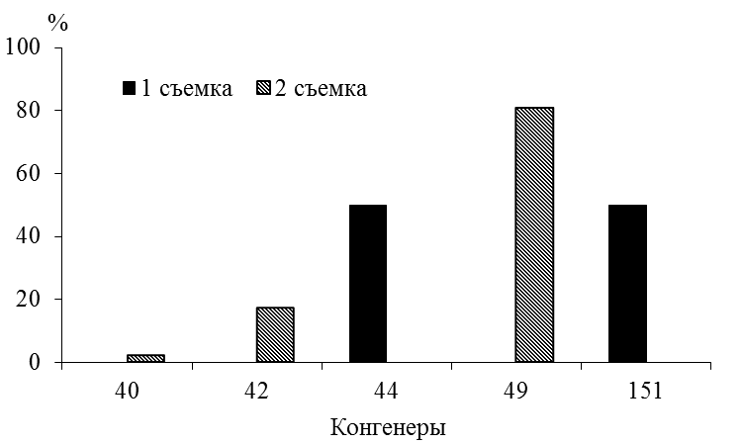
Рисунок 3 – Относительное содержание конгенеров ПХБ в СП
на территории ГЛСБ «Шымбулак»

В СП территории г. Алматы (рисунок 4) относительное преобладание зарегистрировано для конгенеров ПХБ 49 (92 %), 52 (90 и 77 %), 151 (до 88 и 100 %). «Маркерные» конгенеры ПХБ 101 и 138, обнаруженные в СП Северного кольца, составили 11 и 10 % соответственно. Только на этой точке зарегистрирован диоксиноподобный конгенер ПХБ 118 в количестве 23 %.

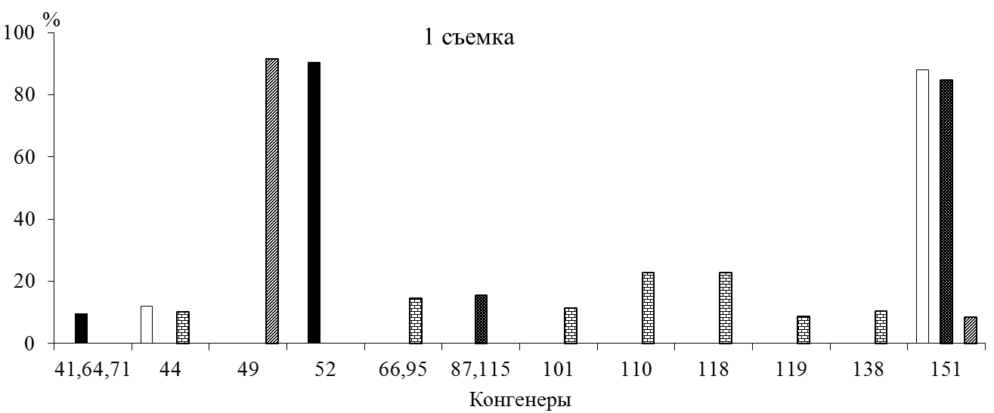
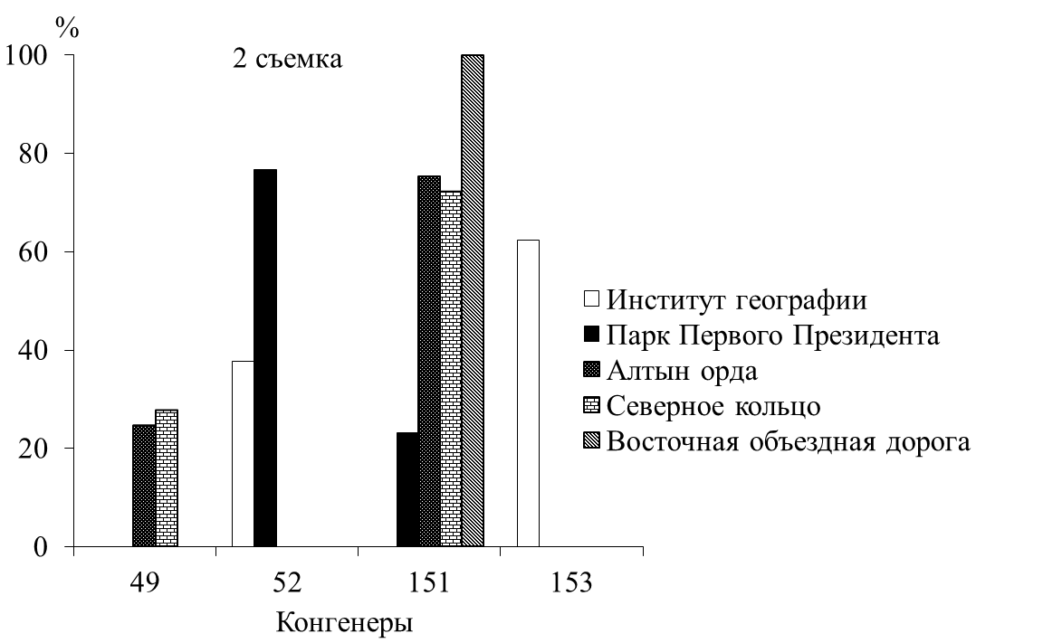
Рисунок 4 – Относительное содержание конгенеров ПХБ в СП на территории г. Алматы

В СП зарегистрированы «маркерные» конгенеры ПХБ 52 и 138 в количестве 100 и 15 % соответственно, а диоксиноподобный ПХБ 118 (39 %). Причем эти изомеры присутствовали в СП городов Талгар и Капшагай (рисунок 5).

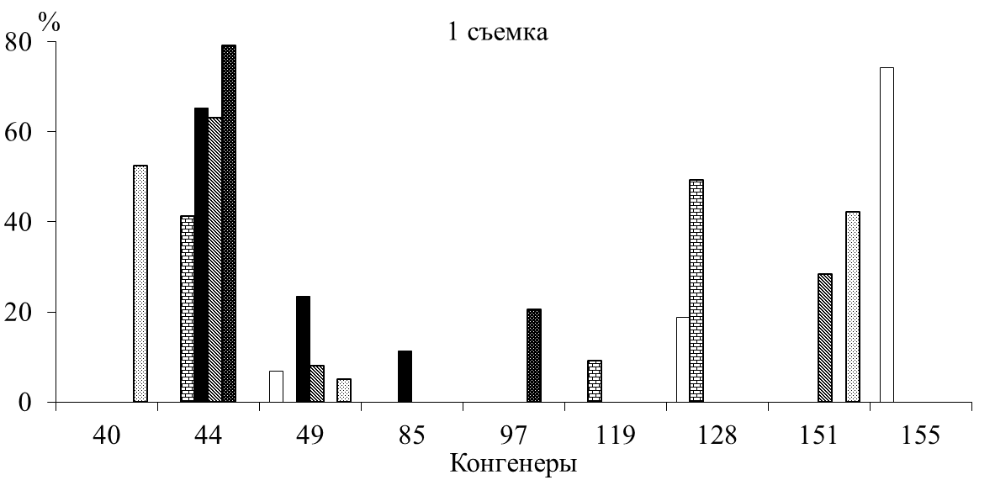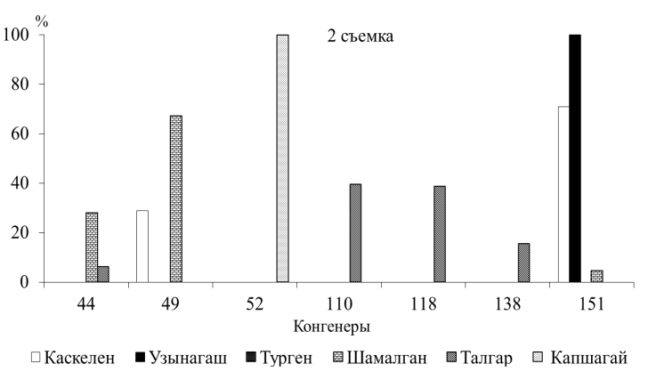
Рисунок 5 – Относительное содержание конгенеров ПХБ в СП малых городов
и населенных пунктов городского типа

В снеговой воде малых населенных пунктов (4-зона) доминирующее положение в относительной концентрации во время первой съемки имели легкие конгенеры ПХБ 44 до 97 и 100 % и ПХБ 49 – до 77 % (рисунок 6). Во время второго выезда довольно резко возросла почти на всех точках отбора проб относительная доля конгенера ПХБ 151 от 64 до 100 %. Отмечен единственный случай присутствия диоксиноподобного конгенера ПХБ 118 в СП пос. Каргалы, находящегося вблизи к территории г. Алматы, в количестве 75 %. Таким образом, полученные результаты позволяют отметить, что СП территории АА загрязнен ПХБ и уровень их накопления в снеге, а также конгенерный состав токсиканта отличается высокой динамичностью во времени. Конгенерный состав ПХБ в СП представлен в основном хорошо растворимыми в воде «легкими» изомерами, степень токсичности которых невысока.

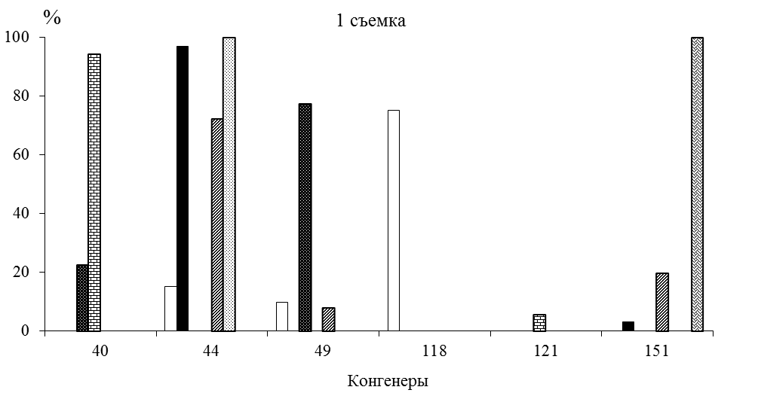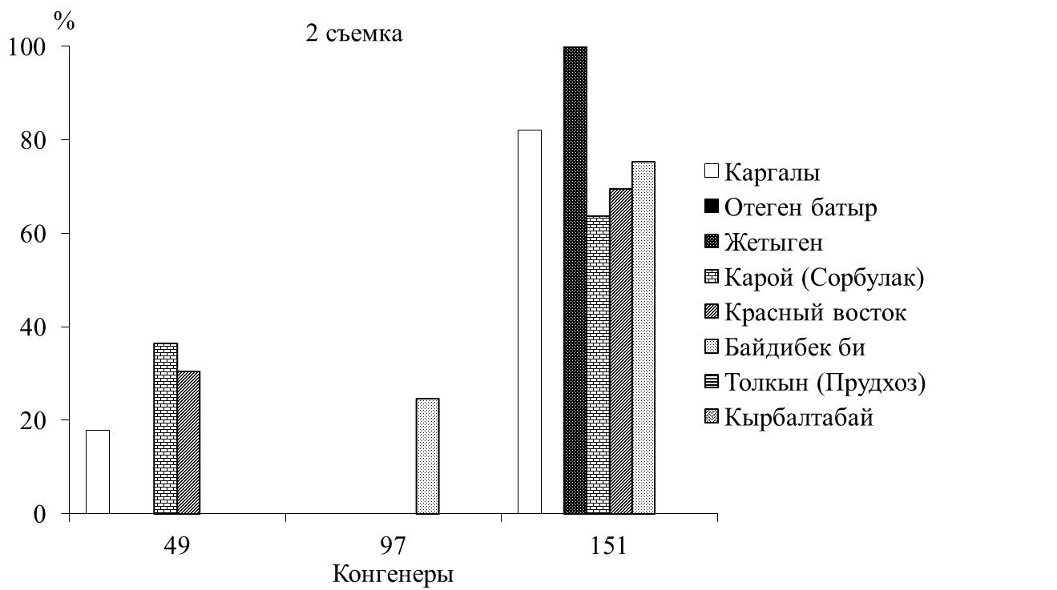
Рисунок 6 – Относительное содержание конгенеров ПХБ в СП малых населенных пунктов

Более широким спектром конгенерного состава ПХБ отличались образцы, собранные на территории г. Алматы и отдельных малых городов. Именно в этих зонах СП содержал строго контролируемые «маркерные» и диоксиноподобные конгенеры. Такие отличия этих территории вызвано влиянием различного по характеру источников загрязнения ПХБ на природную среду. В СП отдаленных от индустриальных городов территории концентрация ПХБ заметно снижается и отмечалась их отсутствие.
В качестве сравнительного материала ниже в таблице 8, представлены результаты хроматографического анализа ограниченного количества проб СП, отобранных в январе 2017 г. на 3-х точках территории г. Алматы. Из данных ясно прослеживается то, что суммарная концентрация ПХБ в пробах СП, собранных в январе 2017 г., находилась в целом в тех пределах, обнаруженных нами в 2018 г. На основе анализа данных, полученных в 2014, 2015, 2017 и 2018 гг., следует отметить, что характерной особенностью динамики ПХБ в твердых атмосферных осадках изучаемой территории является чрезвычайная изменчивость их концентрации в течение довольно короткого периода, т.е. за 5-7 суток.
Таблица 8 – Содержание и конгенерный состав ПХБ в СП на отдельных точках территории г. Алматы
Место отбора проб | Дата отбора | Концентрация конгенеров ПХБ, мкг/дм³ |  |  |  |  |  |  | Сумма ПХБ, мкг/дм³
Место отбора проб | Дата отбора | 42 | 44 | 49 | 97 | 151 | 155 |  | Сумма ПХБ, мкг/дм³
Территория Института географии | 13.01.2017 г. |  |  | 0,007 |  |  | 0,005 |  | 0,012
Территория Института географии | 24.01 |  | 0,008 |  |  | 0,048 | 0,012 |  | 0,068
Территория Института географии | 01.02 |  |  |  |  | 0,054 |  |  | 0,054
Парк мкр. Кулагер  (в нижней части г. Алматы) | 13.01 | 0,718 |  | 2,360 |  |  |  |  | 3,078
Парк мкр. Кулагер  (в нижней части г. Алматы) | 24.01 |  |  |  |  | 0,046 | 0,004 |  | 0,050
Парк мкр. Кулагер  (в нижней части г. Алматы) | 31.01 |  | 0,033 |  |  | 0,053 |  | 0,086
Территория КазНУ | 25.01.2017 г. |  |  |  | 0,054 | 0,132 | 0,072 |  | 0,258
Территория КазНУ | 31.01 |  |  |  |  | 0,033 |  |  | 0,033

Из данных таблицы 8, также прослеживается аналогичность конгенерного состава ПХБ с материалами, полученными в 2018 г.

3.6 Полихлорированные бифенилы во льдах
Научных публикаций посвященных изучению СОЗ, в частности ПХБ в ледовом покрове водных объектов, нам не встречалось. В процессе исследования АА было решено обратить внимание на этот практически не изученный вопрос, которым является оценка уровня и особенности накопления ПХБ в ледяном покрове водоемов. Пробы льда отбирались на трех точках акватории КВ, находящегося на территории агломерации. Полученные результаты (таблица 9) прежде всего, показывают присутствие ПХБ во всех анализированных образцах льда. Уровень накопления ПХБ во льдах в целом одного порядка с таковым, что регистрировался для СП. Однако наибольшая суммарная концентрация ПХБ во льдах, достигавшая 0,075 и 0,085 мкг/дм³, значительно ниже этих показателей для СП (таблица 9).

Таблица 9 – Содержание и конгенерный состав ПХБ во льдах КВ
Место отбора проб | Съемки | Концентрация конгенеров ПХБ, мкг/дм³ |  |  |  |  |  |  |  | Сумма ПХБ, мкг/дм³
Место отбора проб | Съемки | 40 | 44 | 49 | 52 | 82 | 138 | 151 | 153 | Сумма ПХБ, мкг/дм³
Районы впадения  р. Каскелен | 1 |  | 0,005 |  | 0,008 |  |  | 0,015 |  | 0,028
Районы впадения  р. Каскелен | 2 |  |  | 0,014 |  |  | 0,023 |  |  | 0,037
У плотины | 1 |  |  |  |  |  |  | 0,041 | 0,034 | 0,075
У плотины | 2 |  |  | 0,008 |  |  |  | 0,020 |  | 0,028
Район Шенгельдинского острова | 1 | 0,054 |  |  |  | 0,031 |  |  |  | 0,085
Район Шенгельдинского острова | 2 |  |  | 0,009 |  |  |  |  |  | 0,009

В анализированных пробах льда обнаружены 8 конгенеров ПХБ. Конгенерный состав ПХБ во льдах аналогичен с их составом в СП территории агломерации. Обращает на себя внимание то, что три (ПХБ 52, 138 и 153) из восьми обнаруженных конгенеров, относятся к категории строго контролируемых в окружающей среде «маркерных» конгенеров. Причем два из них – ПХБ 52 и 138 зарегистрированы в пробах льда, отобранных в районе впадения в водохранилище р. Каскелен. Видимо, это не случайное явление, если иметь в виду то, что согласно нашим исследованиям [47], в 2013 и 2014 гг. именно в воде этого района водохранилища, регистрировались наиболее высокие концентрации ПХБ, достигавшие 4,86 и 7,80 мкг/дм³. В воде этой точки были обнаружены «маркерные» конгенеры ПХБ 52, 101 и диосиноподобный ПХБ 118.
Относительный удельный вес зарегистрированных во льдах «маркерных» конгенеров ПХБ 52 и 138 в целом невысок 28 и 63 % соответственно (рисунок 7). Из числа «легких» конгенеров относительная доля ПХБ 49 достигла 100 %, содержание ПХБ 151 находилось в диапазоне 54-71 %.
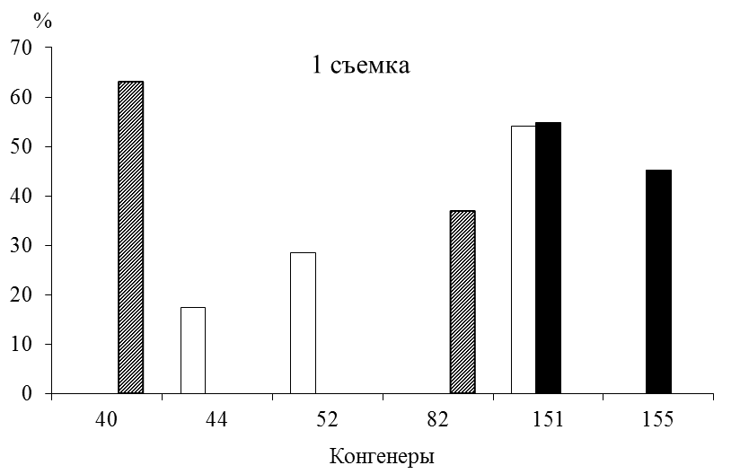
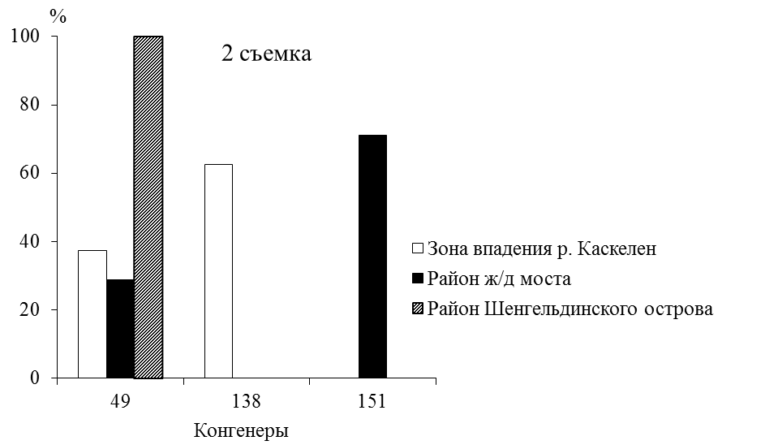
Рисунок 7 – Относительное содержание конгенеров ПХБ во льдах КВ

Известно, что первостепенную роль в формировании химического состава льда играет состав исходной воды, из которой он образовался. По литературным данным [102-105], например, величина отношения минерализации льда к минерализации подледной воды ($Ʃ_{и}^{л}/Ʃ_{и}^{в}$) для водоемов различных типов и разных климатических зон изменяется в широком диапазоне – от 1 до 80 %. Среднемноголетнее значение этого показателя для канала Иртыш-Караганда составило: 20,8 %, для Вячеславского и Сергеевского водохранилищ 22,0 и 9,7 % [106,107]. Согласно [108], для водоемов северных областей Казахстана данный показатель оценен в среднем на уровне 20 %. Однако, литературных сведений по количественной оценке извлекаемых из воды ПХБ при ледообразовании и роли зимних твердых осадков в накоплении токсиканта в ледовом покрове практически отсутствуют. Естественно изучение этого вопроса представляет интерес в научном и практическом отношении.

3.7 Полихлорированные бифенилы в почвах
Результаты хроматографического анализа проб почв, собранных в апреле 2018 г. после снеготаяния, в обобщенной форме представлены в таблице 10. Наименьшая концентрация токсикантов зарегистрирована в почвах фоновой точки «Шымбулак», среднее ее значение составило 0,063 мкг/кг. В пробе обнаружены 4 индивидуальных конгенера, относящиеся к гомологическим группам тетраХБ (ПХБ 85), пентаХБ (ПХБ 119) и гексаХБ (ПХБ 153, 155). В числе обнаруженных изомеров присутствует строго контролируемый в окружающей среде «маркерный» конгенер ПХБ 153.

Таблица 10 − Концентрация и конгенерный состав ПХБ в почвах АА по зонам
Зоны |  | Конгенеры ПХБ | Концентрация ПХБ, мкг/кг
№ | название | Конгенеры ПХБ | Концентрация ПХБ, мкг/кг
1 | ГЛСБ «Шымбулак» | 85; 119; 153; 155 | 0,015-0,114  0,063
2 | Территория  г. Алматы | 44; 49; 66,95; 85; 86; 110; 114; 118; 121; 137; 138; 153; 155 | 0,008-18,9  6,681
3 | Малые города, населенные пункты городского типа | 40; 41,64,71; 44; 85; 86; 97; 105; 110; 114; 118; 138; 155 | 0,031-18,4  4,784
4 | Малые населенные пункты | 85; 86; 97; 110; 114; 118; 128; 138 | 0,187-11,31  4,124
Примечание - в знаменателе – пределы, в числителе среднее значение

Наиболее высокая концентрация ПХБ – 18,9 мкг/кг, отмечена на территории г. Алматы (Парк Первого Президента (ППП)). Средняя концентрация в почвах территории Алматы составила 6,681 мкг/кг (таблица 10). Повышенное содержание ПХБ до 3,090 и 5,360 мкг/кг обнаружены в почвах Алтын орда и Северного кольца, где имеет место оживленное транспортное движение.
Для территории города характерен широкий конгенерный состав ПХБ, количество их 13. Наибольшее их количество – по 8 конгенерам зарегистрировано в почвах территории ППП и Северного транспортного кольца. Среди обнаруженных в почвах территории города конгенеров, присутствовали высоко токсичные диоксиноподобные ПХБ 114 и 118, причем первый найден в почвах всех точек отбора проб с максимальной концентрацией (0,699 мкг/кг) в почве ППП. Конгенер ПХБ 118 обнаружен в почвах 3-х из 6-ти городских точек с максимумом (0,920 мкг/кг) в почве Северного кольца. В почвах территории города также зарегистрированы «маркерные» конгенеры ПХБ 138 и 153 (таблица 10). Эти токсиканты отмечены в почвах ППП и Северного кольца (3,070 и 1,89 мкг/кг) соответственно и в почве на территории Института географии (ПХБ 153 – 0,151 мкг/кг).
В целом аналогичные результаты получены при анализе почв, собранных на территории 3-зоны. Здесь средняя концентрация из 14-и обнаруженных конгенеров составила 4,784 мкг/кг, максимум ее (18,40 мкг/кг) обнаружен в почве г. Есик. Как видно из данных таблицы 11, в числе зарегистрированных конгенеров присутствуют 3 диоксиноподобных ПХБ 105, 114, 118, а также «маркерный» конгенер ПХБ 138. При этом обращает внимание то, что все они обнаружены в почве г. Турген. ПХБ зарегистрированы и в почвах малых населенных пунктов (4-зона). Наиболее высокая концентрация здесь (4,31 мкг/кг) отмечена в почве пос. Красный восток и сумма из 5-и конгенеров в количестве 12,60 мкг/кг также обнаружено в почвах данного населенного пункта. В почвах 6-и населенных пунктов из 9-и находящихся в этой зоне, присутствовал конгенер ПХБ 85, который был обнаружен в почвах всех населенных пунктов 3-зоны. Также интересно отметить, что почвах пос. Красный восток зарегистрированы высокотоксичные диоксиноподобные (ПХБ 114 и 118) и «маркерный» (ПХБ 138) конгенеры, здесь же, как указано выше, отмечено и максимальное содержание токсиканта.
В почве фоновой зоны наибольшая относительная доля (45 %) падает на конгенер ПХБ 155, содержание «маркерного» конгенера ПХБ 153 составило 17 % (рисунок 8).

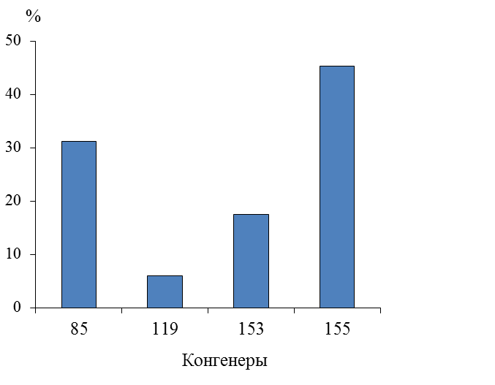
Рисунок 8 – Относительное содержание конгенеров ПХБ в почве ГЛСБ «Шымбулак»
(1-зона)
Концентрация диоксиноподобных конгенеров ПХБ 114 и 118 здесь достигла 17,2 и 28,4 % (в почвах Северного транспортного кольца и Восточной объездной дороги соответственно), на двух точках городской территории относительное содержание «маркерных» конгенеров ПХБ 138 и 153 достигало 35,3 и 25,3 % (рисунок 9).

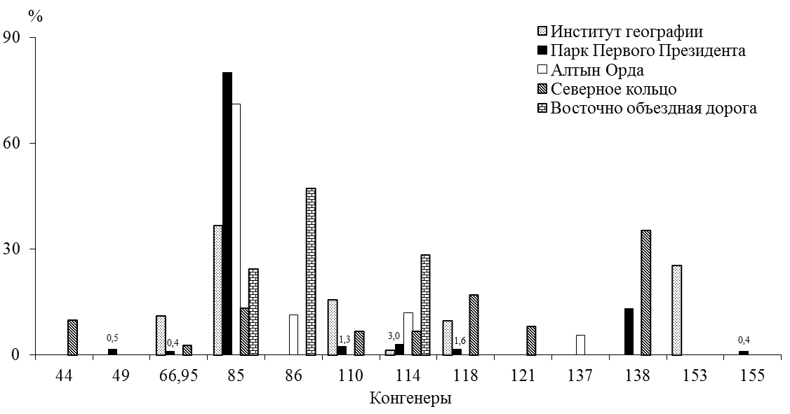
Рисунок 9 – Относительное содержание конгенеров ПХБ в почве территории г. Алматы
(2-зона)

В почвах малых городов и населенных ПГТ (рисунок 10) относительная доля конгенера ПХБ 85 достигала 94,7 и 100 %. Концентрация высоко токсичных диоксиноподобных конгенеров ПХБ 105, 114 и 118 почвах отдельных точек менялась в диапазоне 8,8-24,8 %, «маркерный» конгенер ПХБ 138 отмечен в 5-и точках этой зоны при содержании от 2,3 до 20,2 %. Обращает внимание также то, что все диоксиноподобные конгенеры с содержанием от 8,8 до 21,0 % и максимальная концентрация «маркерного» конгенера ПХБ 138 зарегистрированы в почвенном покрове г. Турген.

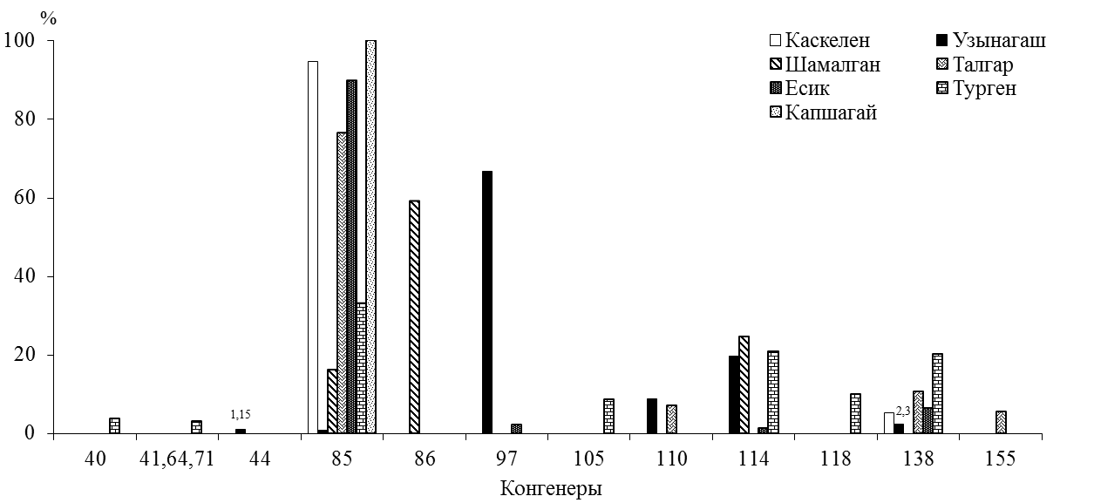
Рисунок 10 – Относительное содержание конгенеров ПХБ в почвах малых городов, населенных пунктов городского типа (3-зона)
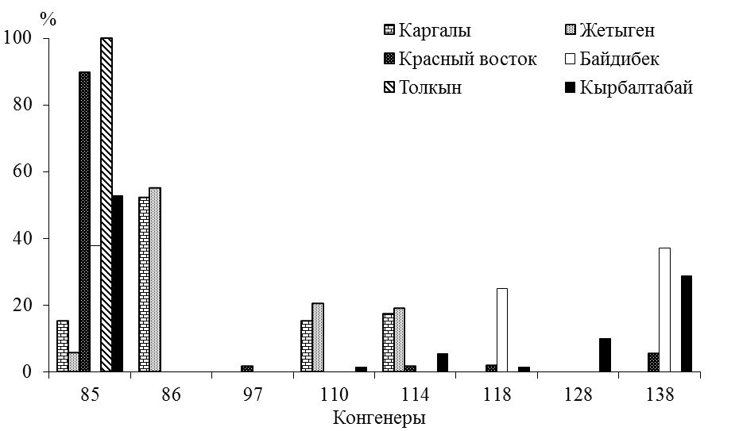
Рисунок 11 – Относительное содержание конгенеров ПХБ в почвах малых населенных пунктов (4-зона)

Из рисунка 11 видно, что максимумы относительных концентраций принадлежали конгенеру ПХБ 85, значения которых в почвах пос. Красный восток и Толкын достигали 89,7 и 100 %. Конгенеры ПХБ 114 и 118, обнаруженные в пробах почв из пос. Каргалы, Жетыген и Байдибек, составили 17,3, 18,9 и 25,0 % соответственно от суммы найденных изомеров. Довольно высокая относительная доля «маркерных» конгенеров ПХБ 138 зарегистрированы в почвах пос. Байдибек (37,0 %) и Кырбалтабай (28,8 %).
Концентрация ПХБ в почвах территории АА изменяется в достаточно широких пределах, причем это характерно для почв отдельных зон территории г. Алматы. Такое состояние в почвах урбанизированных городов, по литературным данным [13,20,49], свидетельствует о большом количестве источников загрязнения этими токсикантами.
По нормативным документам РФ [31,49,53-55], ПДК ПХБ в почвах 0,060 мг/кг, а зарубежный нормативный уровень для почв – 0,020 мг/кг [32]. Если принять к сведению действующие в РФ ПДК (60,0 мкг/кг), то взятых для анализа почвах из территории агломерации содержание ПХБ окажется ниже допустимого нормативного уровня. В условиях сопоставления полученных данных с зарубежными нормативами (20,0 мкг/кг), то этот уровень достигается лишь в двух случаях: в почве ППП (в г. Алматы) суммарная концентрация ПХБ составила 23,6 мкг/кг и сумма ПХБ в почве г. Есик – 20,5 мкг/кг.
При сопоставительном анализе полученных данных с материалами, приведенными в литературных источниках, можно указать на следующее. Среднее содержание ПХБ в почвах Москвы составило 14,4 мкг/кг, а максимум 60,6 мкг/кг отмечен в промышленной зоне [49]. В парково-рекреационной зоне оно было в пределах 12,1 и 58,9 мкг/кг. Согласно данным зарубежных авторов [50,51], в почвах Европейских стран концентрация ПХБ в диапазоне – 2-40 мкг/кг, в почвах Санкт-Петербурга она составляет в среднем 40 мкг/кг, в промышленной зоне до 74 мкг/кг [52], в почвах Минска от нулевых значений до 7880 мкг/кг [50].
Приведенные выше сравнения показывают в целом невысокий уровень накопления ПХБ в почвах АА, чем в почвенном покрове некоторых крупных промышленных городов других стран. Однако, факты регистрации накопления этих опасных поллютантов в почвах центра г. Алматы и районах транспортных магистралей до 20 мкг/кг и выше, а также широкое их распространение по территории АА свидетельствуют о достаточно высокой и масштабной загрязненности ими природных объектов региона, в т.ч. почвенного покрова и о наличии мощных источников загрязнения.

Заключение

Наименьшие значения минерализации СП, как и взвешенных веществ, отмечались на фоновой точке «Шымбулак». Под влиянием крупных транспортных магистралей, а также других факторов антропогенного характера, концентрация минеральных солей в снеговых водах возрастает. Сравнительно невысокие концентраций тяжелых металлов регистрируются в СП фоновой точки. Наиболее высокие концентрации почти всех элементов регистрируются в СП территории городов и крупных населенных пунктов, что является результатом влияния на СП различного рода антропогенных факторов.
Временная динамика концентрации металлов характеризуется заметным различием для отдельных элементов. Так, максимальные значения содержания Cu, Co и Pb отмечались во время последней съемки, т.е. для этих элементов оказалось свойственным постепенное их накопление в СП в течение зимнего периода. Для таких металлов, как Zn и Ni такой режим оказался нехарактерным. Превышение ПДК только по Pb, которое по средним концентрациям составило от 6,4 до 31,6 раза.
Минерализация льда менялась в интервале 124-395 мг/дм³. Выявлено ее возрастание к концу зимнего периода, предположительно под влиянием создающегося положительного градиента температуры на границе лед-вода. Повышенный уровень аккумулирования в ледовой массе характерен для более тяжелых металлов, как Pb, Zn и Cu.
Наиболее высокие концентрации тяжелых металлов зафиксированы в почвах территории г. Алматы, в районе Института географии. Содержание Cu и Cd составило 8,18 ПДК и 8,15 ПДК, соответственно Pb – 2,7 ПДК, Zn 1,8 ПДК и Ni 1,16 ПДК. Превышение ПДК по Cu и Zn также обнаружено в почвах районов крупных автомагистралей. В почвах других зон территории АА концентрация тяжелых металлов не превышает предельных значении. По результатам сравнения, превышение кларкового уровня элементов в земной коре наблюдалось для Cd по всей территории агломерации и Pb на территории г. Алматы.
Наиболее высокие концентрации ПХБ в СП, превышавшие 0,1 мкг/дм³, т.е. 100 нг/дм³, во время первой съемки отмечены на 9-ти точках, а во время второй – на 4-х точках из 22-х исследуемых. Максимальный уровень накопления ПХБ зафиксирован в снеговой воде фоновой точки «Шымбулак», находящейся на высоте 2 260 м от уровня моря (1,942 мкг/дм³). Это можно предположительно объяснить переносом загрязненных над промышленным городом воздушной массы и аэрозолей в более высотные слои атмосферы и влечение их выпадающими в горах твердых осадков. Очевидно, глобальный перенос аэрозолей и химических веществ происходит преимущественно по верхним слоям атмосферы, чем обеспечивается дальний перенос этих веществ, в т.ч. ПХБ, до Арктики и Антарктиды.
В образцах снега территории АА зарегистрировано 22 индивидуальных конгенера ПХБ. Строго контролируемые «маркерные» (индикаторные) конгенеры ПХБ 52, 101 и 138, а также диоксиноподобный конгенер ПХБ 118, обнаружены в СП территории г. Алматы и малых городов. Относительная их концентрация в целом невысока, лишь содержание конгенера ПХБ 52 редко достигало 80 и 100 %.
ПХБ зарегистрированы во всех анализированных образцах льда. Три конгенера (ПХБ 52, 138 и 153) из восьми обнаруженных во льдах, относятся к категории «маркерных». Причем зарегистрированы они в пробах льда, отобранных в районе впадения в водохранилище р. Каскелен, в воде, которой отмечены наиболее высокие концентрации ПХБ (достигавшие 4,86 и 7,80 мкг/дм³) и «маркерные» конгенеры ПХБ 52, 101 и диоксиноподобный ПХБ 118.
Таким образом, полученные результаты позволяют отметить, что СП территории АА загрязнен ПХБ и уровень их накопления в снеге, а также конгенерный состав токсиканта отличаются высокой динамичностью во времени. Более загрязнены ПХБ СП территории г. Алматы и отдельных малых городов, что вызвано влиянием различного по характеру источников загрязнения ПХБ на природную среду.
Наименьшая концентрация токсикантов зарегистрирована в почвах фоновой точки «Шымбулак» (0,063 мкг/кг, а максимум ПХБ, до 18,9 мкг/кг, отмечен на территории г. Алматы, в пробе почвы, отобранной в Парке Первого Президента (ППП).
Для почв территории города характерен широкий конгенерный состав ПХБ, обнаружены диоксиноподобные ПХБ 114 и 118 и «маркерные» конгенеры ПХБ 138 и 153. Концентрация конгенеров ПХБ 114 и 118 здесь достигла 17,2 и 28,4 %, «маркерных» ПХБ 138 и 153 до 35,3 и 25,3 %, а в почвах малых городов содержание диоксиноподобных и «маркерных» конгенеров было в диапазоне 8,8-24,8 и 2,3-20,2 % соответственно.
Анализы показывают в целом невысокий уровень накопления ПХБ в почвах АА, чем в почвенном покрове некоторых крупных промышленных городов других стран. Однако, факты регистрации накопления этих опасных поллютантов в почвах центра г. Алматы и районах транспортных магистралей до 20 мкг/кг и выше, а также широкое их распространение по территории АА свидетельствуют о достаточно высокой и масштабной загрязненности ими природных объектов региона, в т.ч. почвенного покрова и о наличии мощных источников загрязнения.

СПИСОК ИСПОЛЬЗОВАННЫХ ИСТОЧНИКОВ

- Смоляр В.А., Мустафаев С.Т. Гидрогеология бассейна озера Балхаш. – Алматы: Ғылым, 2007. – 352 с.
- Дроздова В.М., Петренчук О.П., Селезнева Е.С., Свистов П.Ф. Химический состав атмосферных осадков над Европейской территорией СССР. – Л.: Гидрометеоиздат, 1964. – 207 с.
- Юнге X. Химический состав и радиоактивность атмосферы. – М.: Мир, 1965. – С. 335-401.
- Башмакова О.И., Матвеев А.А., Тарасов М.Н. Химический состав атмосферных выпадений по наблюдениям в районе Отказненского водохранилища // Гидрохимические материалы. – Л.: Гидрометеоиздат, 1969. – Т. XLIX. – С. 19-24.
- Матвеев А.А., Башмакова О.И. Вынос из атмосферы растворимых веществ на поверхность малых водоемов // Гидрохимические материалы. – Л.: Гидрометеоиздат, 1968. – Т. 44. – С. 5-15.
- Матвеев А.А., Брызгало В.А. Содержание некоторых органических веществ и биогенных элементов в атмосферных осадках, снежном покрове, талых и речных водах высокогорной зоны Кавказа // Гидрохимические материалы. – Л.: Гидрометеоиздат, 1969. – Т. 49. – С. 115-123.
- Матвеев А.А., Башмакова О.И., Ткачева В.И., Крупеня Л.М. Оценка поступления веществ из атмосферы с пылью и атмосферными осадками // Тр. IV Всесоюз. гидрол. съезда. Качество вод и научные основы их охраны. – Л.: Гидрометеоиздат, 1976. – Т. 9. – С. 261-270.
- Алекин О.А. Основы гидрохимии. – Л.: Гидрометеоиздат, 1970. – 442 с.
- Мадибеков А.С. Пространственное распределение химического состава атмосферных осадков по южной части территории Казахстана. – Автореф. дисс. на соискание уч. степени канд. геогр. наук. – Бишкек, 2012. – 22 с.
- Кобзарь А.П., Тавриш Л.И. Геохимическая оценка окружающей среды г. Алма-Аты и разработка рекомендаций по ее улучшению. – Алма-Ата, 1987. – 105 с.
- Муртазин Е.Ж., Бултеков Н.У. О состоянии загрязнения окружающей среды Республики Казахстан в 3 квартале 2005 г. // Гидрометеорология и экология. – Алматы, 2005. – № 4. – С. 194-222.
- Шингисова П.К., Царева Т.Г. О состоянии окружающей среды Республики Казахстан в 1 полугодии 2008 года // Гидрометеорология и экология. – Алматы, 2008. – № 2,3. – С. 134-142.
- [Электронный ресурс] – Режим доступа: Информационный бюллетень о состоянии окружающей среды Республики Казахстан. Министерство охраны окружающей среды Республики Казахстан. Казгидромет. http://www.eco.gov.kz/ekoiog_arch.php. Дата обращения: 19.06.2018 г.
- Абрамов А.С. О связи между загрязнением рек и воздушного бассейна г. Алматы // Гидрометеорология и экология. – Алматы, 2011. – № 3. – С. 132-137.
- [Электронный ресурс] – Режим доступа: http://eco.gov.kz//stokgolm.htm. Дата обращения: 19.06.2018 г.
- [Электронный ресурс] – Режим доступа: http://cip-pops.ru/. Дата обращения: 19.06.2018 г.
- Галиулин Р.В., Галиулина Р.А. Стойкие хлорорганические соединения в Юго-Восточном районе Азовского моря // Вода: химия и экология. – 2012. – № 10. – С. 3-8.
- [Электронный ресурс] – Режим доступа: http://www.environmental-expert.com. Дата обращения: 24.06.2018 г.
- Erickson M.D. Analytical Chemistry of PCBs. ISBN 0-87371-923-9. – 1997.
- Kannan N. The Handbook of Environmental Chemistry Part К New Types of Persistent Halogenated Compounds, ISBN 3-540-65838-6. – 2000. – Vol. 3.
- Коноплев А.В., Никитин В.А., Самсонов Д.П., Черник Г.В., Рычков А.М. Полихлорированные бифенилы и хлорорганические пестициды в атмосфере дальневосточной российской Арктики // Метеорол. и гидрология. – 2005. – № 7. – С. 38-44.
- Исидоров В.А. Введение в химическую экотоксикологию. Учебное пособие. – СПб. – 1999. – 90 с.
- Майстренко В.Н., Клюев Н.А.Эколого-аналитический мониторинг стойких органических загрязнителей. – М.: БННОМ, 2004. – 323 с.
- Коноплев А.В., Самсонов Д.П., Никитин В.А., Рычков А.М. Мониторинг стойких органических загрязняющих веществ в атмосферном воздухе Российской Арктики // В сб. тр. Всеросс. конф. по проблеме стойких органических загрязнителей. – М., 2002. – С. 85-92.
- Konoplev A., Fellin P., Blanchard P. et al. Monitoring of POPs in Arctic ambient air: Initial results from Amderma (Russia) and preliminary assessment // Second AMAP Int. Symp. on Environmental Pollution of the Arctic. Rovaniemi, 1-4 October, 2002, O-010.
- Stern G.A., Halsall C.J., Barrie L.A. et al. Polychlorinated biphenils in Arctic air. 1. Temporal and spatial trends: 1992-1994 // Environ. Sci. Technol. – 1997. – Vol. 31. – P. 3619-3628.
- Полихлорированные бифенилы и терфенилы. – Женева, 1980. – Вып. 2. – 98 с.
- Клюев Н.А., Бродский Е.С. Определение полихлорированных бифенилов в окружающей среде и биоте // Полихлорированные бифенилы. Супертоксиканты XXI века. – М.: Инф. выпуск ВИНИТИ, 2000. – № 5. – С. 31-63.
- Мамонтов А.А., Тарасов Е.Н., Мамонтова Е.А., Кербер Е.В. Изменение содержания полихлорированных бифенилов в почвах прибрежной зоны озера Байкал в 1997-2012 гг. // Экологическая химия. – 2015. – Т. 24. – № 3. – С. 129-136.
- ГН 2.1.72041-06. Гигиенические нормативы «Предельно допустимые концентрации (ПДК) химических веществ в почве».
- ГН 2.1.7.2042-06. Гигиенические нормативы «Ориентировочно допустимые концентрации (ОДК) химических веществ в почве».
- СП 11-102-97. Свод правил «Инженерно-экологические изыскания для строительства». Критерии экологической оценки загрязнения почв в соответствии с «Neue Niederlandische Liste. Altlasten Spekrtrum 3/95». – М., 1997.
- [Электронный ресурс] – Режим доступа: http://www.uzluga.ru/portd/ Отчет+программа+001+«Обеспечение+деятельности+уполномоченного+органа+в+области охраны+окружающей+среды»d/part-9.html Отчет программа 001 «Обеспечение деятельности уполномоченного органа в области охраны окружающей среды». Подготовка первого Национального отчета по стойким органическим загрязнителям в секретариат Стокгольмской конвенции о СОЗ. – Астана, 2010. – 105 с. Дата обращения: 2.06.2018 г.
- [Электронный ресурс] – Режим доступа: http://www.caresd.net/site.html?en=533#0 Дата обращения: 2.06.2018 г.
- План выполнения обязательств Республики Казахстан по Стокгольмской конвенции о стойких органических загрязнителях на 2015-2028 годы по состоянию на 30.12.2014 г. – Астана, 2014. – 76 с.
- [Электронный ресурс] – Режим доступа: http://www.greenwomen.kz/stokg3.htm Дата обращения: 2.06.2018 г.
- Kabdrahmanova S., Kabdysalym K., Shaymardan E., Kudaibergenov S. Inventory of pcb equipments in Kazakhstan // The international workshop «Sustainable management of toxic pollutanats in Central Asia: towards a regional ecosystem model for environmental security», Proceedings Nato SfP -983931 Project. – Almaty, 2014. – Р. 128-136.
- Беркинбаев Г.Д., Федоров Г.В. Проблемы стойких органических загрязнителей в Казахстане // Вестник КазНУ. Серия экологическая. – Алматы, 2009. – № 2 (25). – С. 3-8.
- [Электронный ресурс] – Режим доступа: http://www.ecogosfond.kz/. Состояние окружающей среды и используемых природных ресурсов. 2011-2013 гг. Глава 3. Национальный доклад. – 311 с. Дата обращения: 2.06.2018 г.
- Панин М.С. Загрязнение окружающей среды. – Алматы: Изд-во «Раритет», 2011. – 668 с.
- Tatykhanova G.S., Kabdrakhmanova S.K., Kudaibergenov S.E. PCB-contaminated area of Ust-Kamenogorsk city (East Kazakhstan): Analysis of water, soil, bottom sediments and biota // The international workshop «Sustainable management of toxic pollutants in Central Asia: towards a regional ecosystem model for environmental security». Proceedings NATO SfP-983931 Project. – Almaty, 2014. – P. 95-101.
- Амиргалиев Н.А. Гидрохимические показатели и уровень пестицидного загрязнения водной среды Бухтарминского водохранилища // Экосистема и рыбные ресурсы водоемов Казахстана. – Алматы: Изд-во «Бастау», 1997. – С. 176-182.
- Амиргалиев Н.А., Исмаилова Ж.Б., Тагаева Ф.Е., Накупбеков С.Т. Гидрохимические показатели и уровень пестицидного загрязнения экосистемы Шардаринского водохранилища // Рыбные ресурсы водоемов Казахстана и их использование. – Алматы: Изд-во «Бастау», 1995. – С. 60-69.
- Амиргалиев Н.А., Супиева Х.Т. Об уровне пестицидного загрязнения экосистемы Капчагайского водохранилища // Рыбные ресурсы водоемов Казахстана и их использование. – Алматы: Изд-во «Бастау», 1993. – С. 83-87.
- Амиргалиев Н.А. Арало-Сырдарьинский бассейн: гидрохимия и проблемы водной токсикологии. – Алматы: Изд-во «Бастау», 2007. – 224 с.
- Amirgaliev N.A. To the issue spreading polychlorinated biphenyls in reservoirs of Kazakhstan // The international workshop «Sustainable management of toxic pollutants in Central Asia: towards a regional ecosystem model for environmental security», Proceedings NATO SfP -983931 Project. – Almaty, 2014. – Р. 106-111.
- Амиргалиев Н.А. Полихлорированные бифенилы в водной экосистеме Иле-Балкашского бассейна. – Алматы: ТОО «Нурай Принт Сервис», 2016. – 192 с.
- Амиргалиев Н.А., Мадибеков А.С. Оценка загрязнения снежного покрова отдельных территории Казахстана // Материалы І-й международной научно-практической конференции «Снежный покров, атмосферные осадки, аэрозоли: климат и экология северных территорий Байкальского региона» (26-29 июня 2017 г.). – Иркутск, 2017. – С. 158-161.
- Агапкина Г.И., Ефименко Е.С., Бродский Е.С., Шелепчиков А.А., Фешин Д.Б. Содержание и распределение полихлорированных бифенилов в почвах Москвы // Вестн. Моск. Ун-та. Серия 17. Почвоведение. – 2011. – № 1. – С. 39-45.
- Кухаркин Т.И., Какарека С.В., Хомич В.С. и др. Полихлорированные бифенилы в почвах Белоруссии: источники, уровни загрязнения, проблемы изучения // Почвоведение. – 2007. – № 5.
- Dioxins & PSBs: environmental levels and human exposure in candidate countries. ENV.C.2/SER/2002/0085. Final report. – Brussels, 2004.
- Андреев В.Г., Баев А.С. Охрана окружающей среды, природопользование и обеспечение экологической безопасности в Санкт-Петербурге в 1998 году. – СПБ. – 1999
- Контроль химических и биологических параметров окружающей среды // Санкт-Петербург: Эколого-аналитический центр «Союз», 1998.
- Перечень предельно допустимых концентраций (ПДК) и ориентировочно допустимых количеств (ОДК) химических веществ в почве. Утв. Минздравом СССР 19.11.1991. № 6229-91.
- Порядок определения размеров ущерба от загрязнения земель химическими вществами. Министерство охраны окружающей среды и природных ресурсов РФ. Письмо № 04-25.61-5678.
- Стокгольмская конвенция о стойких органических загрязнителях. Опубликовано временным секретариатом Стокгольмской конвенции о стойких органических загрязнителях. UNEP. – 2001.
- CRF: Protection of the Environment. Part 761-polychlorinated biphenyls (PCBs): manufacturing, processing, distribution in commerce, and use prohibitions. USF. – 2007.
- Малина Н.В. Приоритетные органические загрязнители в объектах окружающей среды: автореферат дисс. на соискание ученой степени кандидата химических наук. – Москва, 2016. – 24 с.
- Сакиева З.Ж., Крамбаева А.А. Уровень загрязнения почв тяжелыми металлами в РК // Вестник КазНТУ. – 2015. – № 4. – С. 96-100.
- Колесников С.И., Казеев К.Ш., Вальков В.Ф. Влияние загрязнения тяжелыми металлами на эколого-биологические свойства чернозема обыкновенного // Экология. – 2000. – № 3. – С. 193-201.
- Совместный приказ Министерства здравоохранения РК от 30.01.2004 г. № 99 и Министерства охраны окружающей среды РК от 27.01.2004 г. № 21-п.
- [Электронный ресурс] – Режим доступа: https://kazhydromet.kz/ru/bulleten/okrsreda?year Дата обращения: 1.08.2018 г.
- Информационный бюллетень о состоянии окружающей среды Республики Казахстан МНЭ РК. – Астана, 2017. – 353 с.
- Информационный бюллетень о состоянии окружающей среды Республики Казахстан МНЭ РК. – Астана, 2018. – Вып. 4 (222). – 200 с.
- Методические рекомендаций по оценке степени загрязнения атмосферного воздуха населенных пунктов металлами по их содержанию в снежном покрове и почве. – М.: ИМГРЭ, 1990. – 16 с.
- Руководство по контролю загрязнения атмосферы. РД 52.04.186-89. – М.: Госкомитет СССР по гидрометеорологии, Минздрав СССР, 1991. – 693 с.
- Унифицированные методы анализа вод // Под общей редакцией Ю.Ю. Лурье. – М.: Химия, 1973. – 376 с.
- ПНДФ 14.1:2.22-95 Количественный химический анализ вод. Методика выполнения измерений массовой концентрации ионов железа, кадмия, свинца, цинка и хрома в пробах природных и сточных вод методом пламенной атомно-абсорбционной спектрометрии. Утвержден министерством охраны окружающей среды РФ 28.08.1995. – М.:ТОО «Кортек», 1995. – 17 с.
- СТ РК ИСО 8288-2005 «Качество воды. Определение кобальта, никеля, меди, цинка, кадмия и свинца. Пламенные атомно-абсорбционные спектрометрические методы» (ИСО 8288:1986). Введен 2005-01-09. – Астана, 2005. – 20 с.
- Феленберг Г. Загрязнение природной среды: Введение в экологическую химию // Пер. с нем. – М.: Мир, 1997.
- Руководство по контролю загрязнения атмосферы. РД 52.04.186-89 часть III (действует с 01.07.1991). – М.: Госкомгидромет, 1991. – 124 с.
- СанПиН 28.07.10. Санитарно-эпидемиологические требования к водоисточникам, хозяйственно-питьевому водоснабжению, местам культурно-бытового водопользования и безопасности водных объектов № 554. – Астана, 2010. – 136 с.
- ГН 2.1.5.1315-03. Предельно допустимые концентрации (ПДК) химических веществ в воде водных объектов хозяйственно-питьевого и культурно-бытового водопользования: Гигиенические нормативы. – М.: Минздрав РФ, 2003. – 84 c.
- Бродский Е.С., Клюев Н.А., Тарасова О.Г., Жильников В.Г., Шестак Н.М. // Гидрологический журнал. – 1992. – Т. 28. – № 6. – С. 104-107.
- Heidman W.A. Chromatographia. – 1986. – № 71. – Р. 363-372.
- EPA Method 1668. Chlorinated biphenyls congeners in water, soil, sediment and tissue by HRGC/HRMS. – 1999. – 133 p.
- Справочник «Методы определения микроколичеств пестицидов в продуктах питания, кормах и внешней среде» / под ред. М.А. Клисенко. – М.: «Колос», 1992. – 565 с.
- Белозерцева И.А., Воробьева И.Б., Власова Н.В., Лопатина Д.Н., Янчук М.С. Загрязнение снега на акватории оз. Байкал и прилегающей территории // Водные ресурсы. – 2017. – Т. 44. – № 3. – С. 340-353.
- Чередниченко В.С., Мадибеков А.С., Чередниченко А.В., Нысанбаева А.С., Жумалипов А.Р. Особенности распределения концентраций тяжелых металлов в осадках над территорией Казахстана // Материалы VII Межд. научно-практ. конф. «Тяжелые металлы и радионуклиды в окружающей среде» – Семипалатинск, 2012.– С. 311-316.
- Cherednichenko V.S., Cherednichenko A.V., Madibekov A.S., Nyssanbaeva A.S., Zhumalipov A.R. Heavy metal content in the snow cover in the Republic of Kazakhstan/ Advances in Environmental Biology, 8(5) April 2014. – P. 1393-1398.
- Янченко Н.И., Яскина О.Л. Особенности химического состава снежного покрова и атмосферных осадков в городе Братске // Известия Томского политехнического университета. – 2014. – Т. 324. – № 3. – С. 27-35.
- СанПиН 28.07.10. Санитарно-эпидемиологические требования к водоисточникам, хозяйственно-питьевому водоснабжению, местам культурно-бытового водопользования и безопасности водных объектов № 554. – Астана, 2010. – 136 с.
- ГН 2.1.5.1315-03. Предельно допустимые концентрации (ПДК) химических веществ в воде водных объектов хозяйственно-питьевого и культурно-бытового водопользования: Гигиенические нормативы. – М.: Минздрав РФ, 2003. – 84 c.
- Соколов А.А. Природные зоны Казахстана // Агрохимическая характеристика почв СССР. Казахстан и Челябинская область. – М.: Наука, 1968. – С. 9-24.
- Дурасов А.М., Тазабеков Т.Т. Почвы Казахстана. – Алма-Ата, 1981. – 152 с.
- Курмангалиев А.Б. Сероземы. Характеристика почв республики // Агрохимическая характеристика почв СССР. Казахстан и Челябинская область. – М.: Наука, 1968. – С. 82-99.
- Перельман А.И., Батулин С.Г. Миграционные ряды элементов в коре выветривания // В кн.: Кора выветривания. – М.: Изд-во АН СССР, 1962. – Вып. 4. – 288 с.
- Перельман А.И. Геохимия ландшафта. – М.: Высшая школа, 1975. – 341 с.
- [Электронный ресурс] – Режим доступа:http://biofile.ru/geo/14206.html Дата обращения: 22.08.2018 г.
- [Электронный ресурс] – Режим доступа: http://tehbez.ru/Docum/DocumShow.asp?DocumID=625 Дата обращения: 22.08.2018 г.
- Санитарно-эпидемиологические требования к качеству почвы. № 2.1.7.1287-03. – М.: СанПиН. РФ, 2003.
- Виноградов А.П. Введение в геохимии океана. – М.: Наука, 1967. – 216 с.
- Gadde R.R., Laitinen H.A.Studies of heavy metal adsorption by hydrous iron and manganese oxides // Anal. Chem. – 1974. – № 46. – 2022 р.
- Forbes E.A., Posner A.M., Quirk J.P. The specific adsorption of divalent Cd, Co, Cu, Pb and Zn on goethite // J. Soil Sci. – 1976. – № 27. – 154 р.
- Street Lindsay W.L., Sabey В.R. Solubility and plant uptake of cadmium in soils amended with cadmium and sewage sludge // J. Environ. Qual. – 1977. – №6. –72 р.
- Arctic Assessment Report / In: Arctic Monitoring and Assessment Programme (AMAP). Chapter 6. Persistent Organic Pollutants. – Oslo, Norway, 1998. – P. 183-371.
- Arctic Pollution 2002 / In: Arctic Monitoring and Assessment Programme (AMAP). – Oslo, Norway, 2002.
- CACAR (Canadian Arctic Contaminants Assessment Report). / In: Northern Contaminants Program. – Ottawa, Ontario, Canada, Department of Indian affairs and Northern Development (DIAND), 1997.
- Riseprough R.U., Walker W., Schmidt T.T., de Lappe B.W., Conners C.W. Transfer of Chlorinated biphenyls to Antarctica // Nature. – 1976. – Vol. 264. – №5588. – P. 738-739.
- Meijer S.N., Ockenden W.A., Sweetman A. et al. // II Environ. Sci. Technol. – 2003. – № 37. – 667 p.
- Ockenden W.A., Breivik K., Meijer S.N. // II Environ. Pollut. – 2003. – № 121. – 75 p.
- Букинис А.А., Семашка С.П., Миляускайте Р.В., Карвялис Н.В. Гидрохимическая характеристика льда внутренних водоемов Литовской ССР. Деп. в ВИНИТИ, № 4481-76. – Вильнюс, 1975. – 13 с.
- Баранов В.А., Быстров И.А. Влияние ледообразования на солевой режим водохранилища // Водные ресурсы. – 1973. – С. 188-192.
- Воронков П.П. Основные черты формирования химического режима Рыбинского водохранилища // Тр. ГГИ. – 1951. – Вып. 11. – С. 167-237.
- Тарасов М.Н., Кореновская И.М. Сравнительная характеристика химического состава льда и воды некоторых водоемов Северного Кавказа // Гидрохимические материалы. – 1966. – Т. 42. – С. 196-210.
- Амиргалиев Н.А., Тарасов М.Н., Лопарева Т.Я., Накупбеков С. Минерализация и ионный состав льда канала Иртыш-Караганда // Гидрохимические материалы. – Л.: Гидрометеоиздат, 1984. – Т. 90. – С. 64-76.
- Амиргалиев Н.А. Искусственные водные объекты Северного и Центрального Казахстана (гидрохимия и качество воды). – Алматы: НИЦ «Бастау», 1998. – 191 с.
- Воронков П.П. Гидрохимическая характеристика поверхностных вод Северо-Казахстанской области // Ресурсы поверхностных вод районов освоения целинных и залежных земель. – Л.: Гидрометеоиздат, 1960. – С. 180-212.

ПРИЛОЖЕНИЕ А

Список научных публикации исполнителей НИР

Публикации, участие в конференциях, выступления в СМИ за 2018 г.
Публикации в научных журналах
В 2018 г. исполнителями проекта «Мониторинг уровня концентрации и распределения токсичных соединений в снежном покрове на территории Алматинской агломерации и оценка их влияния на природные объекты» подготовлено 5 публикации:
Статья в рецензируемом отечественном научном издании с ненулевым импакт-фактором:
- Амиргалиев Н.А., Мадибеков А.С., Исмуханова Л.Т., Кулбекова Р.А., Мұсақұлқызы А., Жәди А.Ө. Современные физико-химические параметры снежного покрова Алматинской агломерации // «Вопросы географии и геоэкологии». – Алматы, 2018. – № 3. – С. 113-118.
Статьи в материалах международных зарубежных научно-практических конференций:
1 Амиргалиев Н.А., Мадибеков А.С., Исмуханова Л.Т., Кулбекова Р.А. Мониторинг физико-химических показателей снежного покрова Алматинской агломерации // Материалы II Байкальской международной научно-практ. конференций (25-30 июня 2018 г.). – Иркутск: Изд-во ИРНИТУ, 2018. – С. 29-33.
- Чередниченко А.В., Чередниченко В.С., Чередниченко Ал.В., Нысанбаева А.С., Мадибеков А.С., Жумалипов А.Р. Аэросиноптические условия экстремально высоких концентрации загрязняющих веществ в снежном покрове // Материалы II Байкальской международной научно-практ. конференций (25-30 июня 2018 г.). – Иркутск: Изд-во ИРНИТУ, 2018. – С. 105-109.
- Чередниченко А.В., Чередниченко В.С., Чередниченко Ал.В., Нысанбаева А.С., Мадибеков А.С., Жумалипов А.Р. Тяжелые металлы в снежном покрове Казахстана // Материалы II Байкальской международной научно-практ. конференций (25-30 июня 2018 г.). – Иркутск: Изд-во ИРНИТУ, 2018. – С. 110-115.
- Мадибеков А.С., Нысанбаева А.С., Когутенко Л.В. Пространственное распределение величин выпадений тяжелых металлов с атмосферными осадками в Казахстане // Материалы II Байкальской международной научно-практ. конференций (25-30 июня 2018 г.). – Иркутск: Изд-во ИРНИТУ, 2018. – С. 129-135.

ПРИЛОЖЕНИЕ Б

Календарный план НИР на 2018 год
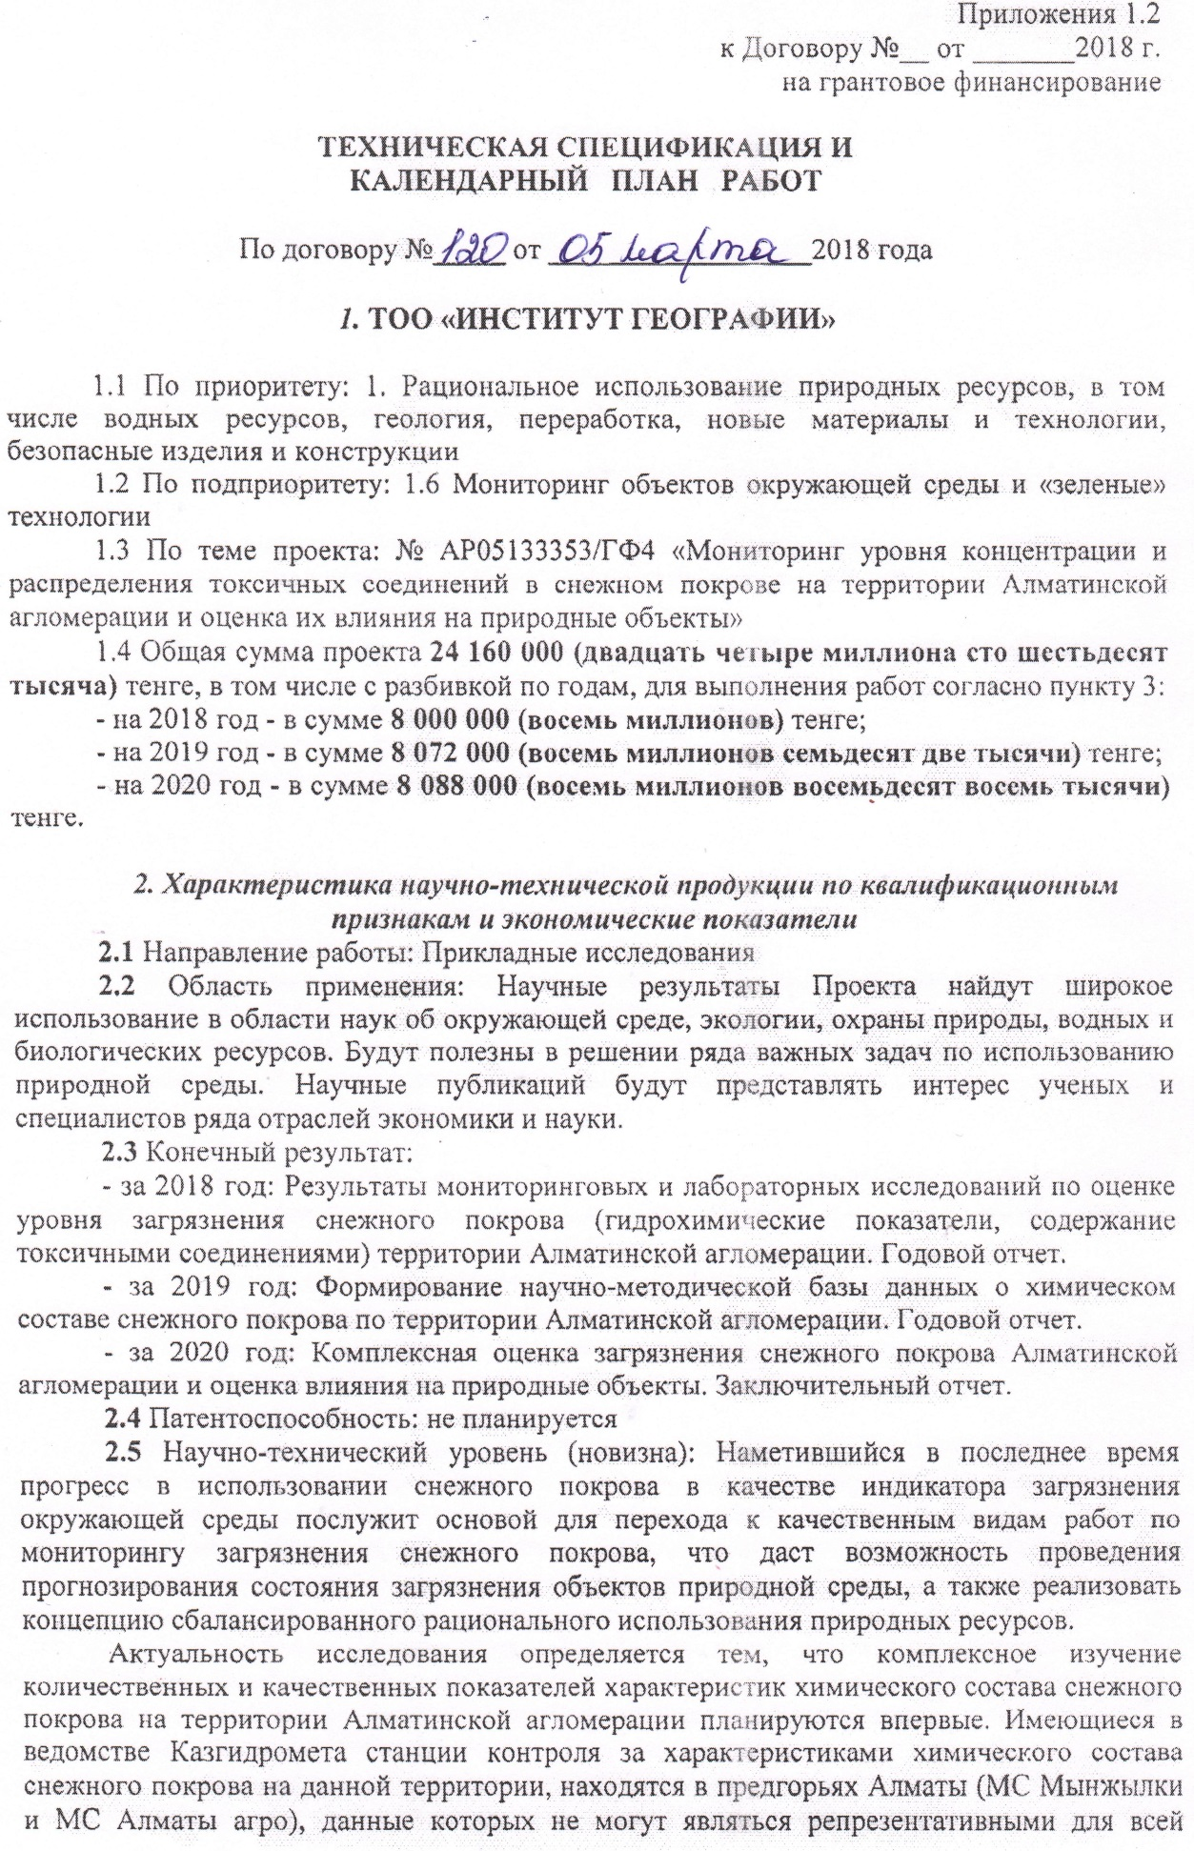

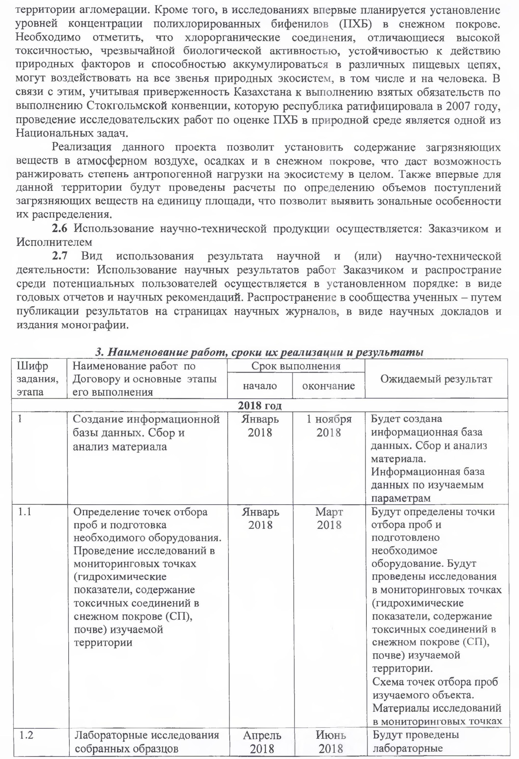

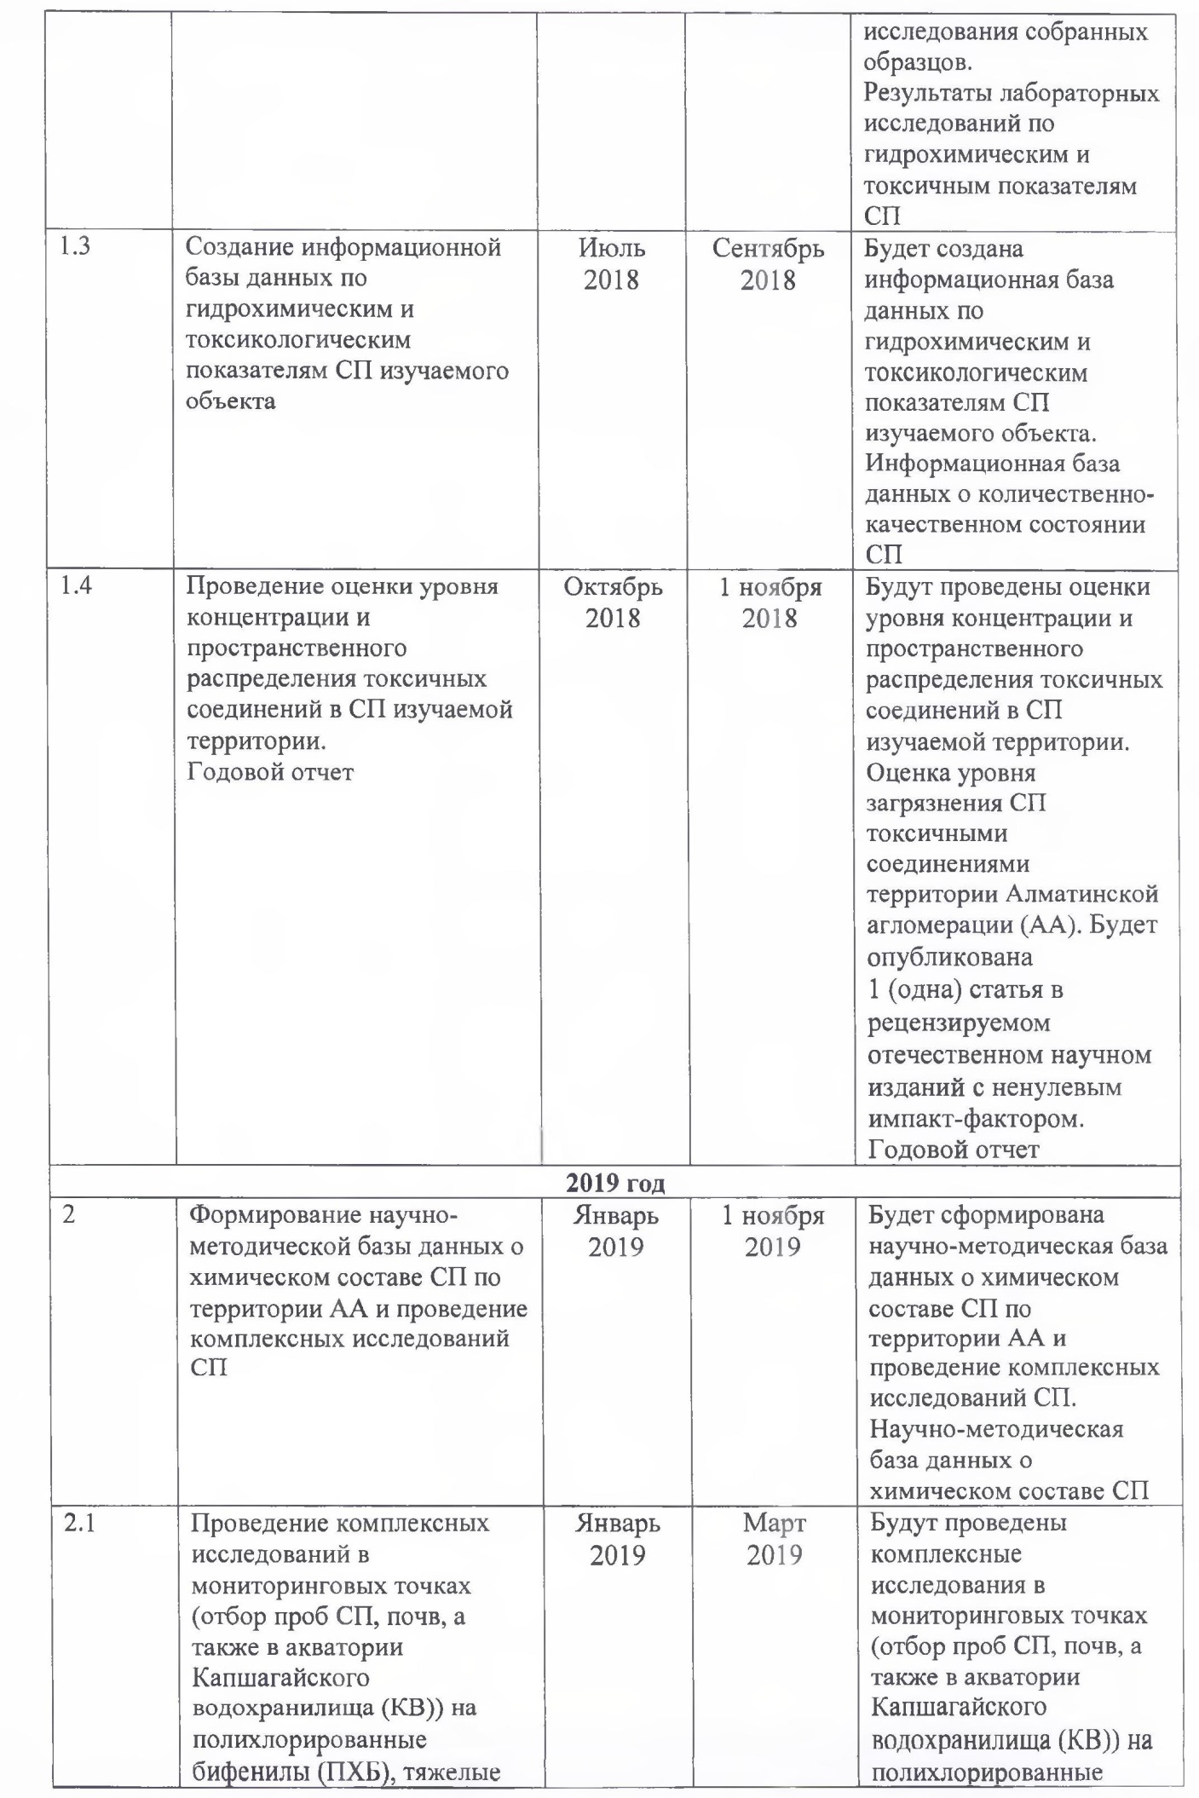

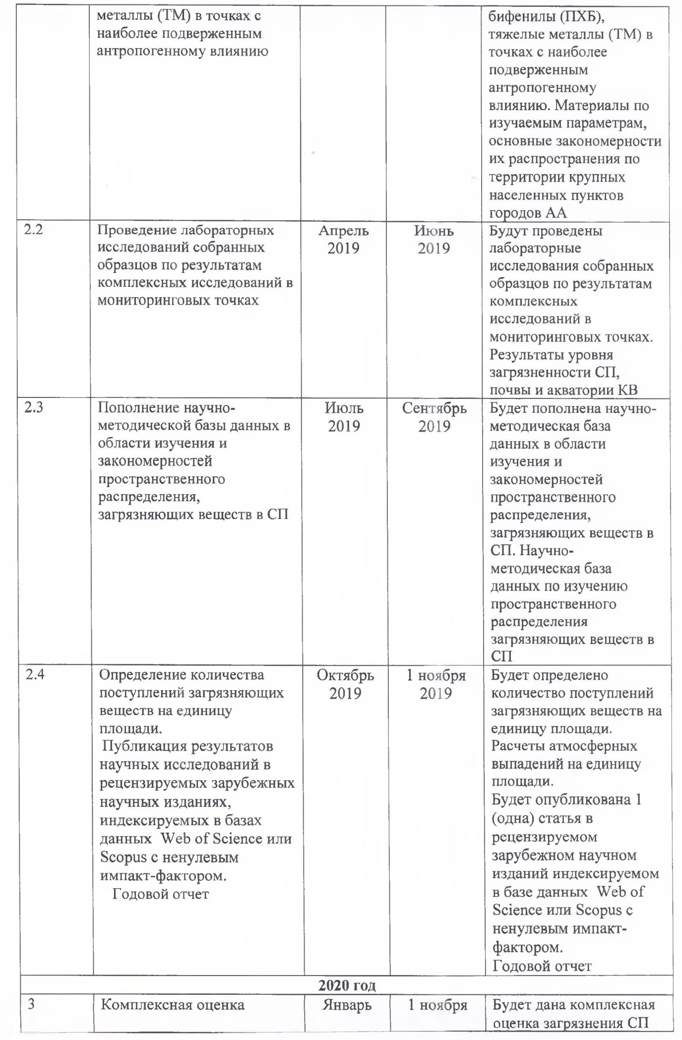

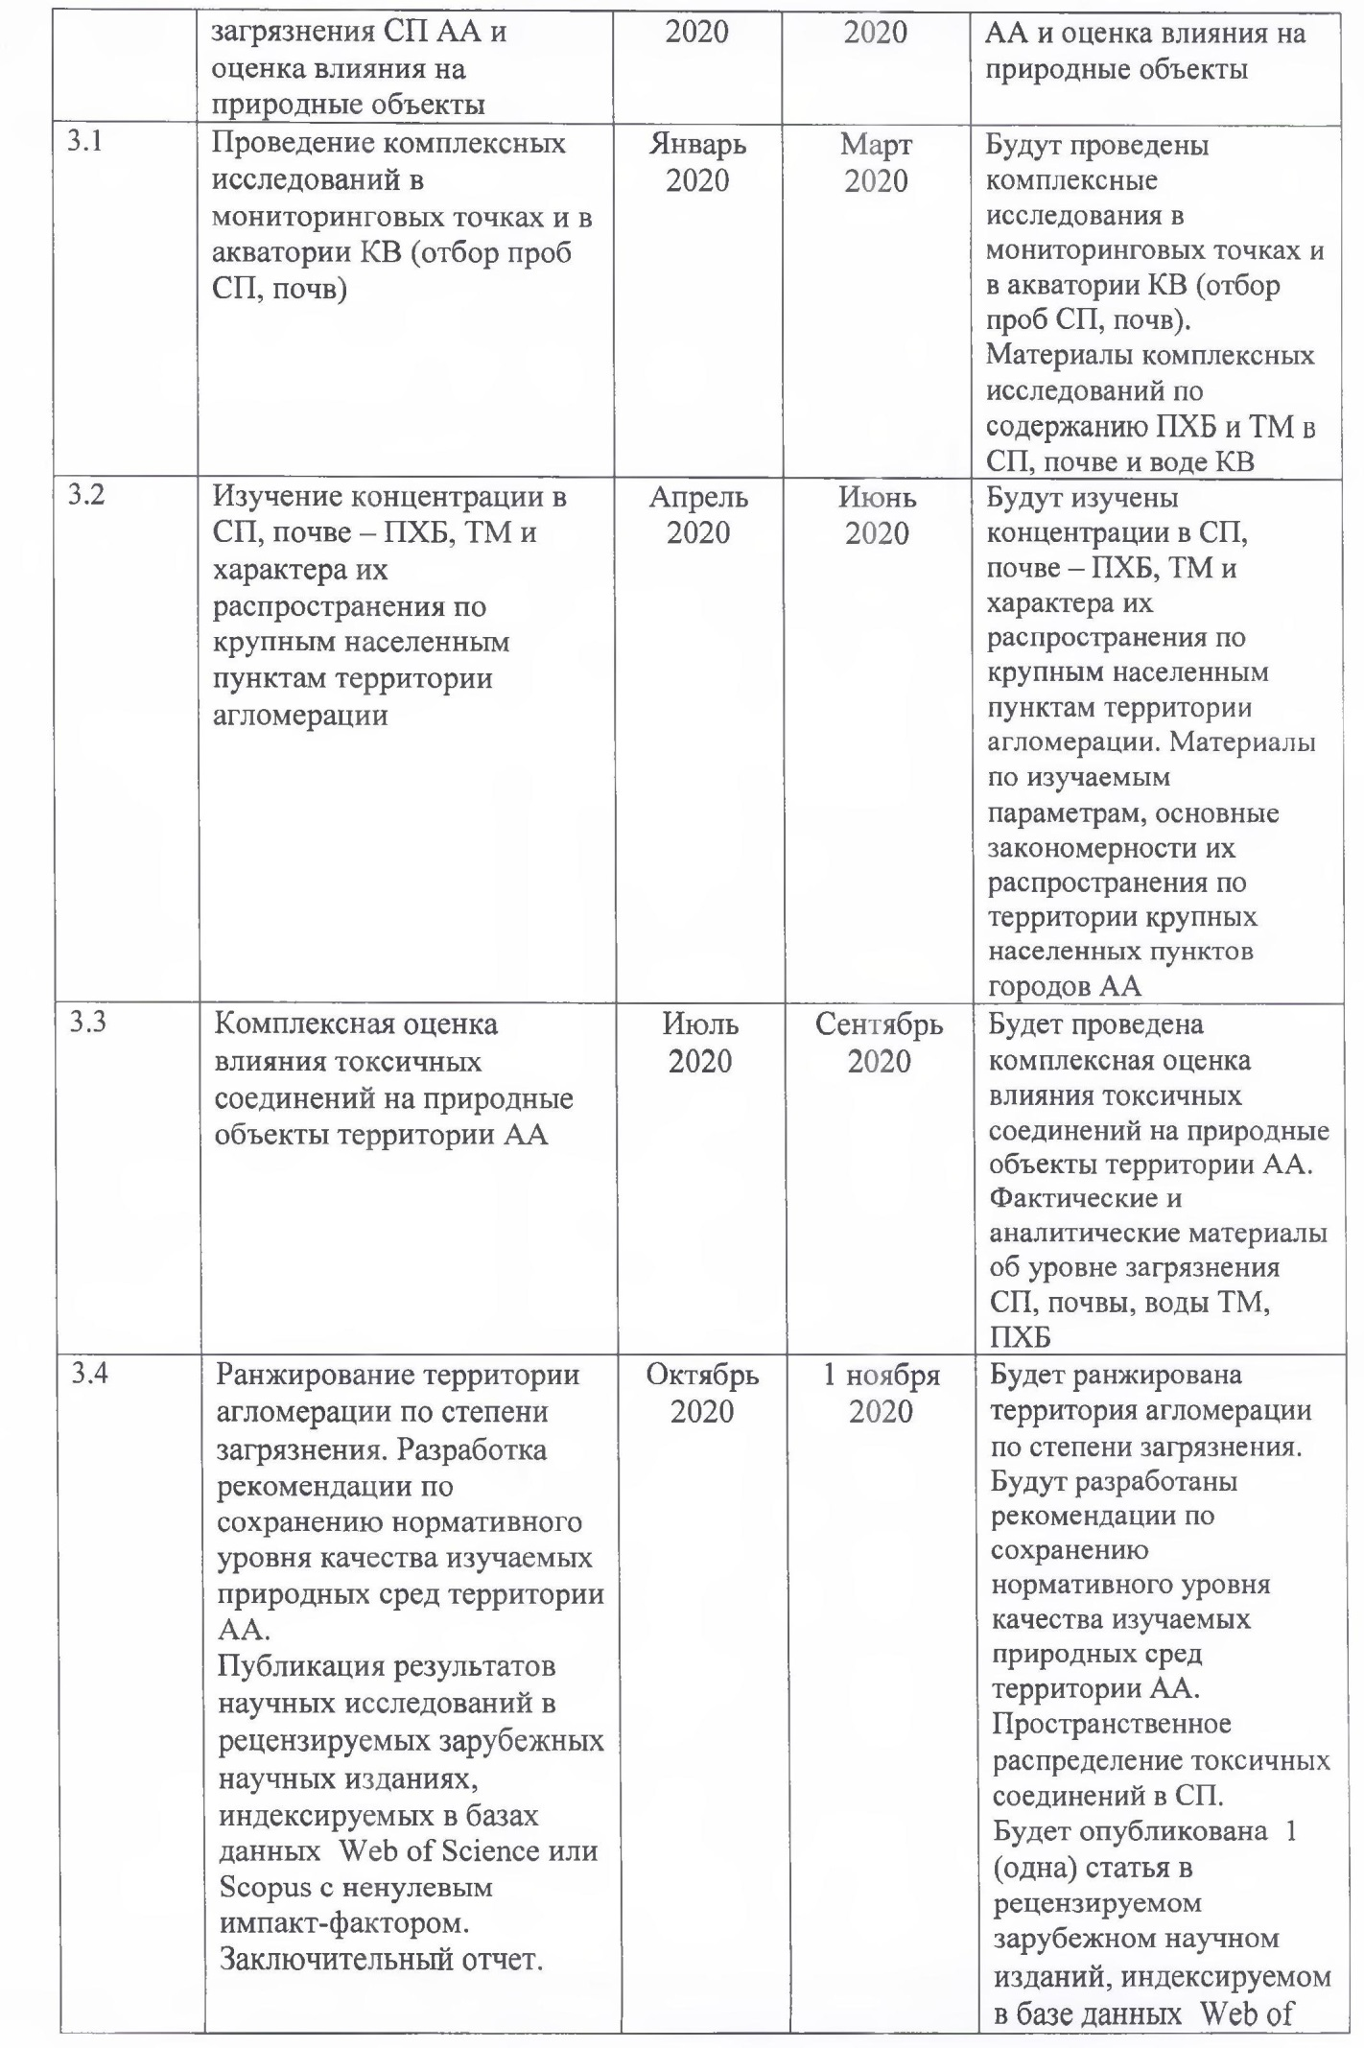

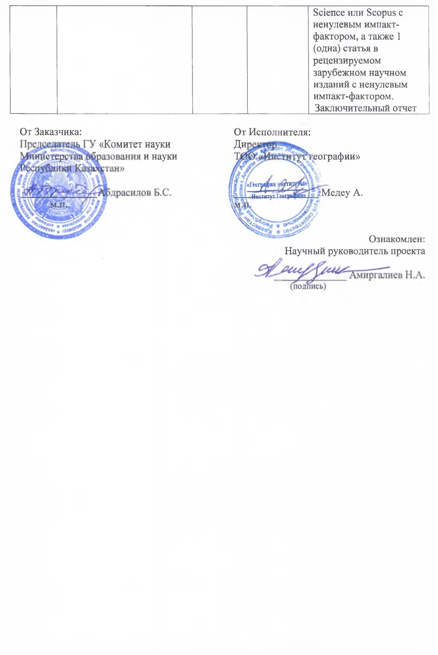

ПРИЛОЖЕНИЕ В

Результаты анализов тяжелых металлов
Пробы снега (место отбора г. Талгар)
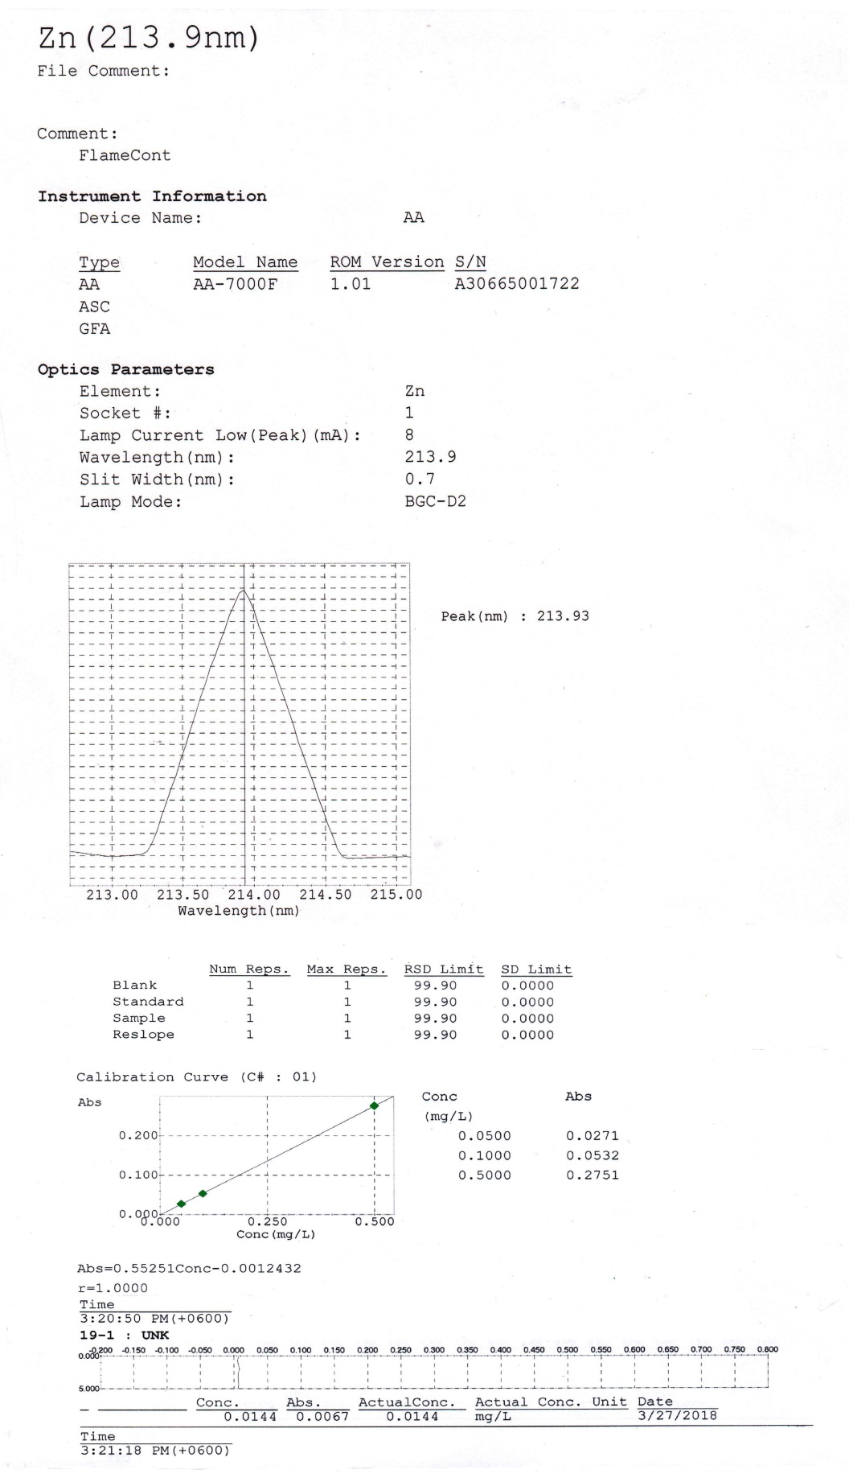

Пробы льда (место отбора Капшагайское водохранилище, район Шенгельдинского острова)
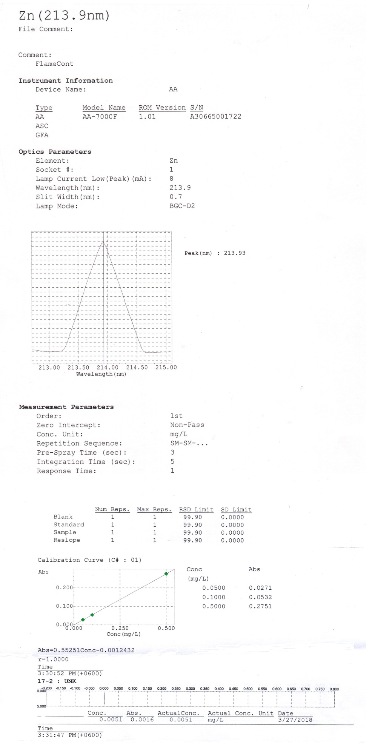

Пробы почвы (место отбора ст. Шамалган)
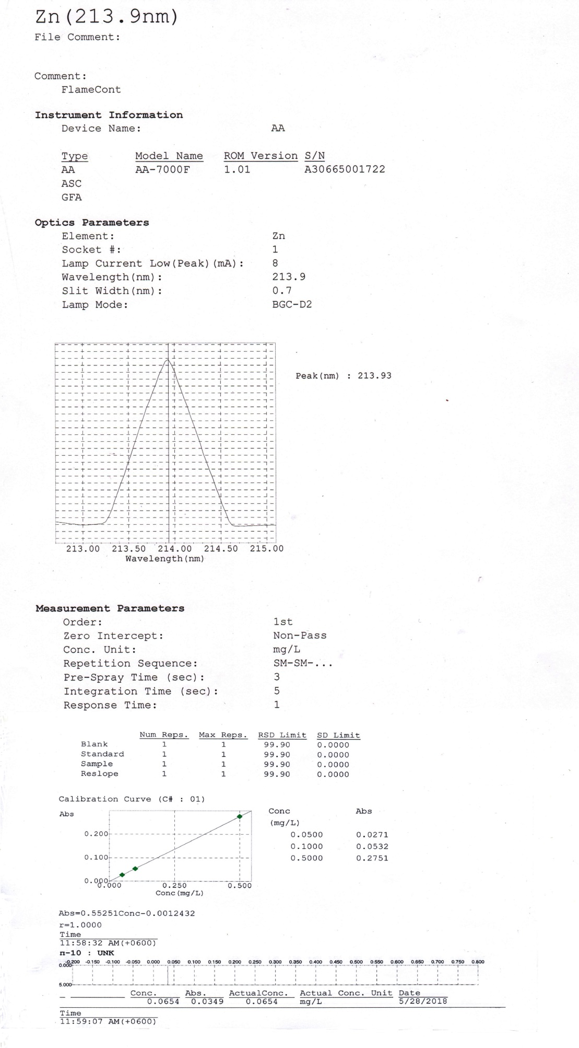

ПРИЛОЖЕНИЕ Г

Хроматограммы анализов полихлорированных бифенилов
Пробы снега (место отбора г. Талгар)
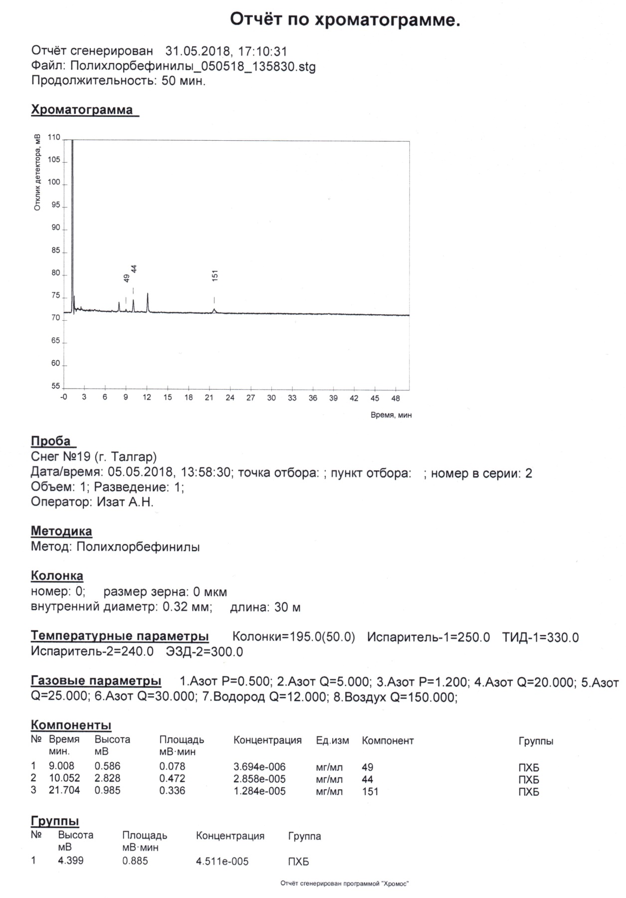

Пробы льда (место отбора Капшагайское водохранилище, район Шенгельдинского острова)
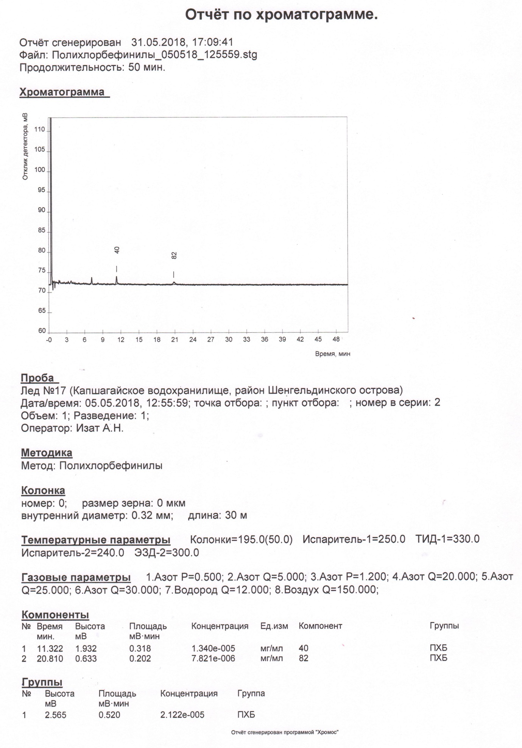

Пробы почвы (место отбора ст. Шамалган)
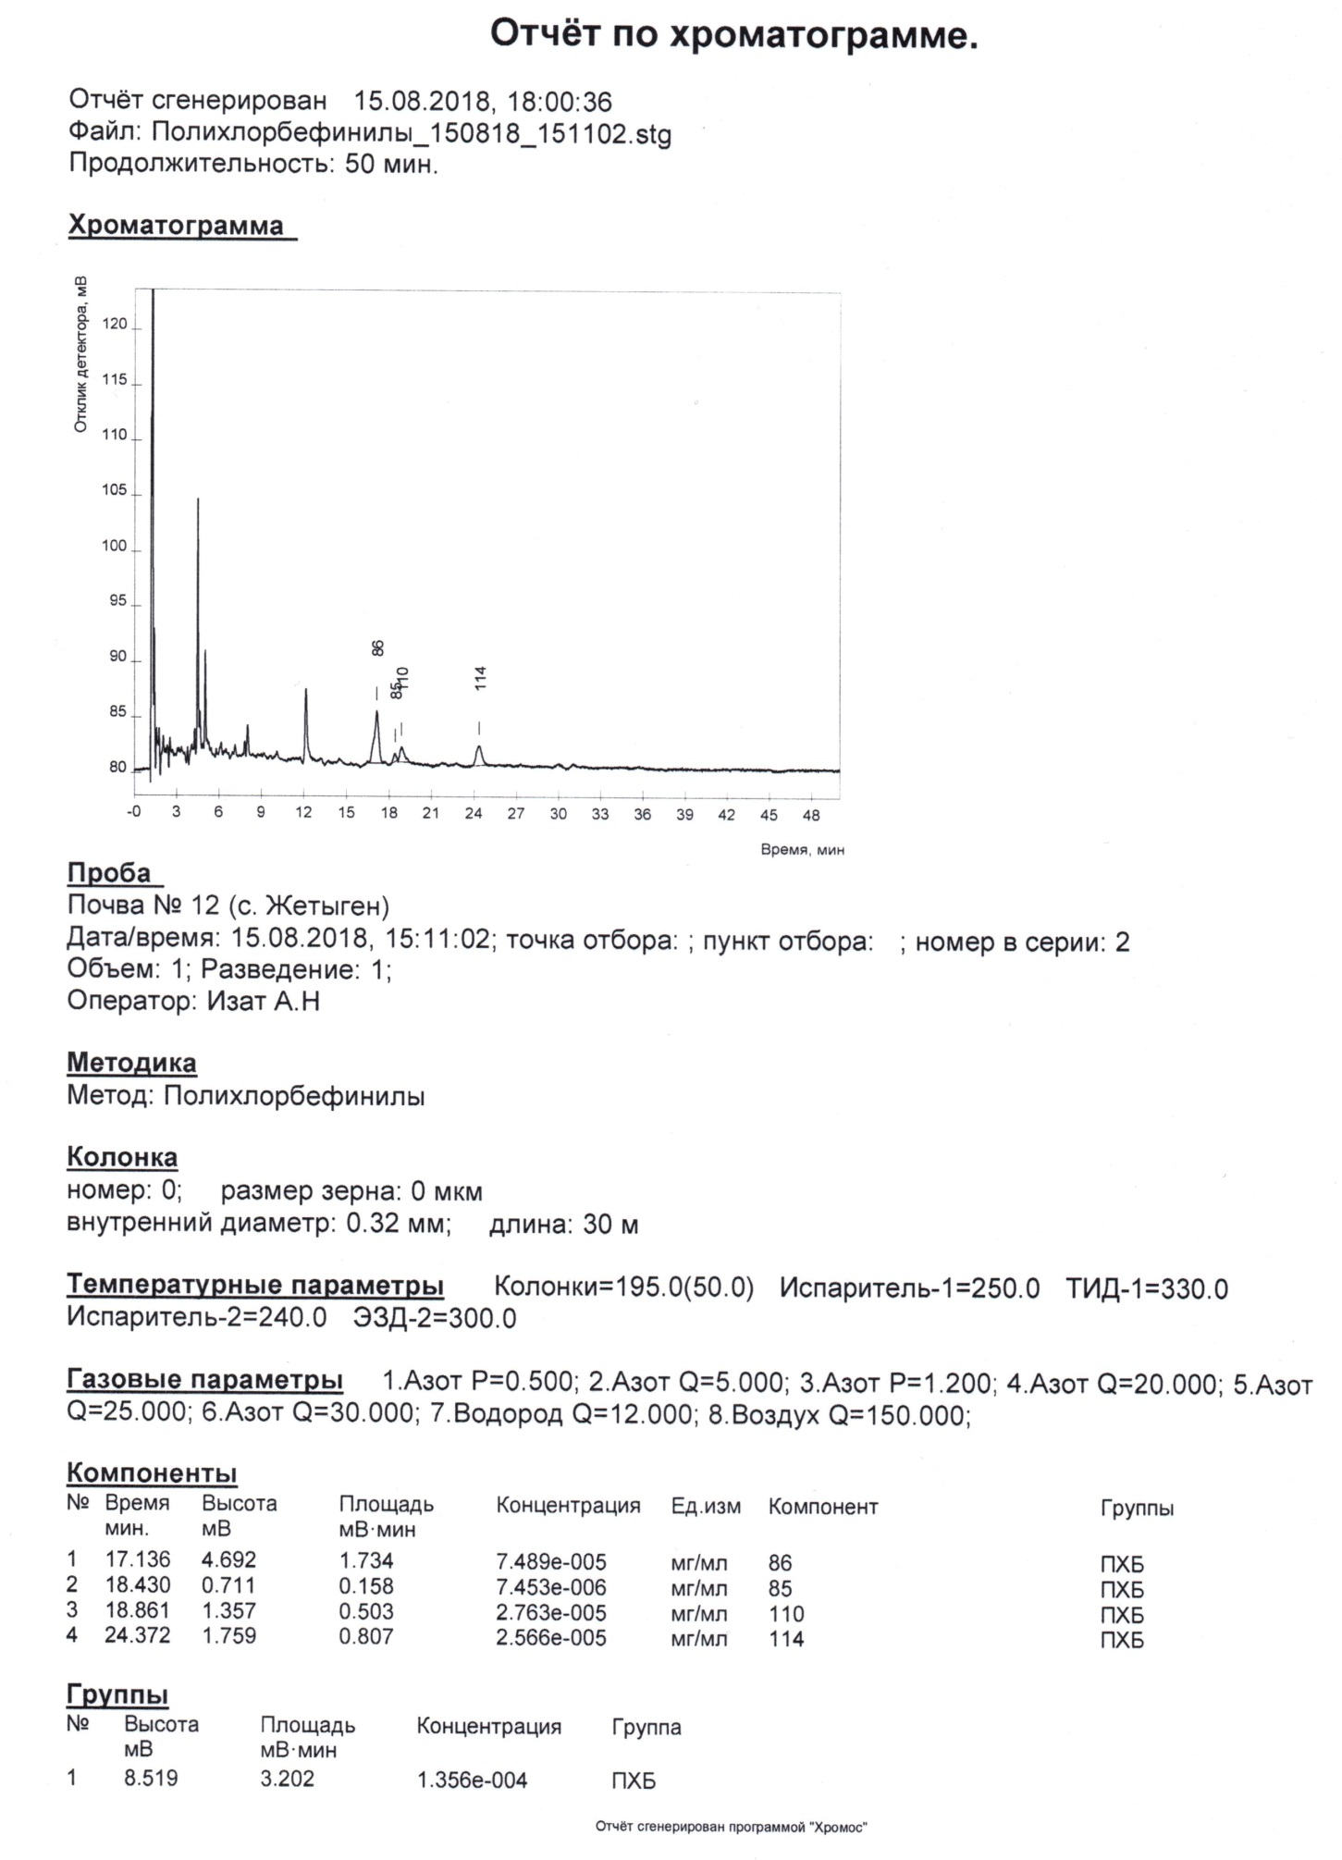

ПРИЛОЖЕНИЕ Д
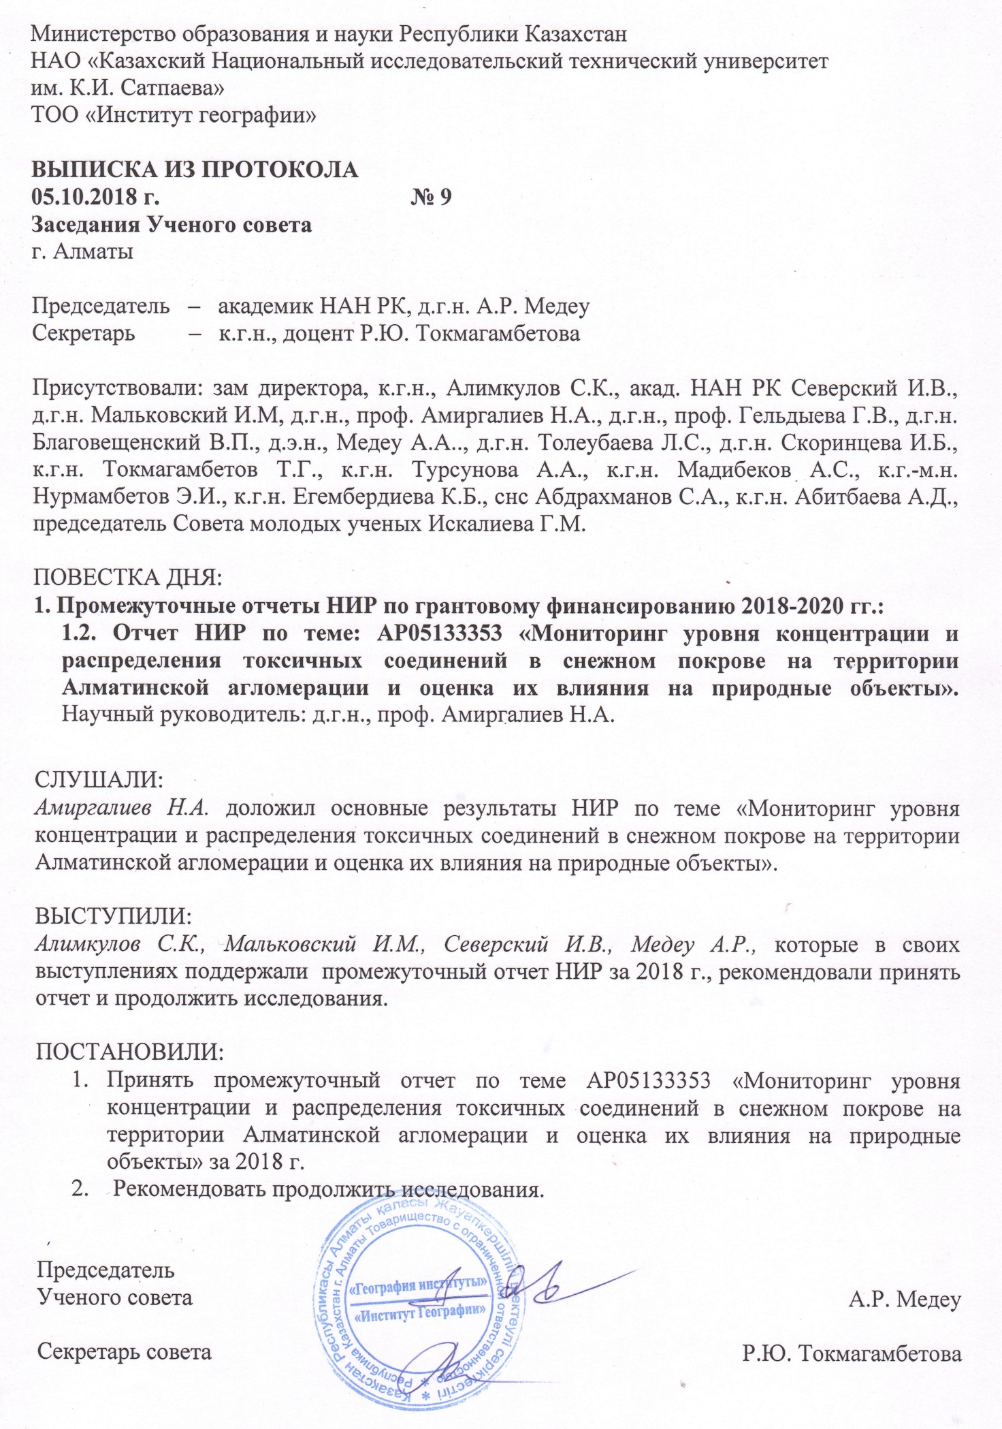
ПРИЛОЖЕНИЕ Е
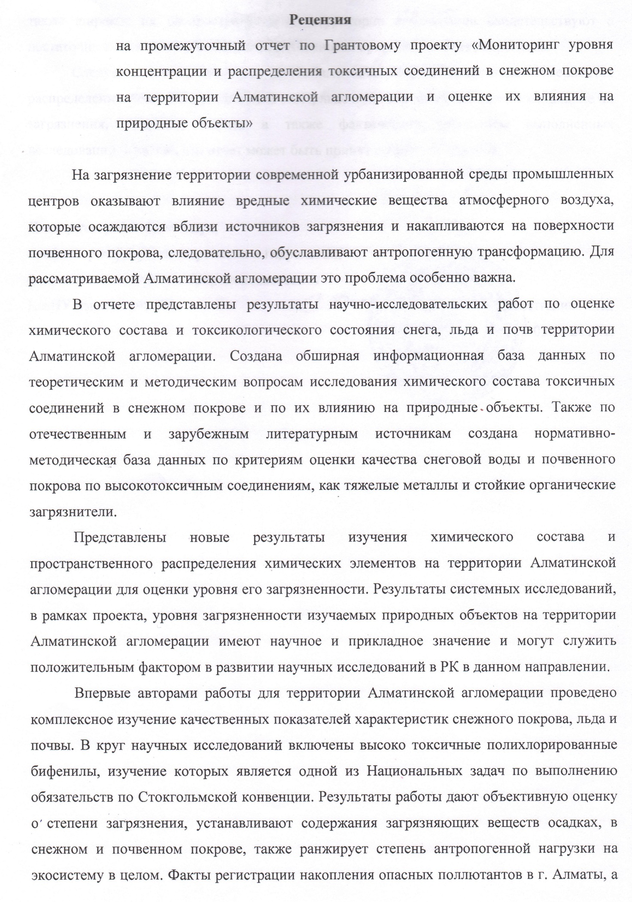
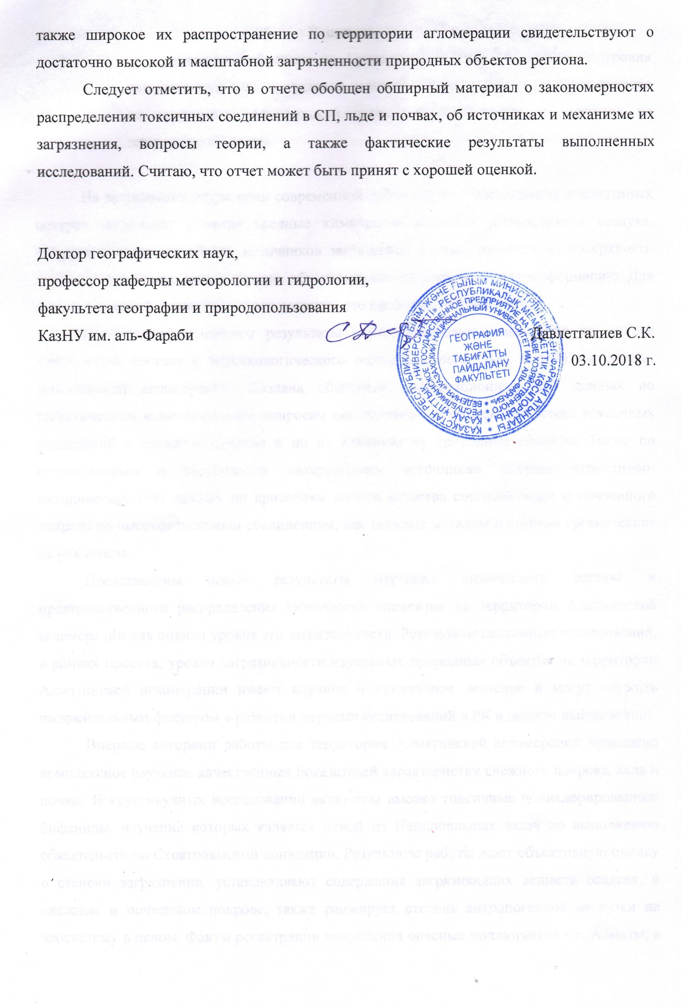
ПРИЛОЖЕНИЕ Ж
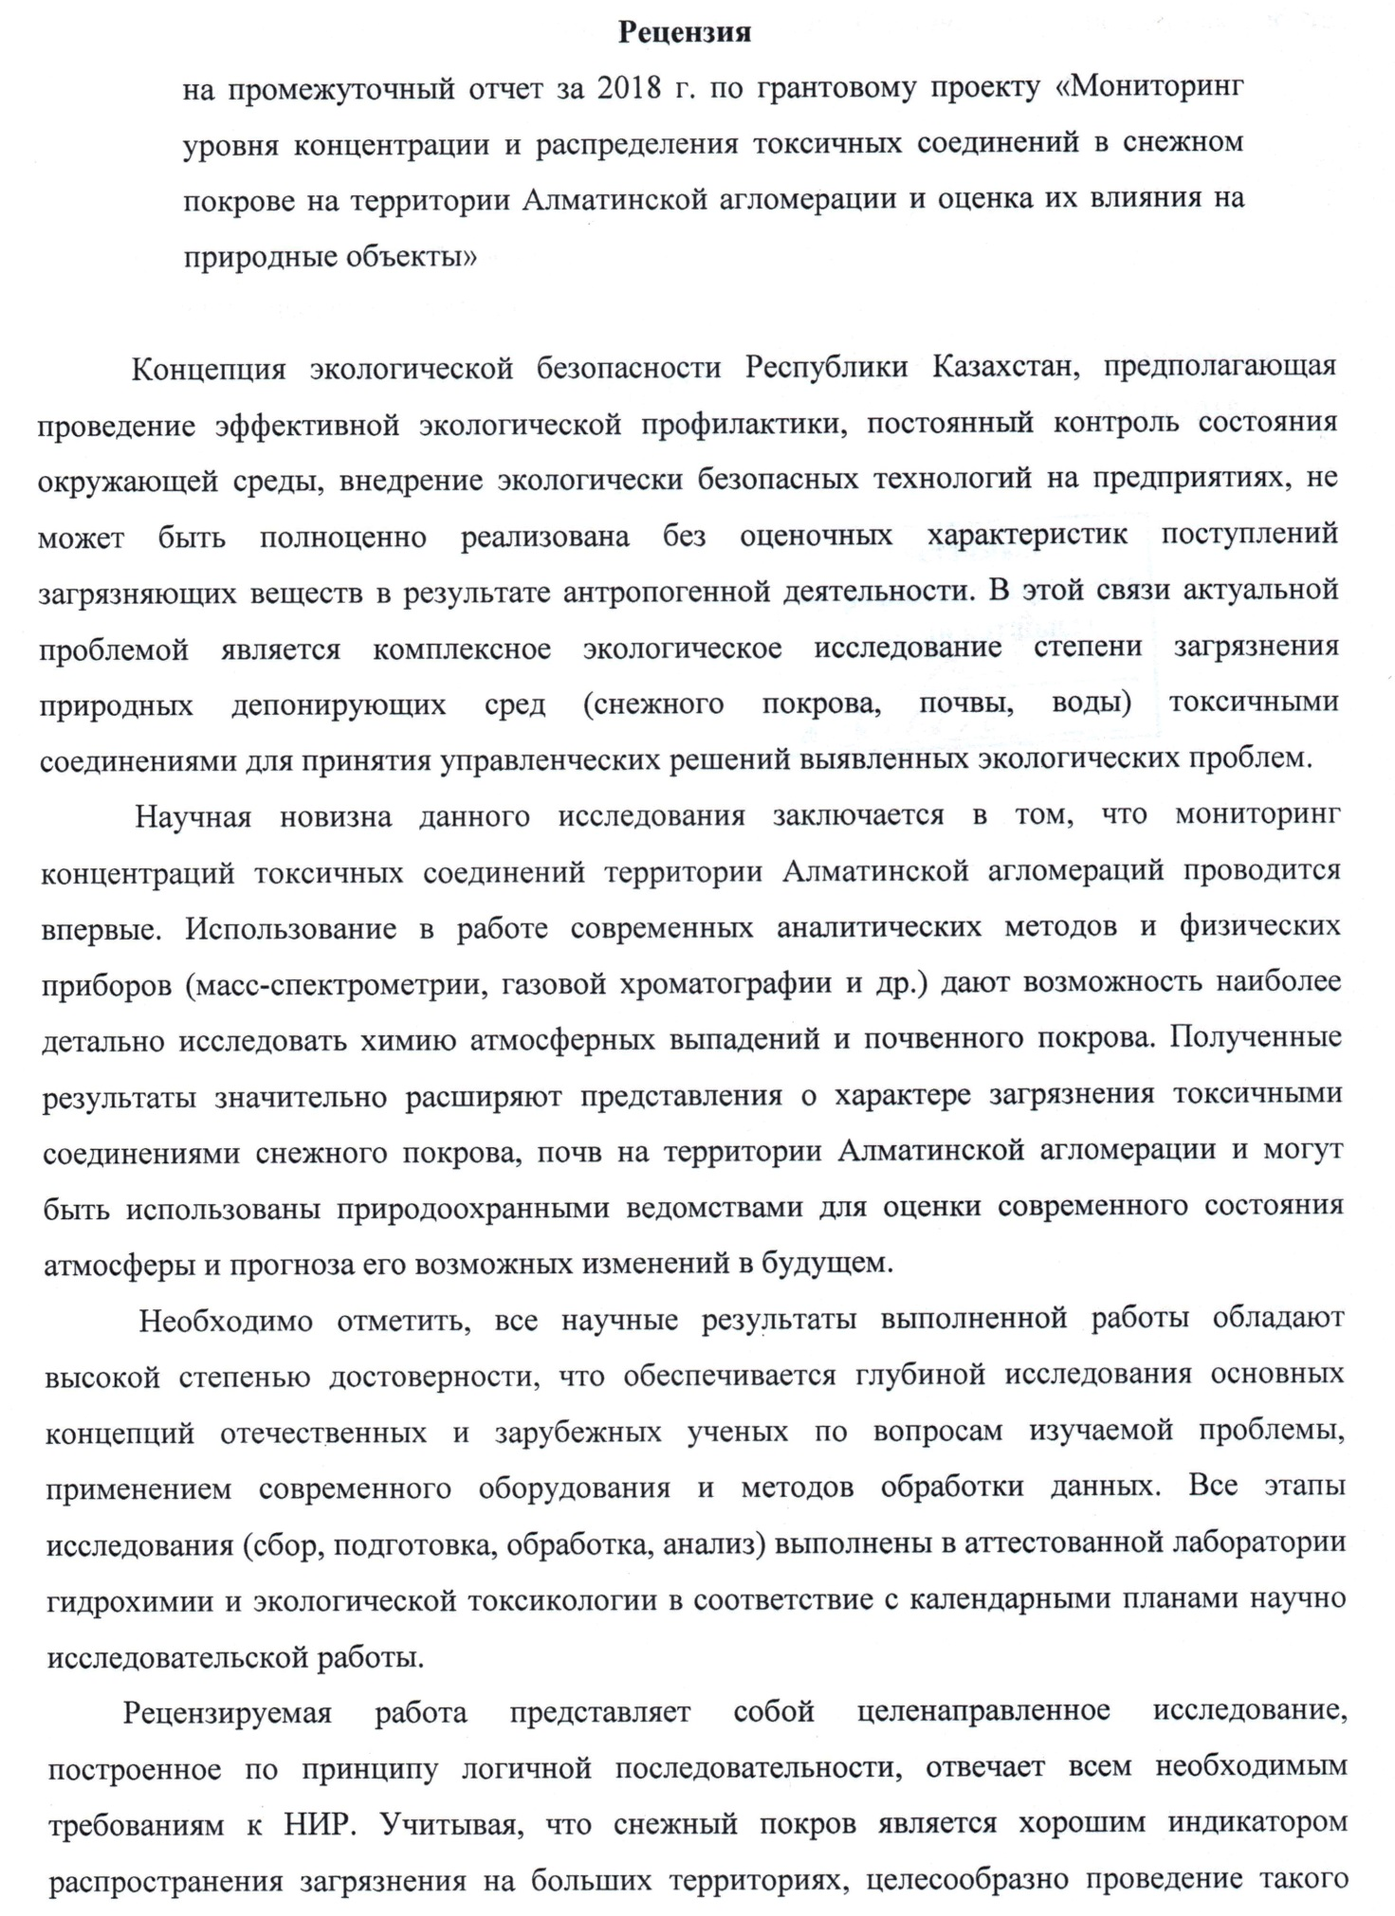
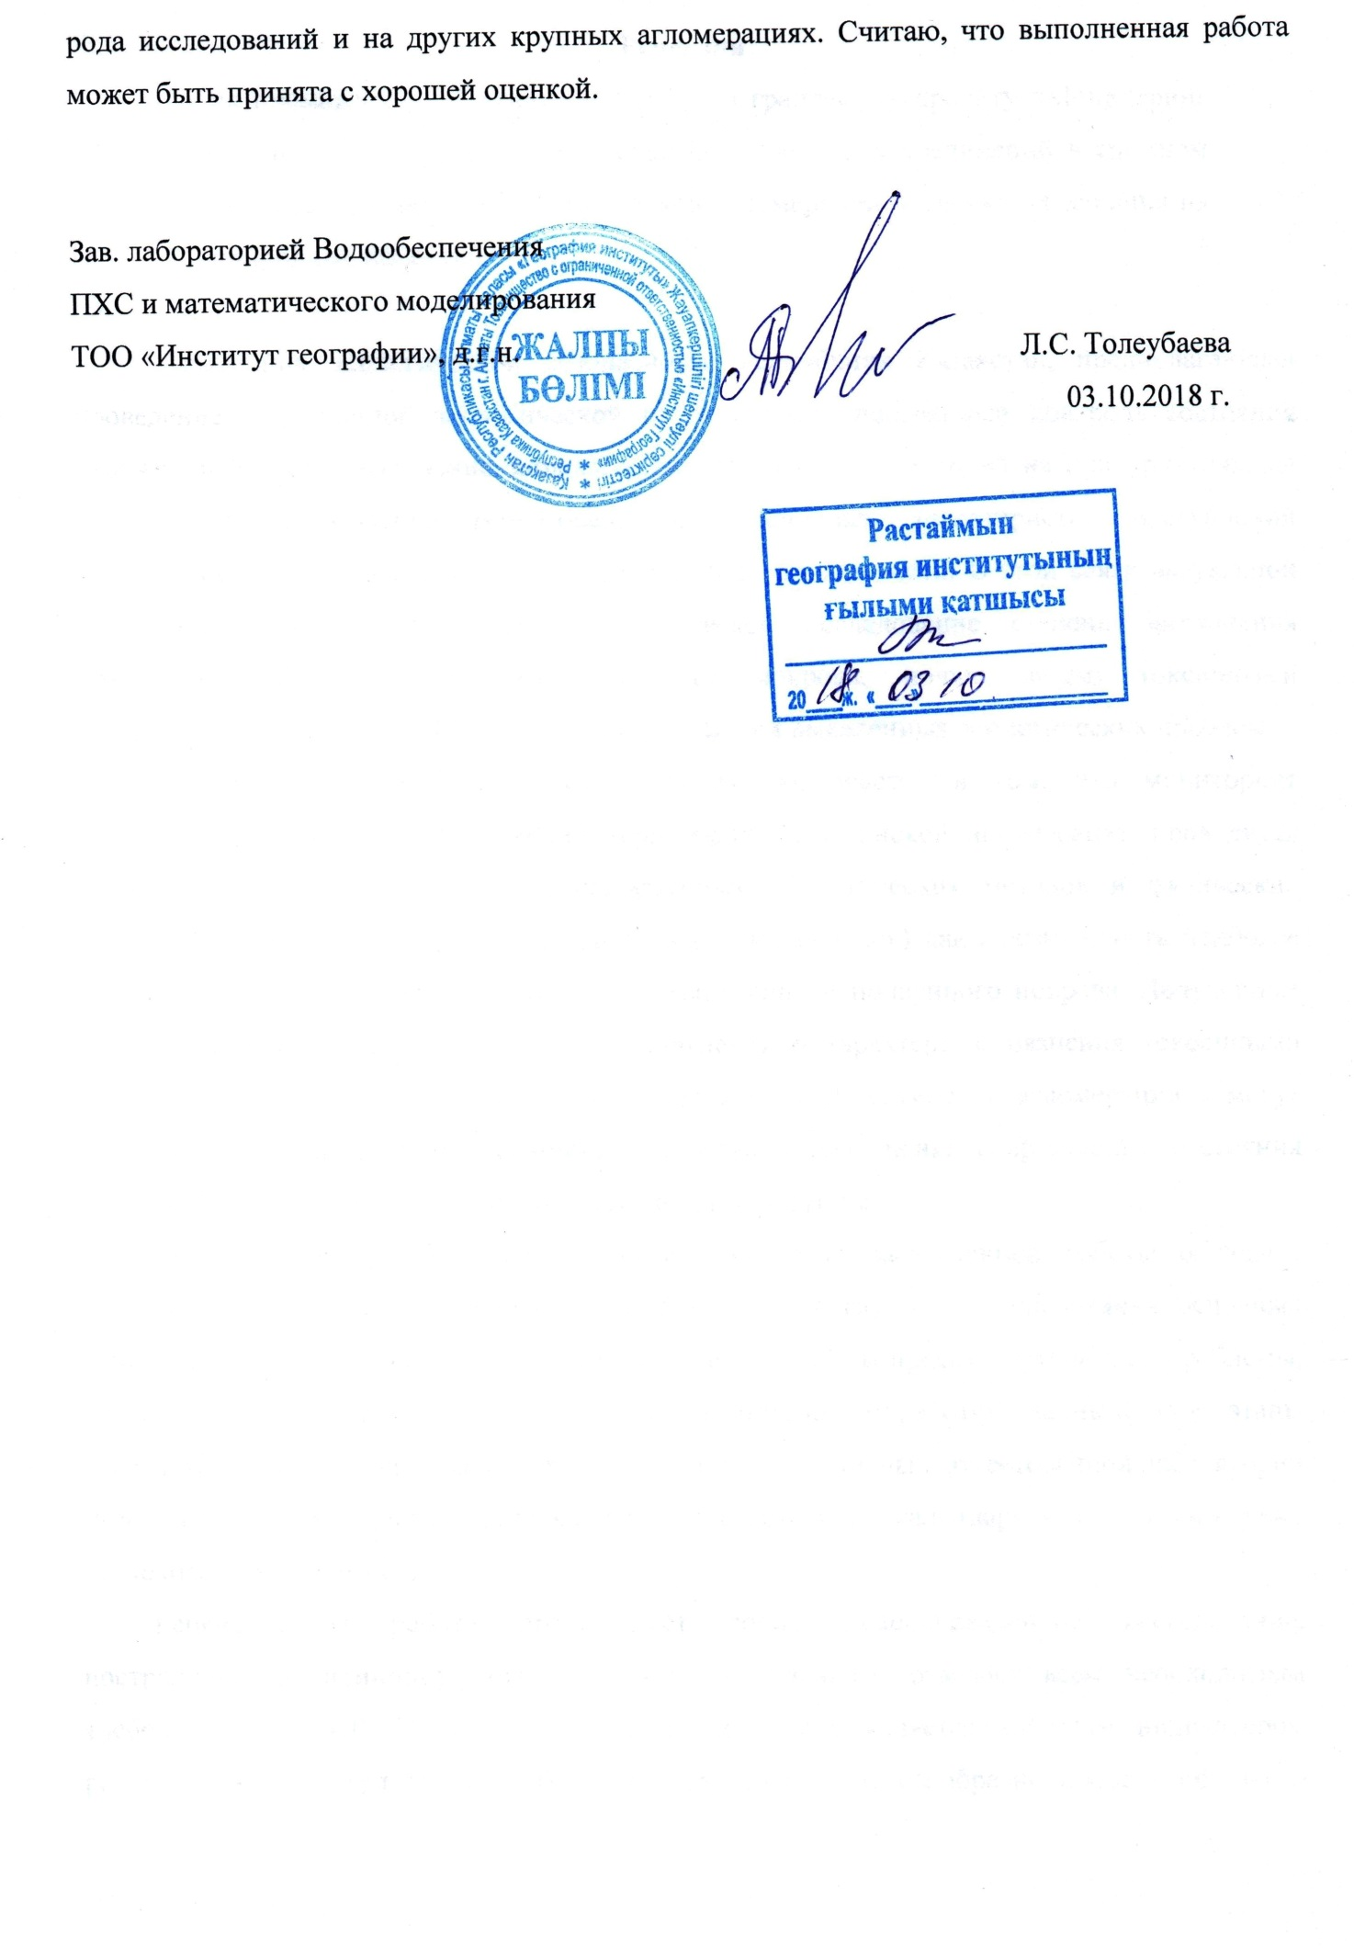

ПРИЛОЖЕНИЕ И

Использование в работе зарубежных информационных ресурсов

- «Scopus» – библиографическая и реферативная база данных и инструмент для отслеживания цитируемости статей, опубликованных в научных изданиях.
В базе данных «Scopus» (www.scopus.com) нами отслеживался индекс цитируемости авторов статей по тематике естественные, химические и науки об окружающей среде.
- Elsevier – крупнейший в мире издатель научно-технической, медицинской литературы и провайдер информационных решений в области науки и образования.
В ходе выполнения проекта была изучена литература и отдельно взятые публикации в разделе экотоксикологии и безопасности окружающей среды на сайте: www.sciencedirect.com

ПРИЛОЖЕНИЕ К
Подтверждающие документы опубликованных статей

- Амиргалиев Н.А., Мадибеков А.С., Исмуханова Л.Т., Кулбекова Р.А., Мұсақұлқызы А., Жәди А.Ө. Современные физико-химические параметры снежного покрова Алматинской агломерации // «Вопросы географии и геоэкологии». – Алматы, 2018. – № 3. – С. 113-118.

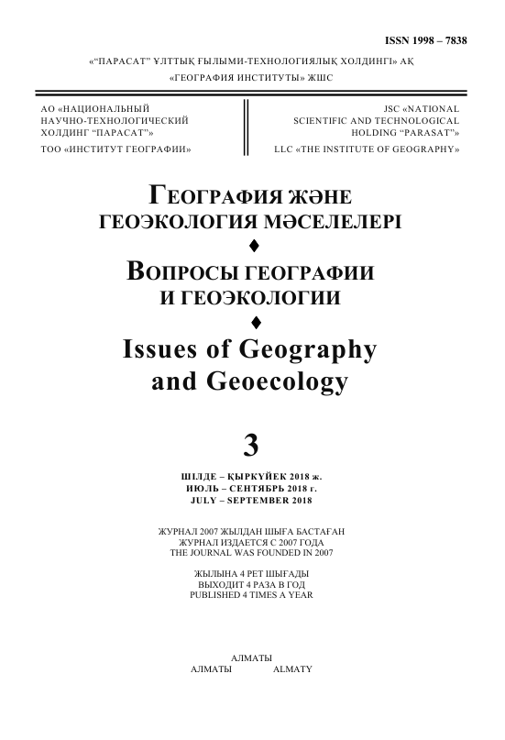
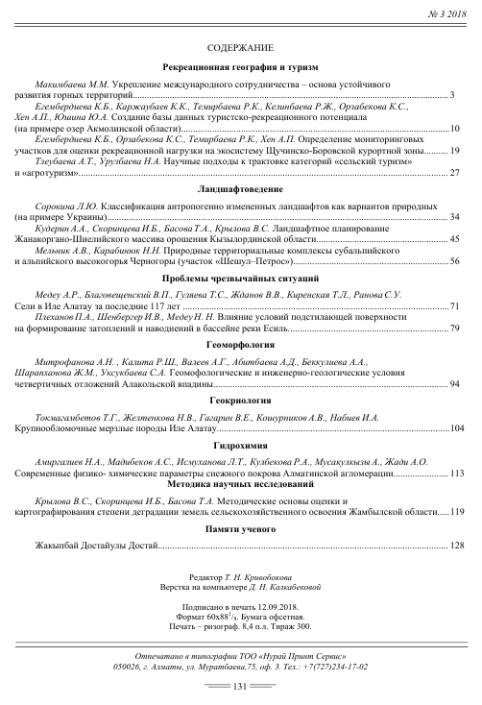
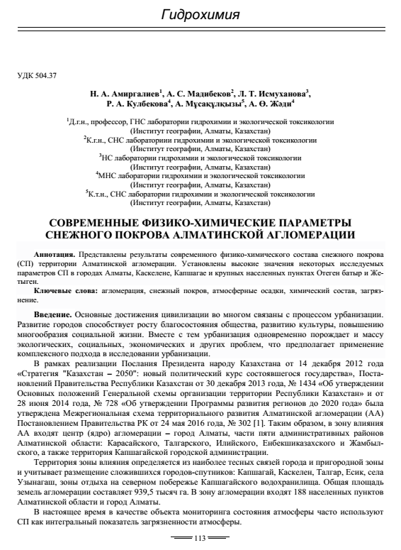

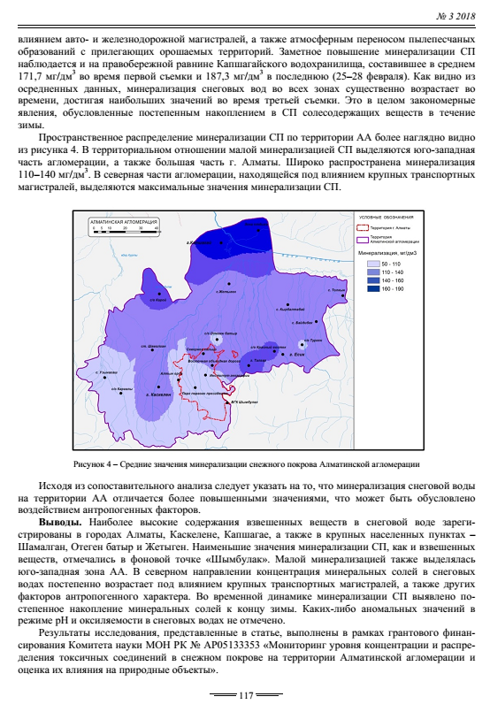

- Амиргалиев Н.А., Мадибеков А.С., Исмуханова Л.Т., Кулбекова Р.А. Мониторинг физико-химических показателей снежного покрова Алматинской агломерации // Материалы II Байкальской международной научно-практ. конференций (25-30 июня 2018 г.). – Иркутск: Изд-во ИРНИТУ, 2018. – С. 29-33.

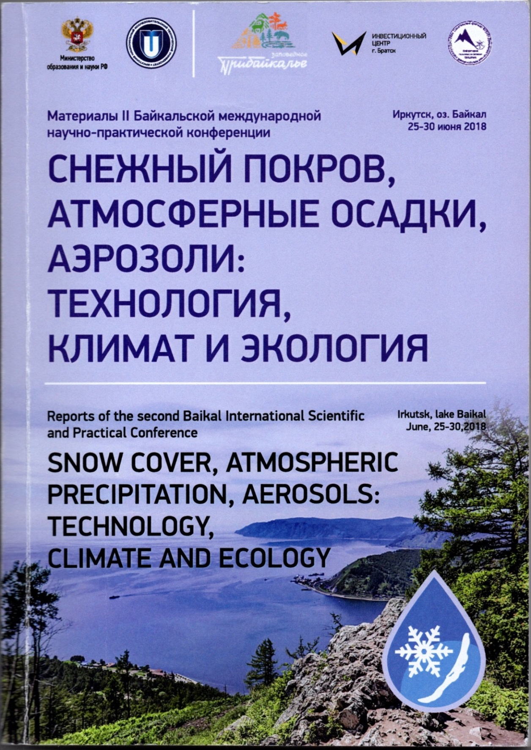

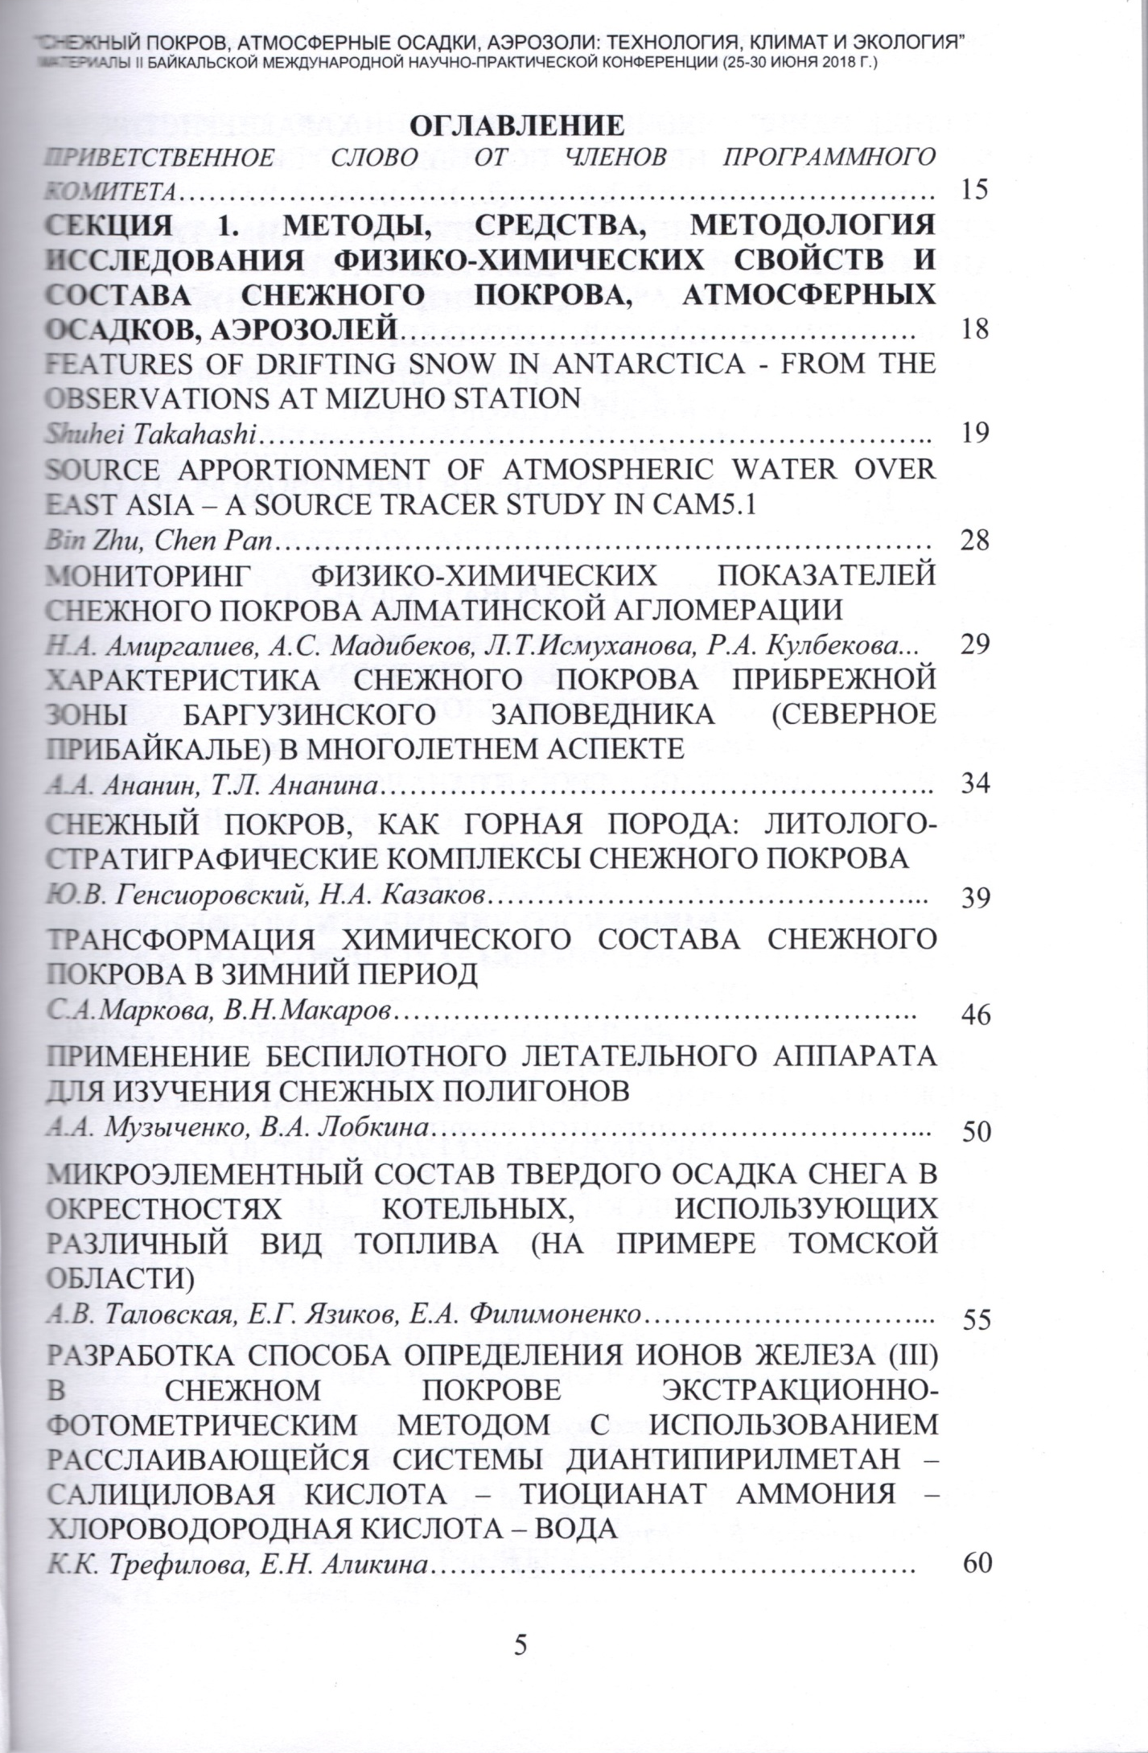
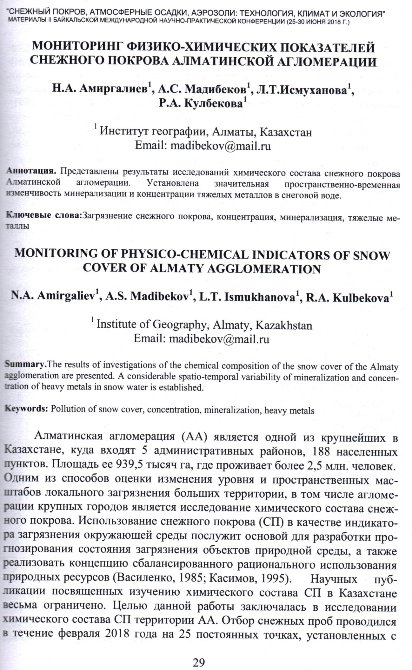
- Чередниченко А.В., Чередниченко В.С., Чередниченко Ал.В., Нысанбаева А.С., Мадибеков А.С., Жумалипов А.Р. Аэросиноптические условия экстремально высоких концентрации загрязняющих веществ в снежном покрове // Материалы II Байкальской международной научно-практ. конференций (25-30 июня 2018 г.). – Иркутск: Изд-во ИРНИТУ, 2018. – С. 105-109.
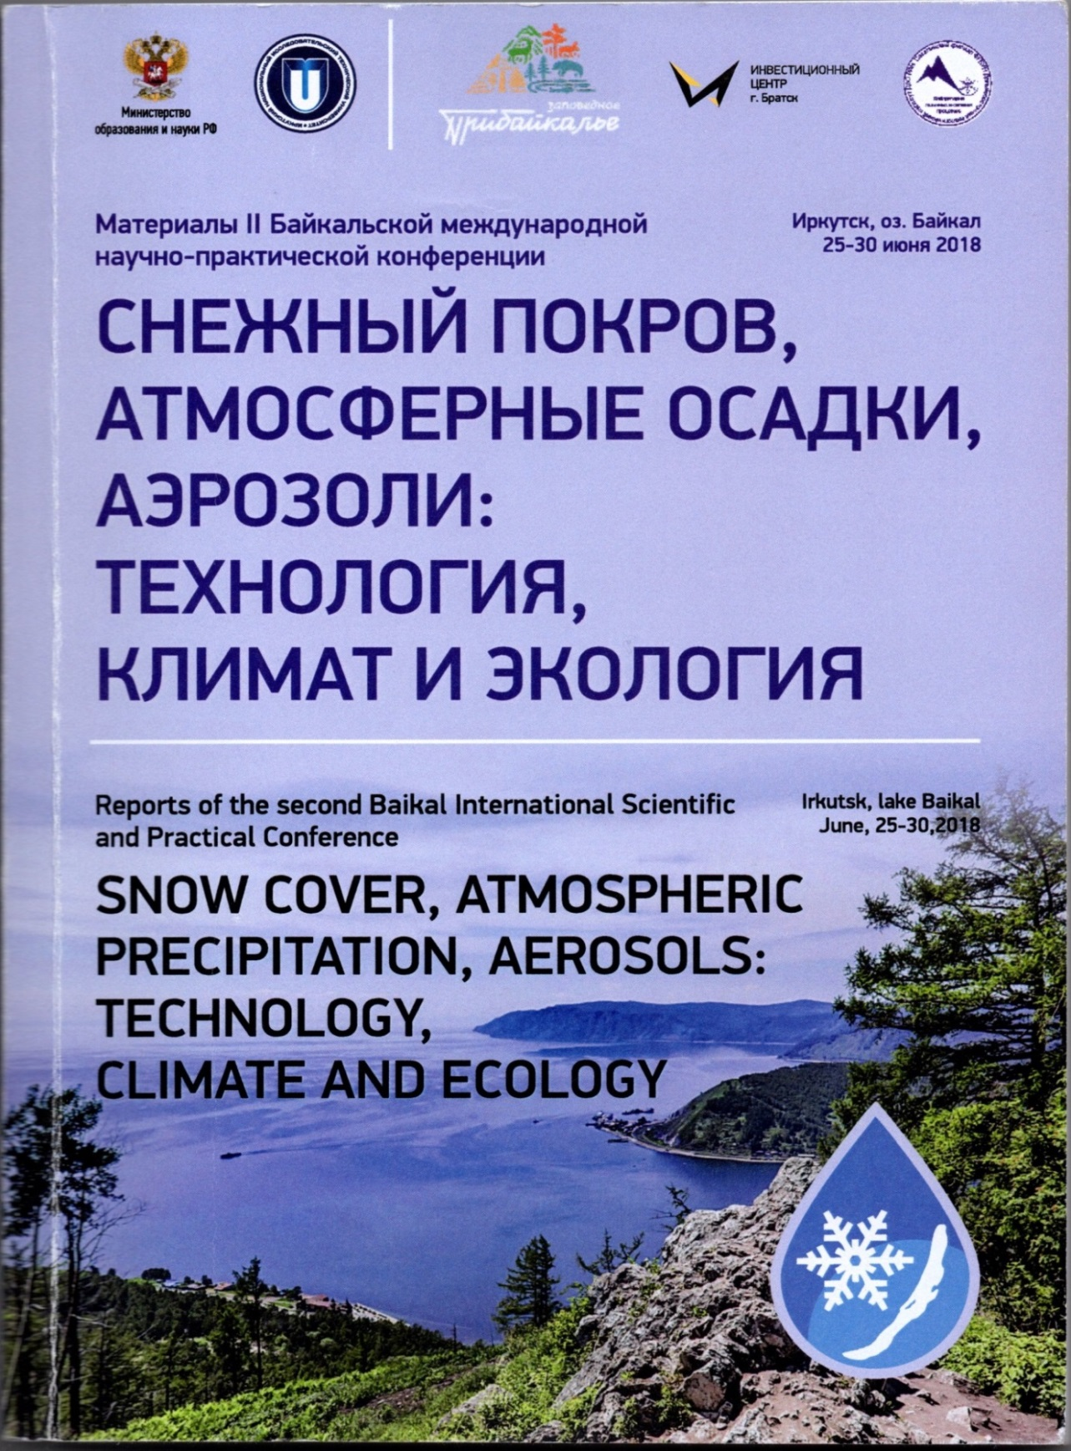

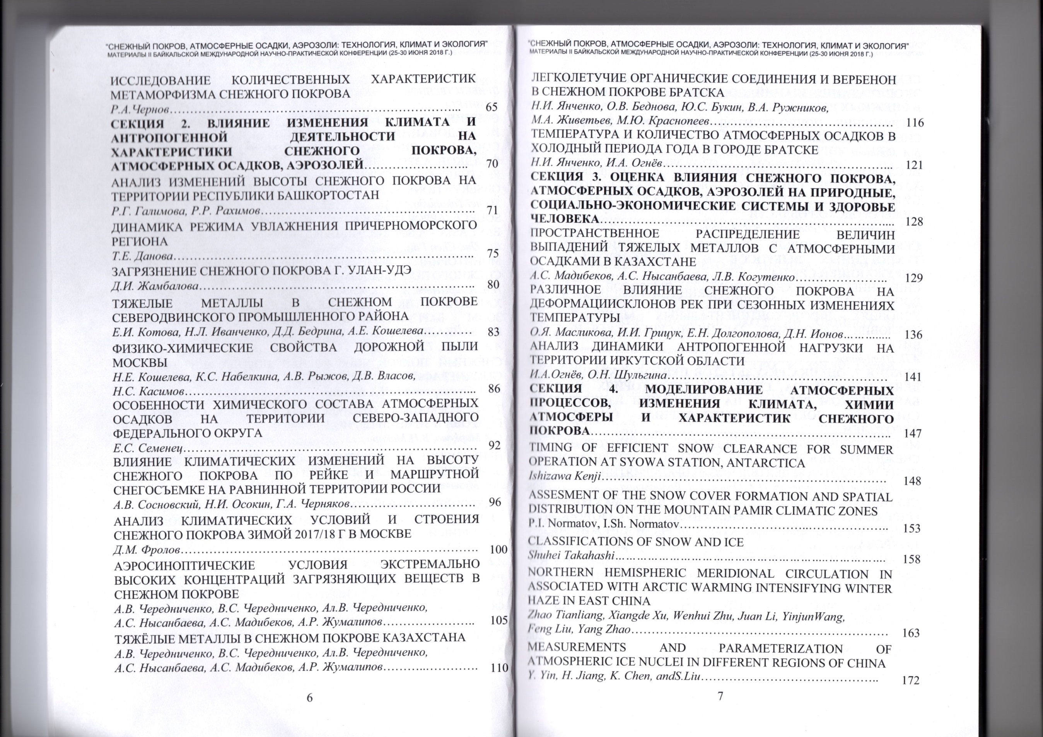
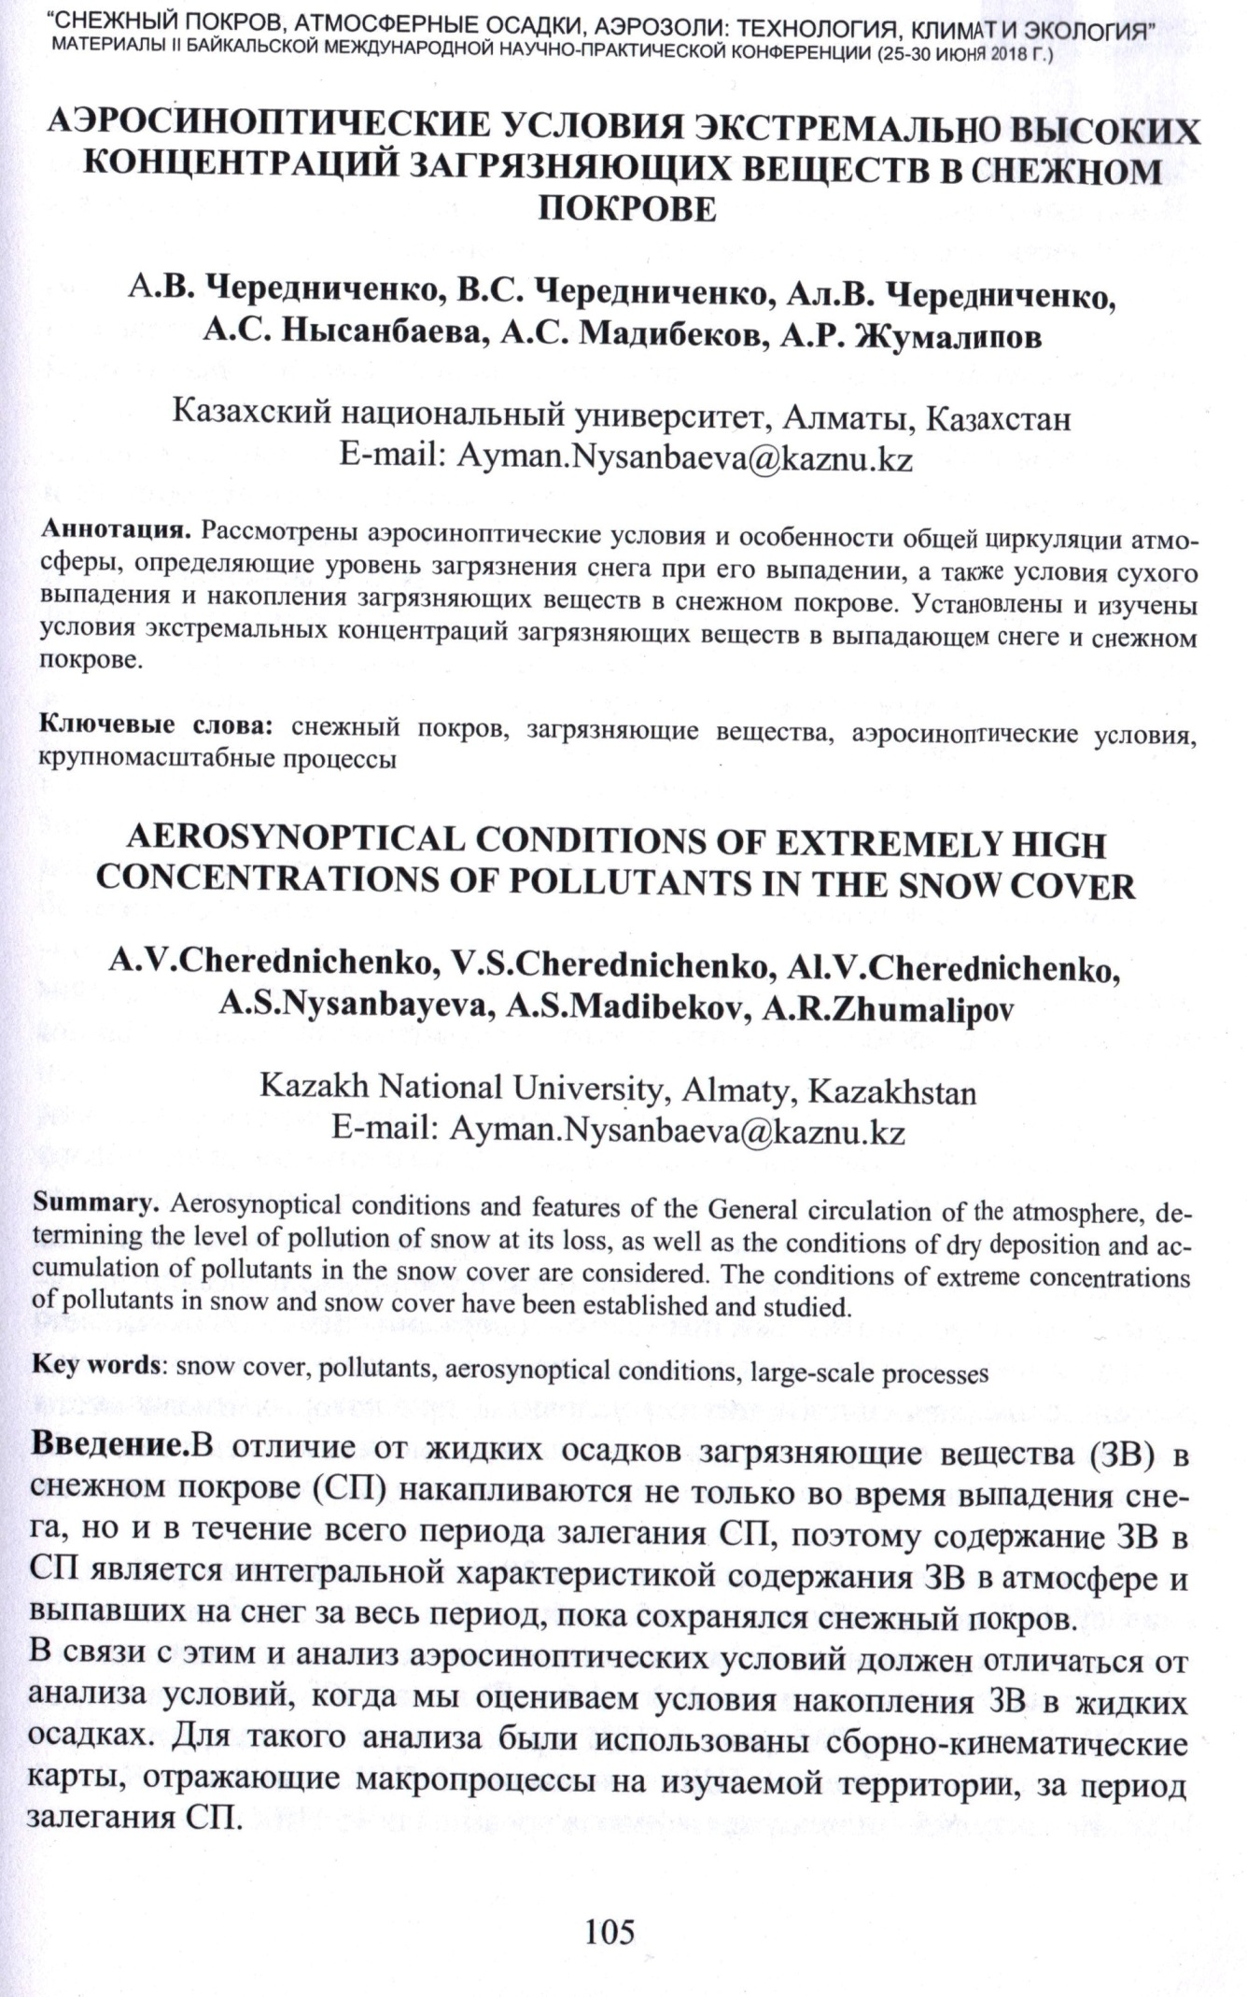

- Чередниченко А.В., Чередниченко В.С., Чередниченко Ал.В., Нысанбаева А.С., Мадибеков А.С., Жумалипов А.Р. Тяжелые металлы в снежном покрове Казахстана // Материалы II Байкальской международной научно-практ. конференций (25-30 июня 2018 г.). – Иркутск: Изд-во ИРНИТУ, 2018. – С. 110-115.

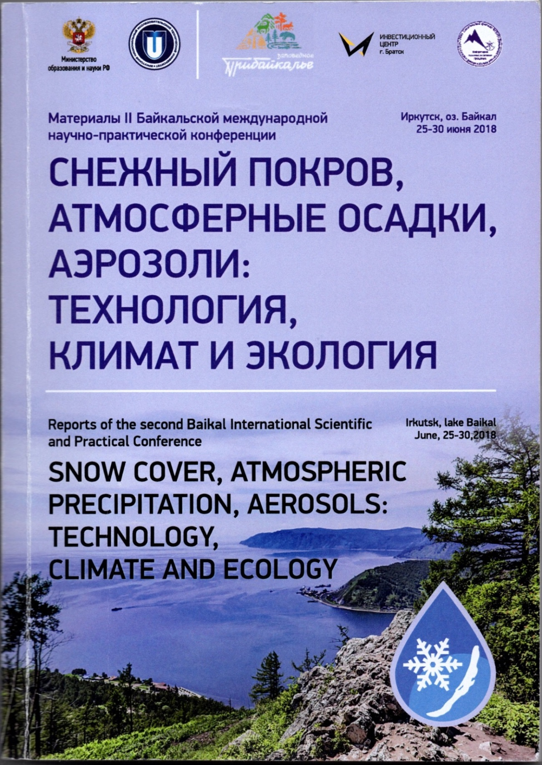

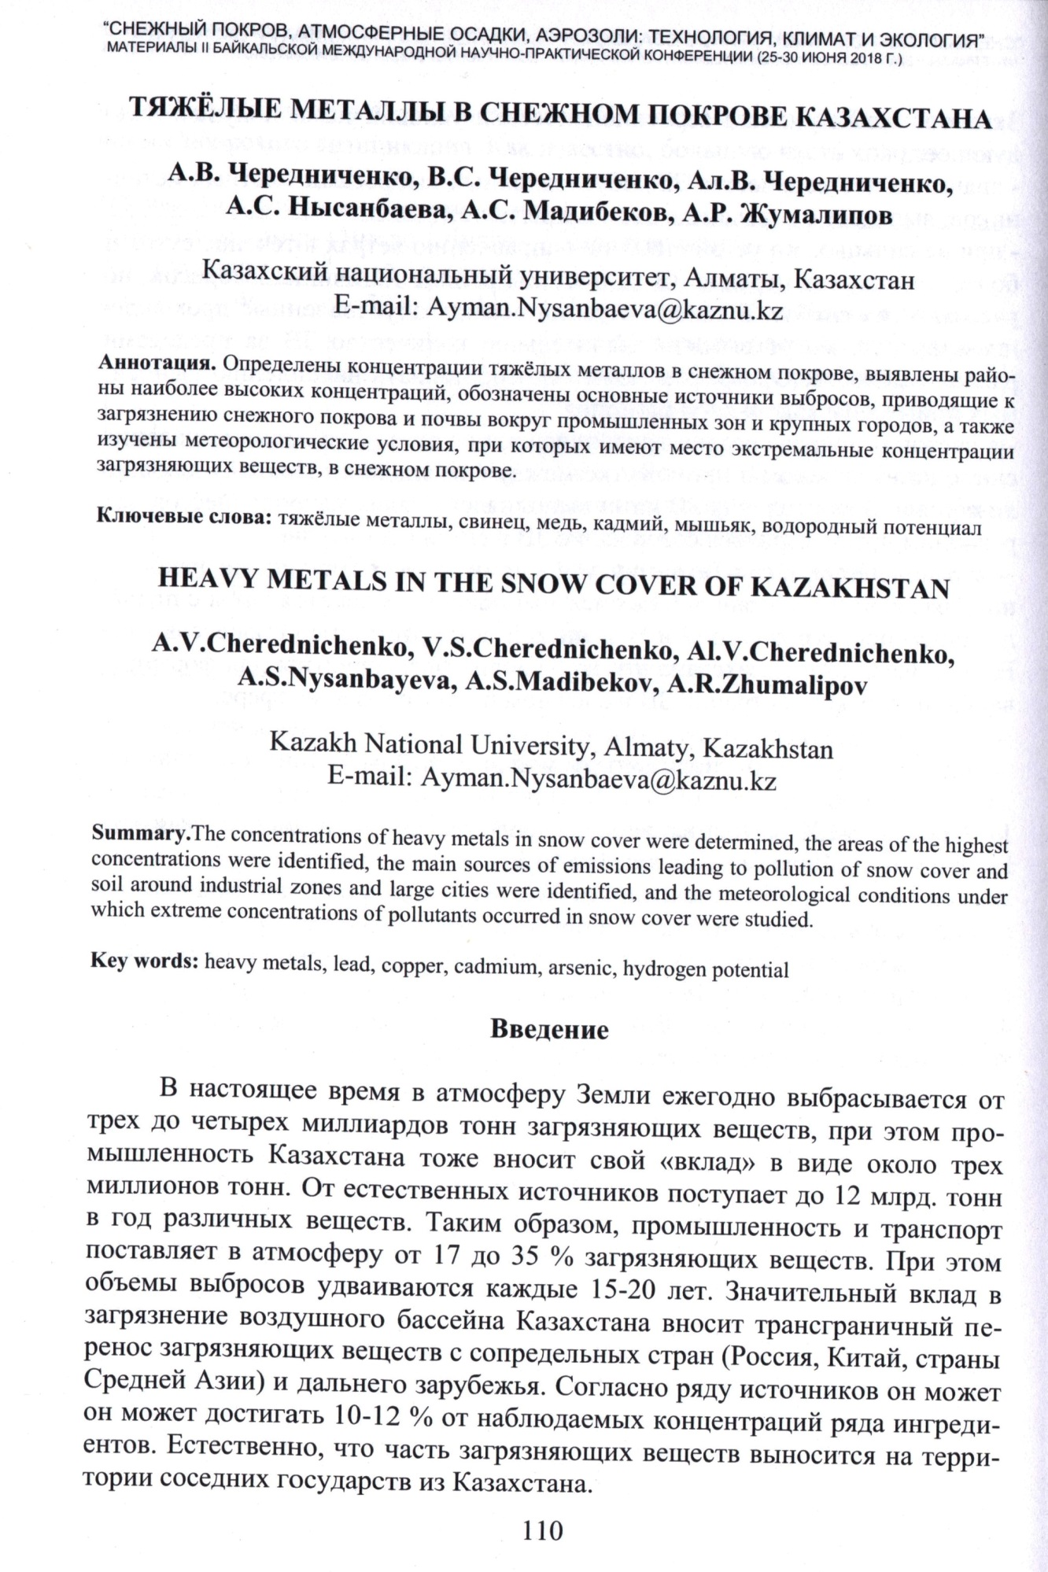

- Мадибеков А.С., Нысанбаева А.С., Когутенко Л.В. Пространственное распределение величин выпадений тяжелых металлов с атмосферными осадками в Казахстане // Материалы II Байкальской международной научно-практ. конференций (25-30 июня 2018 г.). – Иркутск: Изд-во ИРНИТУ, 2018. – С. 129-135.

